6 ONDE A POLÍTICA DESEMBARCA: O TERRITÓRIO DE PIPA COMO CONTEXTO DA PRÁTICA DA EDUCAÇÃO DIGITAL

Antes de chegar à sala de aula, uma política pública passa por lugares com história própria, condições materiais, relações sociais e modos de vida, e tudo isso pesa no modo como ela será entendida e posta em prática. Neste capítulo, tomamos o território de Pipa como dimensão do contexto da prática da Educação Digital, para além de lugar de realização da pesquisa. Ao analisarmos o distrito, a Escola Municipal Domitila Castelo e as condições institucionais de atuação dos profissionais da educação, buscamos compreender o que o território acrescenta às condições de encenação do eixo Educação Digital Escolar da Política Nacional de Educação Digital (PNED) na rede municipal. Com isso, damos materialidade às dimensões situacional e material do contexto, oferecemos a base para o objetivo específico (b) da tese e documentamos duas de suas formulações, o habitar o digital e a rugosidade tecnológica, além das condições nas quais as formas de atuação dos profissionais serão examinadas no Capítulo 7. O contraste que orienta o capítulo pode ser enunciado desde já: em Pipa, a tecnologia está presente em quase todos os espaços do distrito, mas não nas salas das crianças. Crianças de seis a dez anos saem de um distrito onde pousadas, restaurantes e passeios se vendem pela internet e entram em salas com carteiras enfileiradas, alfabeto móvel feito à mão e nenhuma tela.
Essa perspectiva dialoga com a Abordagem do Ciclo de Políticas (ACP), para a qual a trajetória de uma política não é um percurso linear entre formulação e execução. Como vimos na Introdução, o contexto da prática é o lugar em que a política é interpretada e recriada e em que produz efeitos capazes de alterar o próprio texto original (MAINARDES, 2006). Os profissionais desse contexto chegam aos textos com histórias, experiências, valores e propósitos próprios (BOWE; BALL; GOLD, 1992) e os leem também em relação aos meios de que dispõem, conforme a passagem de Rizvi e Kemmis retomada pelos mesmos autores. As orientações normativas encontram, assim, as condições institucionais de trabalho e passam a integrar processos de interpretação, decisão e atuação. A teoria da atuação acrescenta a essa leitura as dimensões do contexto que pesam sobre o que os profissionais podem fazer. Ball, Maguire e Braun (2016) distinguem a dimensão situacional, ligada à história, à localização e à composição da escola, a das culturas profissionais, a material e a externa. Este capítulo trata, sobretudo, das duas primeiras e da material: do lugar onde a escola está e das condições que ela tem.
Mantemos o termo “implementação” no sentido fixado na seção 4.2: ele nomeia o processo investigado, e a atuação é a perspectiva com que o lemos. Ao chegar aos espaços em que serão postos em ação, os textos normativos encontram condições materiais, institucionais e profissionais, e desse encontro resultam possibilidades, limites, interpretações, traduções e recontextualizações.
Neste capítulo, utilizamos as fontes apresentadas no percurso metodológico. A trajetória socioterritorial de Pipa foi reconstruída com base no acervo do Museu Digital de Pipa; os registros da rede municipal serão examinados na análise documental, ainda não realizada. O corpus iconográfico reunido no Apêndice A inclui registros históricos, fotografias produzidas durante a pesquisa e materiais de divulgação turística de circulação pública. Pesa também sobre o olhar lançado a esse território a proximidade da pesquisadora com Pipa, onde residiu e com a qual convive há cerca de duas décadas, e sua trajetória de dezoito anos na rede municipal de ensino.
Essa proximidade não é tratada como evidência nem substitui os procedimentos de produção e análise dos dados, mas integra a posição a partir da qual algumas questões foram percebidas e formuladas. Quando a interpretação ultrapassa o que as imagens e o acervo sustentam, ela é apresentada como hipótese analítica. As informações sobre aquisição de equipamentos, conectividade e uso do laboratório que aparecem neste capítulo são preliminares: vêm dos contatos de negociação do acesso ao campo e do conhecimento prévio da pesquisadora sobre a rede, que, pela regra da seção 4.1, não conta como dado. Por isso, figuram como pontos a verificar.
As imagens foram lidas em duas etapas, conforme o protocolo descrito na seção 4.4: primeiro, os elementos identificáveis no enquadramento; depois, a relação desses elementos com as questões e os conceitos da análise. A separação permite ao leitor distinguir o que pertence ao registro visual do que resulta do trabalho interpretativo. Um limite vale para todo o capítulo e, por isso, não será repetido a cada figura: as fotografias registram configurações espaciais, recursos presentes ou ausentes e sinais visíveis de uso ou desuso, mas não mostram como os espaços são utilizados, com que frequência um recurso é empregado nem o que pretendem os profissionais da educação. Uma sala sem equipamento digital registra uma condição material; o modo como os profissionais da escola lidam com ela é matéria das narrativas, examinadas no Capítulo 7.
O corpus reúne três fontes principais, que possuem funções diferentes na análise: a) o acervo do Museu Digital de Pipa; b) os registros produzidos durante a pesquisa; e c) os materiais de divulgação turística disponíveis publicamente. Os materiais de divulgação turística, em particular, não são utilizados como retratos da vida cotidiana da vila. Eles nos interessam porque mostram como Pipa é apresentada e representada para pessoas que estão fora daquele espaço. As informações sobre a origem das imagens, os critérios utilizados para sua seleção e os cuidados éticos adotados estão reunidas no Apêndice A. Entre esses cuidados, optamos por não expor rostos identificáveis de crianças. Essa decisão reduz as possibilidades de registro visual das interações infantis nos espaços da escola, mas mantém o foco do corpus nas condições espaciais e materiais que interessam a este capítulo.
A relação entre território e instituição afasta duas simplificações: a que toma a quantidade de equipamentos e a existência de conectividade como medida suficiente do que o eixo Educação Digital Escolar pode ser na escola e a que atribui aos profissionais da educação a tarefa de compensar, com criatividade ou esforço pessoal, condições que não dependem deles. As condições materiais integram o contexto em que a política é atuada sem determinar de antemão as respostas profissionais, e reconhecer a agência dos profissionais da educação não converte sua atuação em solução individual para problemas institucionais, políticos e territoriais. Quando essa compensação acontece, interessa à tese saber como ela se dá, quem arca com o seu custo e se ela encobre, diante de quem olha de fora, a falta dos meios.
Na seção 6.1, analisamos a construção da categoria território a partir da trajetória de Pipa, considerando as transformações pelas quais o distrito passou e as condições que esse percurso oferece à reflexão sobre a Educação Digital, em diálogo com Milton Santos (2006), Manuel Castells (2013), Doreen Massey (2008) e Zygmunt Bauman (1999). Em seguida, na seção 6.2, voltamo-nos para a escola como espaço institucional situado e como contexto da prática, articulando a ACP (MAINARDES, 2006; BOWE; BALL; GOLD, 1992) à teoria da atuação (BALL; MAGUIRE; BRAUN, 2016). Na seção 6.3, por sua vez, examinamos as condições materiais e institucionais que atravessam a atuação dos profissionais da educação que integram o campo empírico. Por fim, na seção 6.4, retomamos as dimensões discutidas ao longo do capítulo e sistematizamos o território como categoria analítica, preparando a passagem para a análise das narrativas dos profissionais da educação no capítulo seguinte.

6.1 DE ALDEIA DE PESCADORES A POLO TURÍSTICO: TERRITÓRIO, MEMÓRIA E TRANSFORMAÇÕES
A reconstrução histórica e territorial de Pipa integra o movimento analítico da pesquisa. As figuras reunidas e a narrativa que as acompanha mostram como tempos, usos e formas de apropriação se inscrevem no território e compõem o contexto em que a política educacional encontra a realidade local. Sem essa historicidade, Pipa ficaria reduzida a uma localização geográfica, e a escola, a uma unidade abstraída das relações que a constituem.
Formulada em escala nacional, a PNED estabelece orientações gerais para a educação digital que chegam a territórios muito distintos. Em Pipa, distrito de Tibau do Sul (RN), essas orientações encontram um território marcado por transformações históricas, econômicas, sociais e espaciais que as prescrições da política, sozinhas, não apreendem. Duas cartografias, em uma primeira aproximação geográfica, introduzem uma questão que atravessa a análise deste capítulo: o mesmo território pode ser representado segundo diferentes escalas e finalidades. A Figura 1 situa o município de Tibau do Sul em sua inserção regional e nacional, enquanto a Figura 2 apresenta Pipa a partir de uma representação voltada à circulação e à experiência turística.

Figura 1 – Localização do município de Tibau do Sul e do distrito de Pipa (Brasil / Rio Grande do Norte)
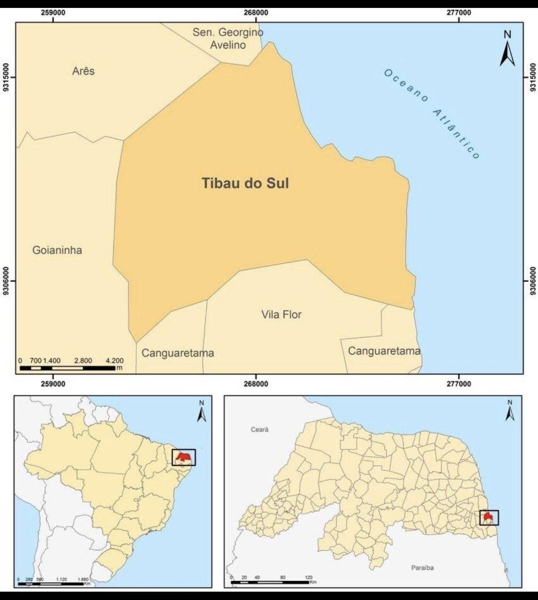
Fonte: Base cartográfica IBGE; elaboração adaptada pela autora (2026).

O mapa da Figura 1 privilegia a dimensão político-administrativa do território. Tibau do Sul aparece delimitado em sua relação com os municípios vizinhos e com o Oceano Atlântico, enquanto os mapas menores o situam nas escalas estadual e nacional. A representação não destaca elementos associados à atividade turística, às praias ou à circulação de visitantes. Seu enquadramento corresponde a uma representação institucional do espaço. Essa primeira cartografia situa Pipa dentro de uma estrutura administrativa mais ampla, e isso mostra que a política nacional chega ao distrito por meio da rede municipal de ensino, na qual vários profissionais da educação participam de seus processos de interpretação, tradução e atuação.

Figura 2 – Mapa turístico do núcleo urbano de Pipa e suas praias
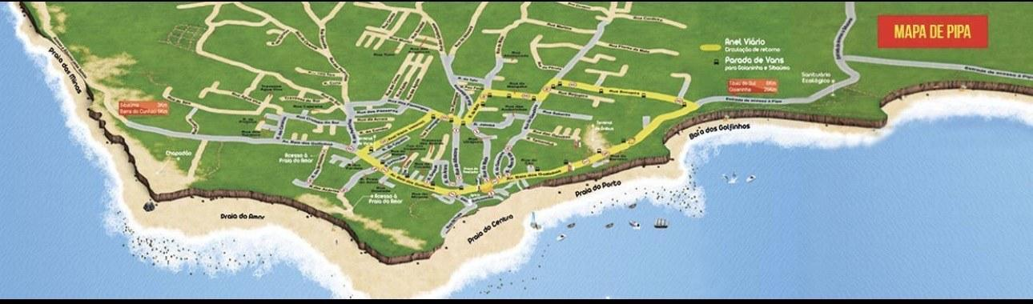
Fonte: material turístico de divulgação de Pipa; reprodução para fins de pesquisa (2026).

A Figura 2 produz outra forma de leitura do mesmo território. Praias, vias de circulação, pontos de interesse e equipamentos associados à visitação organizam a representação espacial. O território aparece, nesse caso, a partir das possibilidades de circulação, fruição e consumo oferecidas ao visitante. Lemos o mapa turístico como representação produzida para um público e uma finalidade determinados, e não como retrato da vida cotidiana local.
Quando colocados lado a lado, os dois mapas mostram que o mesmo território admite desenhos distintos: o institucional o organiza por referências político-administrativas; o turístico, pela circulação e pela experiência do visitante. Essa diferença oferece uma primeira entrada para compreender Pipa como território usado, atravessado por usos, temporalidades, relações e projetos diversos.
A especificidade do território torna-se mais evidente quando se considera sua trajetória de transformação. Pipa não se compreende apenas como parte de um município litorâneo ou como localidade turística. Sua constituição atual resulta da coexistência de diferentes formas de ocupação e uso do espaço, entre elas aquelas relacionadas às atividades tradicionais da localidade e aquelas associadas à expansão do turismo e à crescente inserção do distrito em circuitos mais amplos de circulação econômica e cultural. Dessa coexistência nasce uma das tensões relevantes para esta pesquisa: a política educacional encontra uma localidade cuja dinâmica territorial não se explica por uma única lógica de uso do espaço.
Para que a análise avance, o território precisa operar como categoria explicativa, e não apenas como localização. A diferença entre as duas cartografias ultrapassa a representação técnica, pois cada uma seleciona elementos, fixa uma escala de observação e dá visibilidade a certos usos do espaço. Como discutido na Introdução, Milton Santos (1999) desloca a categoria de análise do território em si para o território usado, que deve ser visto “como algo que está em processo” (SANTOS, 1999, p. 19); essa compreensão ajuda a entender a convivência, no mesmo lugar, de formas de épocas distintas. Em A natureza do espaço, o autor define o espaço como um “conjunto indissociável de sistemas de objetos e de sistemas de ações” (SANTOS, 2006, p. 12), e as heranças materiais de períodos anteriores formam o que ele chama de rugosidades, retomadas adiante a propósito do cruzeiro.
A noção de rugosidade lembra que um lugar não se transforma apagando tudo o que havia antes. Formas espaciais produzidas em outros períodos podem permanecer no território mesmo quando os usos que lhes deram origem se modificam. A transformação, nesse sentido, envolve sobreposições: novos usos convivem com formas herdadas, atribuindo-lhes outros sentidos ou incorporando-as a novas dinâmicas territoriais. Essa perspectiva orienta nossa leitura de Pipa ao longo desta seção. Interessa-nos o modo como temporalidades distintas permanecem inscritas no espaço e participam de sua configuração atual.
Essa leitura é decisiva para compreender a escola pública situada nesse território. A Escola Municipal Domitila Castelo não constitui uma unidade isolada em relação às transformações do distrito. Ela integra uma rede municipal, está situada em uma localidade atravessada pela atividade turística e participa de relações sociais e institucionais que se constituíram historicamente. Sem determinar antecipadamente o que ocorre na escola, o território compõe as condições em que uma política é interpretada e atuada, porque essas condições não se dissociam do espaço social e institucional em que seus profissionais trabalham.
A paisagem constitui outra dimensão importante dessa leitura. Se o espaço guarda marcas de diferentes períodos e formas de trabalho, as imagens podem ser mobilizadas como registros dessas permanências e transformações. Santos (2006) nomeia essas marcas ao escrever: “Chamemos rugosidade ao que fica do passado como forma, espaço construído, paisagem, o que resta do processo de supressão, acumulação, superposição, com que as coisas se substituem e acumulam em todos os lugares” (SANTOS, 2006, p. 92)
Essa formulação sustenta a leitura analítica das fotografias reunidas ao longo desta seção. As imagens não reconstroem integralmente a história de Pipa nem produzem, por si mesmas, conclusões sobre relações sociais ou práticas cotidianas; valem porque registram configurações materiais da paisagem e, quando articuladas a outras fontes, ajudam a identificar permanências, transformações e sobreposições que constituem o território. Na análise, partimos da relação entre aquilo que o registro visual documenta, as informações provenientes das demais fontes e as categorias teóricas que orientam sua interpretação.
A leitura de Santos exige, contudo, um complemento quando estão em causa transformações para além da dimensão material do território. Santos ajuda a ver os tempos acumulados e as formas herdadas presentes no espaço; a mobilidade, a circulação e a nova relação entre lugares e fluxos, discutidas adiante com Bauman e Castells, ajudam a ver o que muda. A articulação entre essas perspectivas orienta uma questão central deste capítulo: como um território constituído por diferentes temporalidades se insere em circuitos econômicos e culturais que ultrapassam suas fronteiras locais? A Figura 3 oferece um primeiro registro da Pipa anterior à intensificação da turistificação.

Figura 3 – Construção artesanal de embarcação na antiga Pipa (período pré-turistificação)
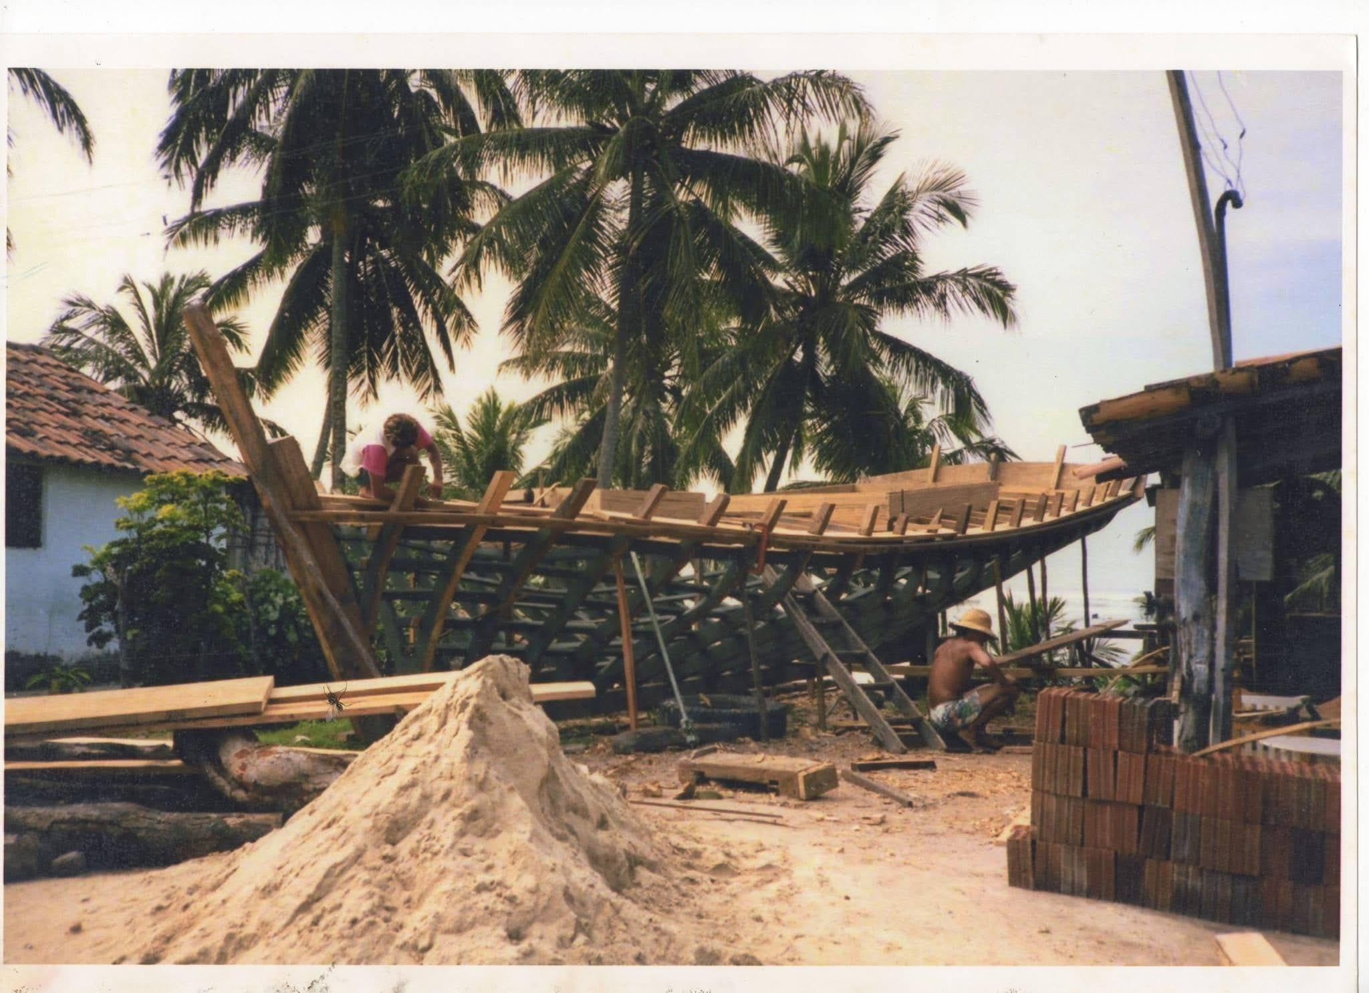
Fonte: Museu Digital de Pipa / Acervo da pesquisa (2026).

A Figura 3 registra a construção artesanal de uma embarcação em um espaço próximo ao ambiente residencial. A estrutura do barco ocupa grande parte da cena, cercada por materiais, ferramentas e elementos utilizados em sua construção, enquanto duas pessoas aparecem envolvidas diretamente no trabalho. A presença simultânea da embarcação, dos materiais de construção, das moradias e da vegetação evidencia uma forma de organização espacial na qual atividade produtiva e espaço doméstico se encontram próximos. A fotografia também registra uma técnica de construção vinculada ao uso do mar.
Articulada à documentação histórica do acervo, a imagem pode ser lida como expressão material de uma organização do território em que trabalho, moradia e atividade marítima estavam espacialmente próximos, antes que os fluxos posteriores ligassem Pipa a circuitos econômicos e culturais mais amplos, discutidos adiante com a noção de espaço de fluxos.
A Figura 3 registra, sem idealizar o passado, uma configuração territorial específica, anterior às transformações que ampliariam a inserção de Pipa em circuitos turísticos mais extensos. A partir dessa configuração, as mudanças posteriores podem ser analisadas como sobreposição de formas de uso, técnicas, relações e temporalidades, sem que o “novo” simplesmente substitua o “antigo”.
A configuração territorial registrada nas imagens seria posteriormente atravessada por novas dinâmicas. Entre elas, destacamos: a) a expansão do turismo associado ao surfe a partir dos anos 1990; b) a ampliação dos investimentos imobiliários nacionais e estrangeiros; c) a migração de trabalhadores atraídos pela expansão do setor de serviços; e d), mais recentemente, formas de trabalho remoto que ampliaram a possibilidade de permanência de profissionais vinculados a atividades sediadas em outros lugares. Cada uma dessas dinâmicas introduziu novas formas de circulação, usos do espaço e relações com o território. A Pipa contemporânea resulta, assim, da sobreposição de trajetórias distintas, e não de uma passagem linear entre um passado local e um presente globalizado.
Nesse ponto, o aporte de Doreen Massey afasta a armadilha da nostalgia, capaz de congelar a vila de pescadores em um passado idealizado. A autora compreende o espaço “como a esfera da possibilidade da existência da multiplicidade, no sentido da pluralidade contemporânea, como a esfera na qual distintas trajetórias coexistem” (MASSEY, 2008, p. 29) e propõe imaginá-lo “como uma simultaneidade de estórias-até-agora” (MASSEY, 2008, p. 29). A transformação de Pipa resulta, assim, do encontro e da sobreposição de trajetórias locais e globais que passaram a compor, de maneira desigual, os ritmos e usos do território, sem a troca de um território “original” por um cenário artificial.
A complexidade desse encontro exige uma leitura que não reduza a transformação territorial a uma oposição entre harmonia e conflito. Diferentes grupos passaram a compartilhar espaços de circulação, comércio, trabalho e lazer, sem que isso significasse necessariamente a dissolução das formas locais de pertencimento. As relações entre moradores antigos, migrantes e estrangeiros podem, portanto, ser compreendidas como processos de aproximação, negociação e diferenciação que assumem diferentes intensidades conforme o espaço e a situação analisados. Consideramos essa dimensão relacional do pertencimento ao longo da análise, sem pressupor que a coexistência espacial corresponda à integração social.
Como registro do cotidiano da vila, a Figura 4 dimensiona a configuração do povoamento anterior à intensificação dessas transformações. A fotografia exibe três rapazes que caminham lado a lado por uma via de areia batida, descalços e em trajes de banho. À esquerda, uma cerca de varas de madeira delimita um quintal; atrás dela, casas baixas de telhas cerâmicas e paredes caiadas alinham-se sem recuos. Ao fundo, o casario se estende até o sopé de um morro coberto de mata, enquanto um coqueiral acompanha a rua pelo lado direito. A ausência de calçamento, meio-fio, sinalização ou veículos visíveis indica uma configuração espacial marcada pela circulação de pedestres. A imagem registra, assim, características materiais da antiga vila que podem ser contrastadas com as transformações urbanas posteriormente associadas à intensificação do turismo.

Figura 4 – Rua de areia da antiga vila: circulação cotidiana e casario de porte modesto
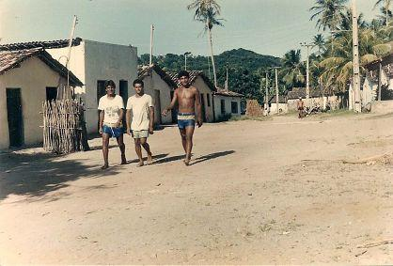
Fonte: Museu Digital de Pipa / Acervo da pesquisa (2026).

A rua da Figura 4 e o registro da Figura 5 mostram uma configuração comunitária anterior às transformações urbanas, em que deslocamento, convivência e atividades cotidianas partilhavam as mesmas vias de areia. A Figura 5 traz duas crianças pequenas caminhando pelo meio da rua, num ambiente residencial sem calçamento nem sinais de tráfego motorizado, e registra uma forma de circulação infantil ligada às características espaciais daquele período. As relações de cuidado e o grau de autonomia daquelas crianças ficam fora do que a imagem pode informar; o registro mostra a presença infantil num espaço público muito diferente do atual.
Ao investigar os deslocamentos da experiência infantil contemporânea, Leni Vieira Dornelles (2005) recusa a ideia de uma criança abstrata, universal e a-histórica. Diante da multiplicidade das infâncias atuais, atravessadas pelas ruas, pelo consumo ou pelas tecnologias, a autora propõe uma ruptura no modo como a pesquisa olha para esses sujeitos: “Pensar sobre estas infâncias é pensar diferente do que se pensava antes. Pensar a infância naquilo que ela nos incita, nos perturba, nos marca, nos atormenta, nos cativa” (DORNELLES, 2005, p. 79).
Essa perspectiva delimita nosso olhar analítico e afasta o risco de que as imagens sejam tratadas como representação de uma infância universal ou de um passado idealizado. Como assumimos que a infância é sempre situada, não tomamos as crianças presentes nas fotografias como expressão de uma infância essencial que teria desaparecido com as transformações do território. As imagens registram experiências infantis inscritas em uma configuração espacial e histórica específica. Da mesma forma, compreendemos as crianças que atualmente frequentam a Escola Municipal Domitila Castelo a partir das condições territoriais e sociais contemporâneas em que vivem, sem que a presença das tecnologias seja tomada, de antemão, como sinônimo de perda, progresso ou transformação negativa.

Figura 5 – Crianças nas ruas da antiga Pipa
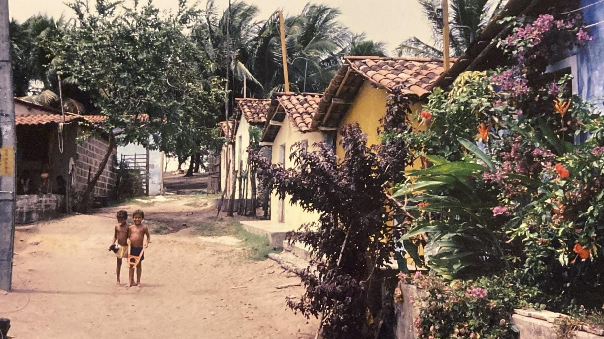
Fonte: Museu Digital de Pipa / Acervo da pesquisa (2026)

A Figura 6 amplia essa perspectiva, pois registra outros usos da rua e sua relação com as atividades cotidianas da vila. O enquadramento reúne moradias, comércio, circulação de pessoas e crianças em uma mesma paisagem. A proximidade entre esses elementos evidencia uma configuração espacial na qual atividades domésticas, comerciais e de convivência compartilhavam o espaço da rua. A fotografia documenta uma forma de ocupação territorial em que vários usos do espaço coexistiam em proximidade.

Figura 6 – A vila e seu comércio incipiente: casario, mercearia e circulação na rua de areia
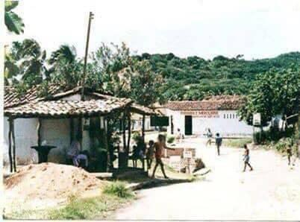
Fonte: Museu Digital de Pipa / Acervo da pesquisa (2026).

A comparação entre as Figuras 5 e 6 mostra que a rua constituía uma dimensão importante da configuração espacial registrada nas fotografias. Essa constatação não autoriza a conclusão de que aquele espaço fosse necessariamente seguro, protegido ou livre de conflitos. Tampouco autoriza que se atribua exclusivamente ao turismo a posterior redução da circulação infantil nas ruas. As imagens sustentam apenas que a paisagem registrada apresenta características materiais e formas de ocupação diferentes das encontradas em uma localidade posteriormente marcada pela intensificação da atividade turística. A transformação desse espaço precisa ser compreendida como processo histórico, no qual diferentes fatores econômicos, sociais e urbanos se articulam.
Aqui, a noção de território usado mostra-se útil outra vez. As transformações incorporam novos usos e relações a uma estrutura espacial já existente, sem que desapareçam por completo as formas anteriores de ocupação. A rua, as casas, os caminhos e os espaços de circulação permanecem, integrados a uma configuração territorial atravessada por outras atividades, outros públicos e outras formas de circulação. A turistificação reconfigura usos e significados, mas não elimina integralmente as formas herdadas.
A mudança interessa à educação digital porque desloca a questão da simples posse de equipamentos. As experiências das crianças se formam em territórios nos quais sociabilidade, circulação de informações e apropriação dos espaços se articulam, e a escola participa desse cenário ao lado de outras instâncias, entre elas os ambientes digitais, que introduzem novas formas de interação. Essa relação será examinada a partir das condições contemporâneas do território e, depois, das narrativas dos profissionais da educação.
A relação entre território, mar e atividades econômicas ganha outra dimensão na Figura 7. A fotografia apresenta a enseada durante a maré baixa, com o recife exposto e pequenas embarcações distribuídas sobre a faixa de areia e de água. Algumas pessoas aparecem ao fundo, em escala reduzida, diante da extensão da praia. A composição mostra a relação espacial entre as embarcações, a faixa litorânea e o recife, elementos que integram a paisagem na qual se desenvolviam atividades relacionadas ao mar.

Figura 7 – Embarcações de pesca fundeadas na enseada em maré baixa
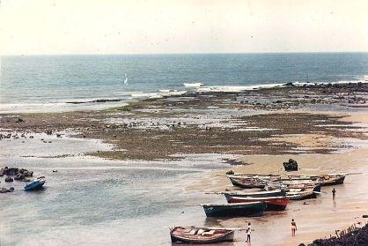
Fonte: Museu Digital de Pipa / Acervo da pesquisa (2026).

A imagem ganha significado quando articulada aos registros históricos sobre a atividade pesqueira em Pipa. Além de elemento paisagístico, o recife participa das condições de circulação das embarcações e das formas de utilização da faixa litorânea. Nesse sentido, a fotografia evidencia como características naturais do território participam das atividades sociais e econômicas nele desenvolvidas. O território integra, nessa perspectiva, as condições materiais a partir das quais determinados modos de vida se constituem.
Essa dimensão remete de novo ao território usado, que Santos (1999), como vimos na Introdução, descreve como campo de forças em que se confrontam o vertical e o horizontal, o Estado e o mercado, o uso econômico e o uso social dos recursos. Antes da intensificação dos fluxos associados ao turismo, as relações com o mar constituíam parte importante da organização econômica e social da localidade. Os saberes relacionados à pesca, às condições da maré e ao uso das embarcações não se deduzem de uma fotografia isolada; tornam-se compreensíveis quando o registro visual é articulado às fontes históricas que documentam essas atividades.
Essa configuração histórica não ficou isolada das transformações tecnológicas. Na Pipa contemporânea, as tecnologias digitais integram atividades econômicas e relações sociais antes organizadas por outros meios: aplicativos de mensagens, redes sociais e plataformas participam da comunicação, da divulgação de serviços e da comercialização de produtos e passeios ligados ao mar. Até que ponto essa mediação alcança também a pesca é algo que o material reunido não permite afirmar; o registro atual de um pescador em atividade, apresentado adiante na Figura 21, mostra ao menos que o trabalho com o mar não desapareceu com a chegada desses circuitos. A cultura digital aparece, assim, como dimensão que se articula a práticas e relações já existentes, sem eliminar necessariamente os saberes locais.
Para a Educação Digital, essa convivência entre permanência e mudança tem consequências. As crianças que frequentam a escola não chegam a ela separadas das experiências produzidas no território. Suas relações com tecnologias, informações, linguagens e formas de comunicação são constituídas em vários espaços sociais. A escola encontra uma realidade na qual práticas territoriais anteriores e formas contemporâneas de mediação digital coexistem.
Um documento de natureza distinta amplia essa análise. A Figura 8 apresenta uma peça de divulgação turística, impressa em tonalidade sépia, na qual aparecem, na faixa de areia diante das falésias, pessoas envolvidas em atividades variadas. Ao centro, um homem conduz um animal de carga enquanto outras pessoas participam de uma partida de futebol. A imagem articula trabalho, lazer e paisagem em uma mesma composição e traz inscrições em português e espanhol, além da expressão em inglês “special sensations”, indicando sua destinação a públicos externos.

Figura 8 – Peça de divulgação turística: trabalho e lazer na praia da antiga Pipa
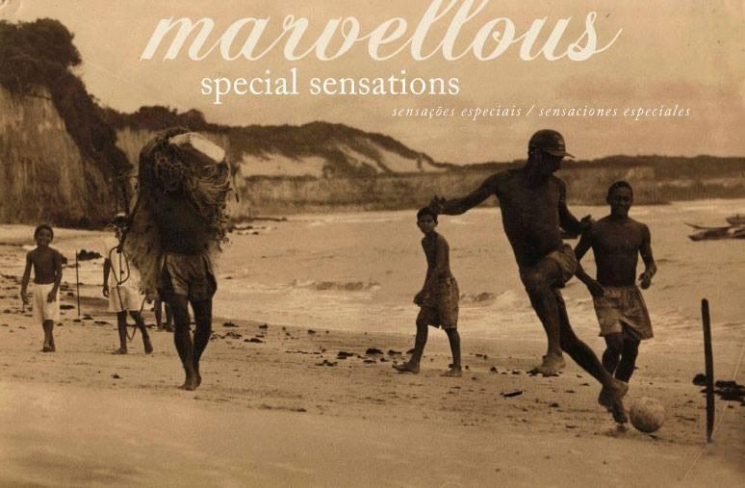
Fonte: material de divulgação turística de Pipa; reprodução para fins de pesquisa. Acervo do museu digital de Pipa (2026).

A Figura 8 exige uma leitura diferente daquela aplicada às fotografias documentais do cotidiano. Analisamos essa peça como material que representa e promove o território, e não como testemunho neutro da vida local. A seleção dos elementos presentes na composição, praia, falésias, atividades de lazer, trabalho e personagens locais, participa da construção de uma determinada imagem de Pipa para públicos externos.
A atividade do homem que conduz o animal aparece integrada à paisagem e ao conjunto de elementos mobilizados para produzir uma experiência visual do lugar. A peça não revela como os moradores viam aquele trabalho; mostra como uma prática de trabalho foi incorporada a uma narrativa visual turística, e é essa passagem entre território vivido e território representado que interessa à análise.
A Figura 8 permite observar outra dimensão da transformação do território. O território turístico integra circuitos nos quais determinados espaços, paisagens e experiências são selecionados, representados e oferecidos ao olhar de públicos externos, e a peça evidencia, em escala reduzida, a transformação do território em objeto de circulação simbólica. Além de uma cena localizada no tempo, ela documenta como Pipa é representada e inscrita em circuitos mais amplos de consumo turístico, dimensão retomada adiante com a discussão de Bauman sobre a mobilidade desigual.
No conjunto iconográfico desta pesquisa, fotografias históricas e materiais de divulgação não possuem, por isso, o mesmo estatuto documental. Enquanto os primeiros podem indicar configurações materiais do território em determinado período, os segundos dão acesso a formas de representação e produção de sentidos sobre o lugar. A leitura conjunta dessas fontes amplia a compreensão das transformações de Pipa sem que a imagem de divulgação do território se confunda com um retrato neutro de sua vida cotidiana.
A atividade registrada na Figura 9 amplia a compreensão da relação entre território, trabalho e produção de saberes. O registro mostra um grupo de homens trabalhando em conjunto na construção de um curral de pesca, estrutura tradicional instalada na faixa marítima. Alguns sustentam as esteiras já erguidas, enquanto outros atuam na fixação das varas, evidenciando a dimensão coletiva da atividade. A extensão da estrutura e a participação simultânea de vários trabalhadores mostram materialmente uma forma de organização do trabalho que articulava cooperação e condições específicas do ambiente marítimo.

Figura 9 – Mutirão para construção de curral de pesca
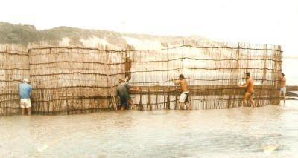
Fonte: Museu Digital de Pipa / Acervo da pesquisa (2026).

Como se aprendia a erguer um curral e como os trabalhadores se organizavam são informações que vêm das fontes históricas sobre a pesca local, e não da imagem. Consideradas em conjunto, essas fontes indicam que o trabalho ligado à pesca envolvia observação, organização de etapas, tomada de decisões e resolução de problemas vinculados às condições do território. Capacidades desse tipo não nasceram com a cultura digital e têm antecedentes em práticas sociais diversas, ainda que ganhem sentidos distintos em cada contexto histórico; reconhecê-lo não equivale a tratá-las como pensamento computacional.
A distinção pesa na análise da Educação Digital, porque a PNED, como vimos no Capítulo 5, define o pensamento computacional pela capacidade de compreender, modelar, resolver e automatizar problemas de forma metódica, por meio da criação e da adaptação de algoritmos (BRASIL, 2023, art. 3º, I). As práticas tradicionais registradas nas imagens não devem ser classificadas retrospectivamente como pensamento computacional, pois pertencem a outro universo histórico e cultural. Elas suscitam, entretanto, uma questão relevante para esta tese: de que modo os conhecimentos e modos de resolução de problemas já presentes no território podem se relacionar com as aprendizagens que a Educação Digital propõe para as crianças? A resposta fica para a análise das narrativas dos profissionais da educação.
O registro atual da Figura 21, apresentado adiante, mostra a pesca ao lado das atividades comerciais e turísticas e indica que as transformações econômicas de Pipa não se explicam como sucessão de ciclos em que uma atividade substitui integralmente a anterior. Formas de trabalho e modos de vida diferentes coexistem no território e se combinam de maneiras variadas conforme as circunstâncias. Essa simultaneidade é um traço do contexto em que a escola está situada e reforça a leitura do território como sobreposição de temporalidades, atividades e relações.
Para esta tese, o valor analítico da imagem do mutirão está, além do conteúdo histórico, no registro de uma forma de produção e transmissão de conhecimentos situada no próprio fazer. A fotografia registra a dimensão coletiva do trabalho, e as demais fontes aproximam essa prática dos saberes ligados ao mar e às técnicas de pesca. O aprendizado, nesse contexto, pode ser compreendido como vinculado à participação e à experiência compartilhada, sem que isso autorize supor uma transmissão de conhecimento exclusivamente desse tipo. Freire ajuda a compreender essa relação ao lembrar que, “como experiência especificamente humana, a educação é uma forma de intervenção no mundo” (FREIRE, 2019, p. 96), intervenção que, como discutido na Introdução, nunca é neutra.
A contribuição de Freire amplia a leitura sem que a experiência histórica da comunidade se converta em modelo pedagógico a ser recuperado. Está em questão o reconhecimento de que a Escola Municipal Domitila Castelo se encontra em um território no qual existem formas anteriores e contemporâneas de produção, circulação e transmissão de conhecimentos. A PNED encontra, portanto, um território com repertórios educativos próprios, no qual formas de aprendizagem e de produção de conhecimento coexistem e podem estabelecer relações de aproximação, tensão ou complementaridade. A maneira como essas relações são percebidas e traduzidas pelos profissionais da educação constitui uma questão empírica que o capítulo seguinte examina.
A sobreposição de tempos e formas de uso do território também se observa no histórico cruzeiro de Pipa. A Figura 10 registra o monumento em sua localização original, no alto da falésia, diante do mar. Pintado de azul e ornamentado com fitas, o cruzeiro ocupa uma posição de destaque na paisagem, enquanto pequenas embarcações aparecem fundeadas na enseada. À direita, uma estrutura de cobertura de palha abriga mesas e bancos, com pessoas reunidas no local. A composição evidencia a coexistência, em um mesmo espaço, de elementos associados à religiosidade, à atividade marítima e à sociabilidade.

Figura 10 – O histórico cruzeiro de Pipa em sua localização original na falésia
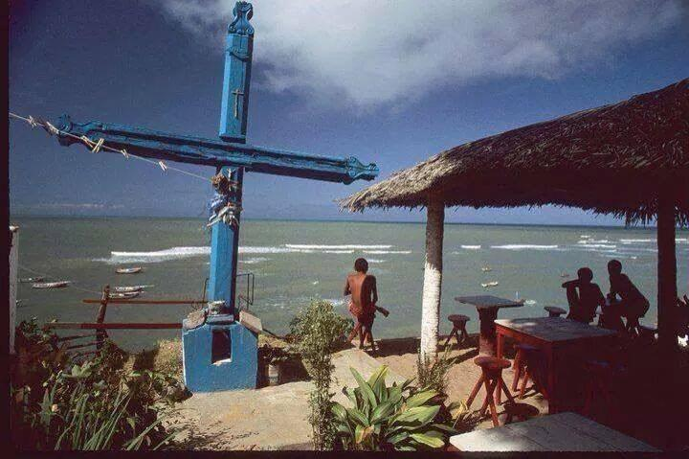
Fonte: Museu Digital de Pipa / Acervo da pesquisa (2026).

A posição do cruzeiro na paisagem evoca também a relação entre marcos construídos e formas de orientação no território. Se a função de referência para a navegação estiver documentada no acervo, o monumento poderá ser compreendido como parte das referências espaciais usadas pela comunidade em sua relação com o mar. A fotografia, por si, registra a posição do monumento e sua relação visual com a costa e com as embarcações, dados que podem ser cruzados com as informações históricas sobre seus usos e significados.
A presença, na mesma imagem, de uma estrutura destinada à permanência e ao lazer introduz outra dimensão da transformação territorial. Elementos associados a usos distintos do espaço aparecem justapostos na paisagem, indicando uma configuração em que práticas e referências distintas coexistiam. Em vez de uma oposição entre tradição e turismo, a cena mostra como novos usos se incorporaram a espaços já constituídos, e essas camadas sobrepostas ajudam a entender como Pipa mudou.
O destino posterior do monumento acrescenta outra camada a essa análise. Segundo a documentação que reunimos, o cruzeiro foi posteriormente deslocado de sua localização original para a avenida principal do distrito, em um contexto marcado pela deterioração do sítio e por disputas em torno de sua preservação. O episódio mostra que um objeto pode continuar existindo e, mesmo assim, perder o lugar, a função e o significado que tinha. A transferência preservou o objeto, mas modificou sua relação espacial com a paisagem da qual fazia parte originalmente.
Essa transformação aproxima-se da noção de rugosidade já apresentada nesta seção: o que fica do passado como forma, espaço construído e paisagem, resto dos processos de supressão, acumulação e superposição pelos quais as coisas se substituem e se acumulam nos lugares (SANTOS, 2006).
O cruzeiro constitui, nesse sentido, uma forma cuja relação com o território se modificou sem que sua existência material fosse eliminada. Em sua localização original, integrava uma paisagem associada à vida marítima, à religiosidade e às formas de orientação espacial da comunidade; posteriormente, ocupou outro ponto do distrito, inserido em uma configuração territorial distinta. A permanência do objeto acompanhada da alteração de seu contexto evidencia a sobreposição de tempos característica do território usado.
Santos (2012) chama atenção para o descompasso entre a permanência das formas e a transformação das funções. Criada para responder a necessidades de um momento, a forma continua a existir quando o tempo passa, e seu passado técnico precisa ser considerado na análise do espaço, como discutimos ao apresentar o registro iconográfico na seção 4.4.

As transformações territoriais não eliminam necessariamente as formas herdadas: podem deslocá-las, ressignificá-las ou incorporá-las a novas configurações espaciais. Em Pipa, formas produzidas em diferentes períodos convivem com usos contemporâneos, e o território se apresenta em camadas.
Essa perspectiva também impede que a cultura digital seja compreendida como ruptura absoluta com as formas anteriores de relação com o espaço. Os modos contemporâneos de localização, comunicação e circulação de informações introduzem novas mediações, mas convivem com referências materiais e conhecimentos historicamente constituídos. Se confirmada sua antiga função de referência para a navegação, o cruzeiro seria também vestígio de uma tecnologia anterior, e sua permanência mostraria como formas de mediação espacial podem coexistir em um mesmo território, com funções e significados distintos. Essa sobreposição de tempos e mediações é uma das condições históricas a partir das quais a Educação Digital precisa ser analisada em Pipa.
A passagem de uma vila marcada pela atividade pesqueira para um destino turístico de projeção internacional não se reduz à expansão física do tecido urbano. A transformação envolve usos do espaço, atividades econômicas, formas de circulação e modos de representar o território. Com a entrada de novos fluxos de pessoas, capital e informação, elementos da paisagem adquiriram novos usos e significados. A Figura 11 registra um momento dessa transformação.

Figura 11 – Novas mobilidades e urbanização da orla no limiar da turistificação
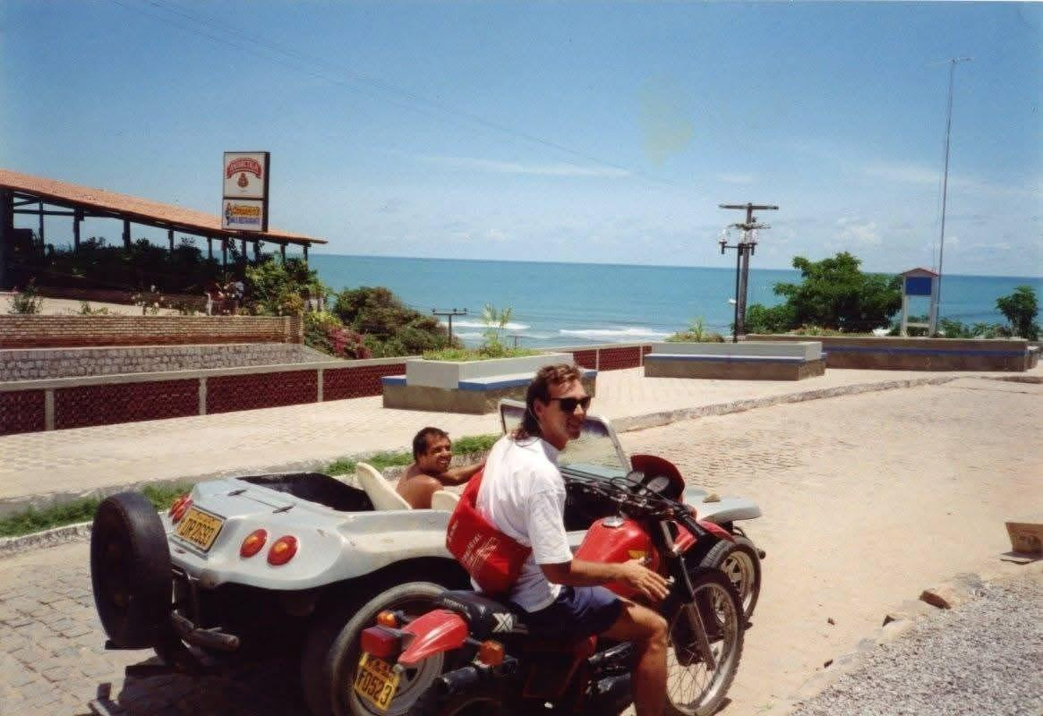
Fonte: Museu Digital de Pipa / Acervo da pesquisa (2026).

A fotografia registra um veículo de recreação estacionado sobre uma área pavimentada, diante de estabelecimentos comerciais e da faixa litorânea. O calçamento, as estruturas construídas e a presença do equipamento voltado ao lazer compõem uma paisagem distinta daquela observada nas fotografias anteriores, nas quais predominavam vias de areia, moradias e atividades diretamente relacionadas à pesca. A imagem registra materialmente a incorporação de novas formas de circulação e de uso do espaço associadas à atividade turística.
Essa mudança antecipa a distinção entre espaço de lugares e espaço de fluxos, examinada adiante com Castells (2013). A fotografia não prova a subordinação de uma dessas formas espaciais à outra. Registra, porém, uma situação na qual práticas, equipamentos e formas de circulação vinculados a circuitos mais amplos integram a paisagem local. Interessa-nos essa convivência: os novos usos dividem o território com os antigos, mudam suas funções e seus significados, sem apagá-los de uma vez.
Se a Figura 11 registra uma configuração associada à transformação da orla, a Figura 12 oferece uma referência temporal mais precisa. A fotografia apresenta, no canto inferior esquerdo, a inscrição “ABR.91”, indicando abril de 1991. Cinco rapazes aparecem entre dois automóveis estacionados em uma área não pavimentada; os veículos transportam pranchas e outros objetos sobre os tetos. Ao fundo, um estabelecimento comercial e edificações de cobertura cerâmica compõem a paisagem. A imagem registra a presença de visitantes e equipamentos associados ao surfe em uma vila que ainda conservava características espaciais observadas nas fotografias anteriores.

Figura 12 – Grupo de surfistas e veículos carregados de pranchas, abril de 1991
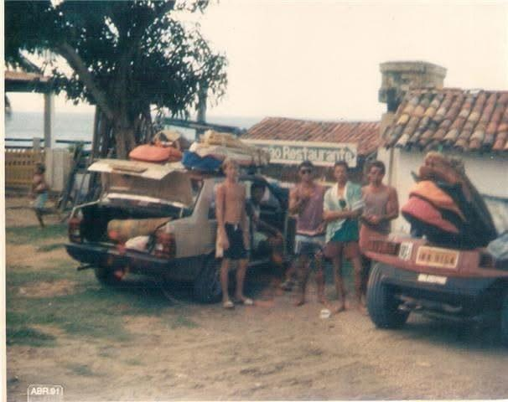
Fonte: Museu Digital de Pipa / Acervo da pesquisa (2026).

A Figura 12 é relevante pela data registrada e porque mostra a coexistência entre formas de uso do território. Os veículos e as pranchas introduzem na paisagem elementos associados a uma prática turística que dependia de circuitos de deslocamento para além da própria vila, enquanto as edificações e a configuração espacial preservam características já identificadas no conjunto iconográfico anterior. Embora não dê a dimensão desse fluxo naquele momento, a fotografia documenta sua presença e oferece um marco temporal para a análise das transformações posteriores.
O registro também abre a discussão sobre a relação entre circulação cultural e produção de novas práticas. O surfe, inicialmente associado à chegada de visitantes, foi posteriormente apropriado também por crianças e jovens da própria localidade. Essa trajetória não deve ser compreendida como simples substituição de uma cultura local por uma cultura externa. Stuart Hall (2006) contribui para essa leitura, pois compreende as identidades culturais como processos constituídos por diferentes trajetórias e atravessamentos. Como afirma o autor:
Em toda parte, estão emergindo identidades culturais que não são fixas, mas que estão suspensas, em transição, entre diferentes posições; que retiram seus recursos, ao mesmo tempo, de diferentes tradições culturais; e que são o produto desses complicados cruzamentos e misturas culturais que são cada vez mais comuns num mundo globalizado. (HALL, 2006, p. 24)

Hall ajuda a compreender por que incorporar práticas de fora não equivale a assimilá-las passivamente. Ao tratar das pessoas dispersadas de sua terra natal, o autor observa: “Elas são obrigadas a negociar com as novas culturas em que vivem, sem simplesmente serem assimiladas por elas e sem perder completamente suas identidades” (HALL, 2006, p. 88). A passagem trata da migração e da diáspora, e a aproximação com Pipa é nossa, mas ela ilumina o que acontece quando práticas introduzidas por fluxos externos são apropriadas localmente e ganham novos sentidos em trajetórias já existentes. Essa perspectiva impede apresentar a cultura digital, posteriormente, como a primeira experiência de contato entre o território e referências externas, pois, antes da expansão das tecnologias digitais, Pipa já vivenciava processos de circulação cultural e incorporação de práticas provenientes de outros lugares.
Essa trajetória também qualifica a compreensão do território como espaço de relações entre o local e o global. A comunidade não permaneceu isolada diante da expansão turística, e tampouco foi simples receptora de influências externas. Diferentes práticas foram incorporadas, ressignificadas ou recusadas em circunstâncias específicas. O território se constitui, nesse sentido, como encontro de trajetórias, na formulação de Massey (2008) discutida na Introdução, e não pela preservação de uma identidade local imóvel.
As transformações observadas nas Figuras 11 e 12 dialogam ainda com a noção de espaço de fluxos desenvolvida por Castells (2013). Para o autor:

Proponho a ideia de que há uma nova forma espacial característica das práticas sociais que dominam e moldam a sociedade em rede: o espaço de fluxos. O espaço de fluxos é a organização material das práticas sociais de tempo compartilhado que funcionam por meio de fluxos. Por fluxos, entendo as sequências intencionais, repetitivas e programáveis de intercâmbio e interação entre posições fisicamente desarticuladas (CASTELLS, 2013, p. 437).

No caso de Pipa, a formulação ajuda a entender como um território fisicamente localizado se integra a circuitos econômicos e culturais que ultrapassam suas fronteiras. Os veículos, os visitantes, os equipamentos de lazer e, posteriormente, os serviços associados ao turismo constituem manifestações materiais de uma circulação que conecta o distrito a outros lugares. Sem que o território local se subordine simplesmente a esses fluxos, sua configuração resulta também da interação entre relações territorialmente situadas e circuitos de circulação mais amplos.
Por isso a transformação turística interessa à análise da PNED. A escola está situada em um território que, muito antes da expansão das políticas contemporâneas de educação digital, já estabelecia relações com circuitos externos de circulação de pessoas, práticas, informações e atividades econômicas. Da presença de fluxos globais, entretanto, não se presume a existência de condições equivalentes no interior da instituição escolar. A relação entre a inserção econômica e cultural do distrito e as condições institucionais da escola é uma questão que examinaremos a partir das evidências específicas do campo.
A inserção do lugar em fluxos mais amplos, contudo, não ocorre de forma imediata nem elimina as formas de organização anteriormente existentes. A Figura 13 documenta essa coexistência. A fotografia registra uma ladeira já pavimentada com paralelepípedos, na qual um animal de carga transporta dois grandes fardos, enquanto homens caminham pela via carregando feixes semelhantes. À esquerda, algumas pessoas observam a movimentação sob um alpendre. Ao fundo, estabelecimentos comerciais e uma pousada aparecem integrados à paisagem residencial. A imagem reúne, em um mesmo enquadramento, formas variadas de circulação, trabalho e uso do espaço.

Figura 13 – Comércio local e transporte na vila de Pipa
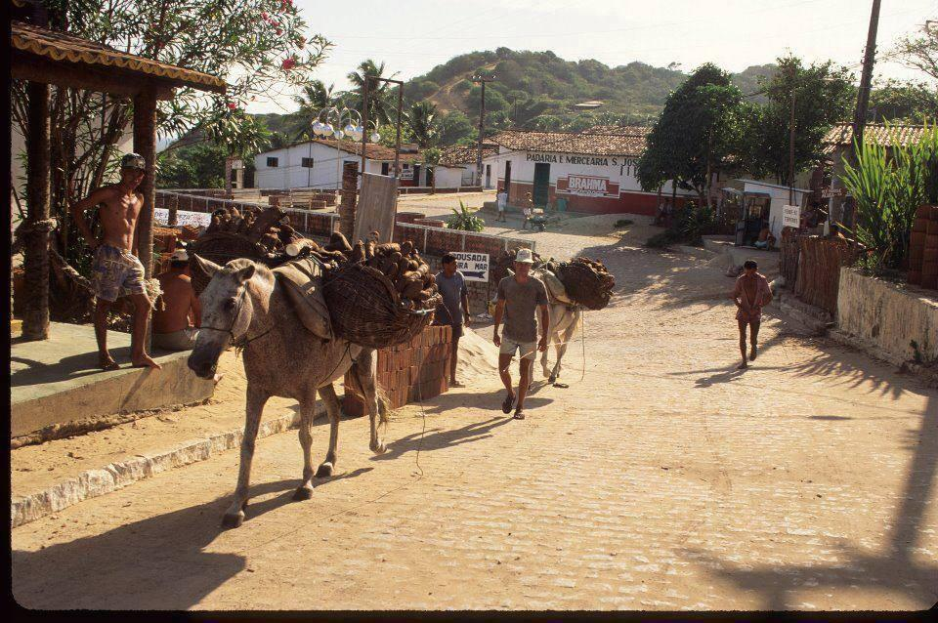
Fonte: Museu Digital de Pipa / Acervo da pesquisa (2026).

A presença da pousada, ao lado das atividades de transporte e comércio registradas na fotografia, deixa ver tempos distintos convivendo no mesmo território. A pavimentação da via e a atividade turística convivem, na mesma paisagem, com formas de transporte que utilizam tração animal e trabalho manual. Embora não estabeleça relação causal entre esses elementos, a fotografia documenta sua coexistência em determinado momento da transformação de Pipa. Essa simultaneidade remete à formulação de Milton Santos (2007) sobre a permanência, no presente, de formas produzidas em outros períodos:

O passado passou, e só o presente é real, mas a atualidade do espaço tem isto de singular: ela é formada de momentos que foram, estando agora cristalizados como objetos geográficos atuais; essas formas-objetos, tempo passado, são igualmente tempo presente enquanto formas que abrigam uma essência, dada pelo fracionamento da sociedade total. Por isso, o momento passado está morto como tempo, não porém como espaço; o momento passado já não é, nem voltará a ser, mas sua objetivação não equivale totalmente ao passado, uma vez que está sempre aqui e participa da vida atual como forma indispensável à realização social. (SANTOS, 2007, p. 14)

Também aqui uma configuração não substitui a outra por inteiro. Formas, objetos e práticas associados a diferentes momentos históricos podem permanecer e assumir novas relações dentro da organização espacial contemporânea. Em Pipa, essa sobreposição aparece nas próprias imagens: a expansão de atividades comerciais e turísticas ocorre em um território que conserva elementos materiais e formas de trabalho vinculados à sua trajetória anterior.
Para esta pesquisa, essa convivência pesa mais do que qualquer oposição entre passado e presente. Ela mostra que a escola pública está situada em um território no qual temporalidades e modos de vida permanecem articulados. Essa condição é relevante para a análise da Educação Digital porque as políticas educacionais encontram sujeitos e instituições inseridos em uma realidade que não se organiza segundo o mesmo ritmo dos documentos normativos. A política chega a um território atravessado por desigualdades, atividades econômicas distintas, repertórios culturais e possibilidades desiguais de acesso às tecnologias. Como essas condições são interpretadas e mobilizadas pelos profissionais da educação constitui uma questão para a etapa empírica seguinte.
O crescimento da atividade turística acrescentou novas camadas a essa configuração territorial. A circulação de trabalhadores de outras regiões e de pessoas estrangeiras ampliou a diversidade de presenças, idiomas, atividades econômicas e formas de consumo observáveis no distrito. Paralelamente, determinadas atividades incorporaram circuitos de comunicação e comercialização mediados por tecnologias digitais. No caso do turismo, plataformas de reservas, meios de pagamento e sistemas de avaliação constituem exemplos de mecanismos que conectam estabelecimentos locais a usuários situados em outros lugares. Essa integração, entretanto, não implica distribuição homogênea das condições de acesso às tecnologias entre os diferentes grupos que vivem no território.
Bauman (1999) oferece uma chave de leitura para a dimensão desigual da mobilidade contemporânea. Na análise dos efeitos da globalização, o autor observa que “a globalização tanto divide como une; divide enquanto une”, e acrescenta: “O que para alguns parece globalização, para outros significa localização; o que para alguns é sinalização de liberdade, para muitos outros é um destino indesejado e cruel” (BAUMAN, 1999, p. 8).

Com essa formulação, a pergunta deixa de ser se os fluxos existem e passa a ser quem participa deles, e em que condições. A circulação internacional de pessoas, informações e capital pode ampliar as possibilidades de determinados grupos, ao mesmo tempo em que outros permanecem mais fortemente vinculados às condições locais. Essa assimetria nos interessa porque desmonta a ideia de que a integração de um território aos circuitos globais corresponda, automaticamente, à democratização das condições de acesso às tecnologias. Em Pipa, os circuitos globais servem bem a quem hospeda turistas; a escola pública do mesmo distrito não tem o mesmo acesso a eles.
A Figura 14 registra a presença de um visitante estrangeiro no cotidiano da vila. O homem aparece em primeiro plano, em uma rua de terra, enquanto ao fundo se observam edificações residenciais e comerciais, uma mercearia e um veículo estacionado. A cena não apresenta um espaço exclusivamente turístico: o visitante aparece inserido em uma paisagem na qual atividades comerciais, moradias e circulação cotidiana coexistem.

Figura 14 – Presença de visitantes no cotidiano da vila de Pipa
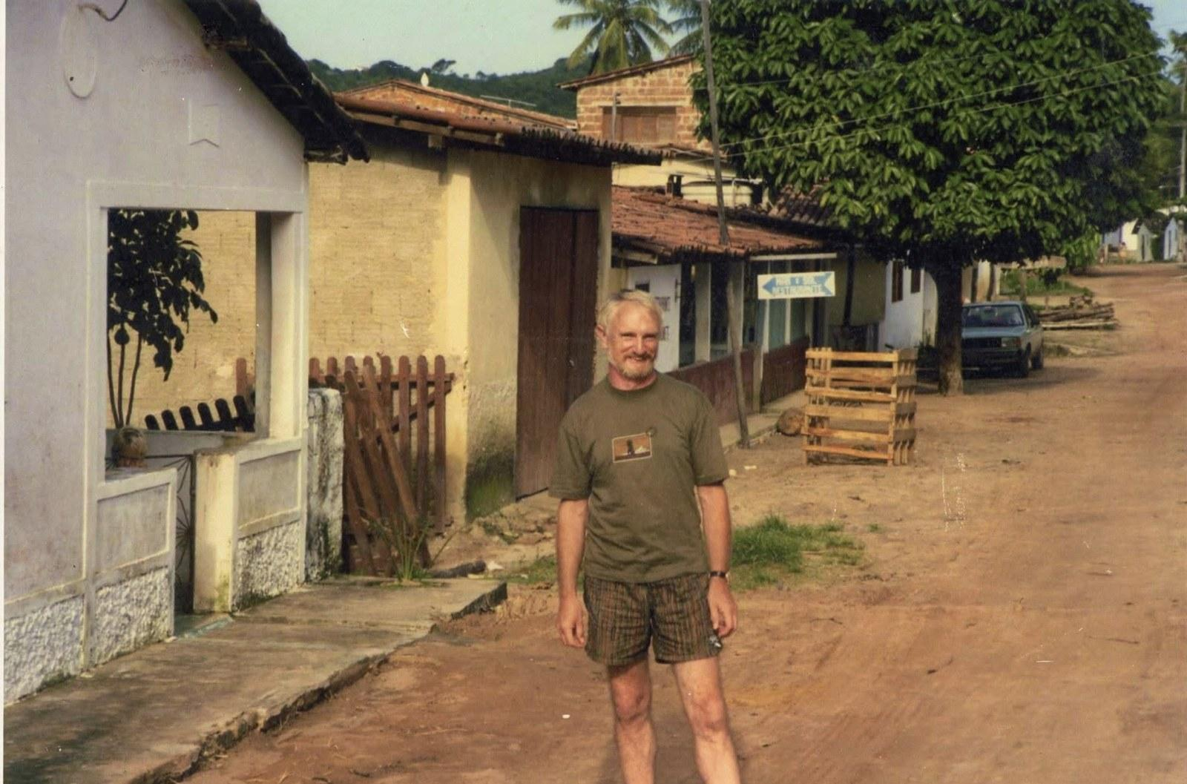
Fonte: Museu Digital de Pipa / Acervo da pesquisa (2026).

Nessa fotografia, o aspecto significativo é a proximidade entre grupos e usos do território. O visitante estrangeiro aparece em meio a estabelecimentos e moradias que compõem a paisagem local, e não num espaço separado da vida cotidiana da comunidade. As relações entre visitantes e moradores, e as diferenças de renda e de acesso entre eles, dependem de outras fontes.
A questão da desigualdade territorial ganha densidade quando relacionada à valorização econômica do distrito. Narrativas locais reunidas durante a pesquisa mencionam vendas de terras nas primeiras décadas da expansão turística, avaliadas retrospectivamente pelos moradores como desvantajosas. Como não foi possível reunir documentação para verificar essas transações, os relatos não são tratados como evidência de um processo geral de expropriação. Seu valor está na memória social que expressam: a de que a valorização imobiliária e a transformação do território alteraram as condições de permanência e de acesso à terra.
Essa trajetória, contudo, não foi homogênea entre os moradores. Parte da população nativa permaneceu proprietária de seus terrenos e se inseriu na economia que se expandia no distrito por meio do comércio, da construção ou da oferta de imóveis e serviços. A transformação territorial produziu posições diferenciadas entre os próprios moradores, o que reforça a necessidade de que se evite uma oposição simplista entre “nativos” e “estrangeiros” ou entre “comunidade” e “turismo”.
Essa diferenciação alcança a relação entre território e Educação Digital, porque as crianças atendidas pela Escola Municipal Domitila Castelo estão inseridas em famílias com trajetórias sociais e econômicas distintas. Consequentemente, não se deve pressupor que todas disponham das mesmas condições de acesso a dispositivos, conectividade ou ambientes digitais. Essa desigualdade precisa ser investigada empiricamente, e não deduzida da condição turística do distrito. O que a análise territorial sustenta, neste momento, é que a inserção de Pipa em circuitos econômicos e culturais mais amplos não elimina as diferenças internas que atravessam a comunidade.
Nessa relação entre integração e desigualdade está uma das tensões relevantes para esta pesquisa. Pipa participa de circuitos turísticos nos quais as tecnologias digitais assumem funções relevantes, enquanto a escola pública situada nesse mesmo território possui condições institucionais próprias de conectividade, equipamentos e trabalho pedagógico. Da proximidade geográfica entre esses dois espaços não se presume equivalência de condições tecnológicas. Ao contrário, ela justifica que se investigue como uma política nacional de Educação Digital é recebida em uma instituição inserida em um território no qual a presença social e econômica das tecnologias pode ser mais ampla do que sua disponibilidade para fins educacionais.
A natureza dessa desigualdade exige precisão, pois as condições de acesso às tecnologias não se distribuem de maneira homogênea entre os estudantes. Na pandemia de COVID-19, essa diferença ficou à vista no distrito, e nós a vimos de perto, na própria escola. Na pesquisa de mestrado que desenvolvemos sobre as estratégias de ensino remoto naquele período (MACHADO, 2021), verificamos que as atividades precisaram ser realizadas de forma assíncrona e por meio de aplicativos de mensagens, em um contexto no qual parte dos estudantes dependia do aparelho celular dos pais, muitos dos quais trabalhavam durante o dia na rede hoteleira e no setor de serviços. No diagnóstico inicial daquela pesquisa, todas as crianças participantes afirmaram usar dispositivos conectados à internet, mas apenas 30% possuíam aparelho próprio, enquanto 70% dividiam o dispositivo com os pais ou responsáveis (MACHADO, 2021). A experiência mostrou que a existência de conectividade no território não corresponde, necessariamente, à disponibilidade de dispositivos, à possibilidade de uso contínuo e às condições necessárias para sua utilização em atividades educacionais.
A diversidade sociocultural constituída no processo de transformação de Pipa acrescenta outra dimensão a esse quadro. Crianças pertencentes a famílias com diferentes origens, trajetórias e repertórios culturais compartilham o mesmo espaço escolar. Nesse contexto, as tecnologias digitais podem também participar da manutenção de vínculos afetivos e culturais com pessoas que vivem em outras localidades. Chamadas de vídeo, aplicativos de comunicação e redes sociais ampliam possibilidades de contato e circulação de referências culturais para além das fronteiras do distrito. A experiência digital não se reduz ao entretenimento ou ao consumo, podendo também envolver comunicação, manutenção de vínculos e circulação cultural.
Essa complexidade social e tecnológica se articula às características ambientais que também participam da produção da imagem turística de Pipa. A Figura 18, apresentada adiante e tomada a partir do alto de uma falésia, registra uma enseada, o mar, os recifes e a vegetação que compõem a paisagem costeira do distrito. A ausência de edificações em parte significativa do enquadramento evidencia a presença de áreas naturais em meio a um território marcado por várias formas de ocupação e uso. A imagem mostra, assim, que a valorização de Pipa envolve, além das formas construídas e dos serviços instalados no distrito, as características ambientais que integram sua representação e sua atratividade turística.
A imagem nos importa porque mostra que a paisagem natural, além de cenário do turismo, também participa da produção social e econômica do território. Praias, falésias, recifes e vegetação constituem elementos ambientais que ganham usos e significados distintos conforme as relações estabelecidas com o espaço. No caso de Pipa, esses elementos foram incorporados a representações e circuitos turísticos que ultrapassam os limites do distrito, ao mesmo tempo em que permanecem relacionados às formas locais de ocupação e de vida.
A articulação entre natureza, turismo e tecnologia compõe um território heterogêneo. Atividades econômicas locais podem estar conectadas a circuitos digitais de divulgação, reserva, pagamento e avaliação, enquanto a escola possui condições próprias de infraestrutura, conectividade e organização do trabalho pedagógico. Em vez de uma oposição entre uma Pipa “conectada” e uma escola simplesmente “desconectada”, interessa o modo como as formas de acesso, uso e apropriação das tecnologias se distribuem entre os espaços sociais que compõem o distrito.
Daqui decorre uma questão central para a análise da PNED. A presença cotidiana das tecnologias fora da escola não produz, por si só, experiências de educação digital dentro dela. Entre uma dimensão e outra existem condições materiais, decisões institucionais, conhecimentos profissionais e formas de mediação pedagógica. Para os profissionais da educação, o desafio não se restringe à disponibilidade de equipamentos: envolve também a construção de experiências por meio das quais as crianças compreendam, utilizem e problematizem as tecnologias e os ambientes digitais em que estão inseridas.
O conjunto das evidências que reunimos até aqui indica que a presença e a integração das tecnologias no território ocorrem de maneira desigual. Circuitos que conectam estabelecimentos turísticos a visitantes e mercados externos coexistem com diferentes condições de acesso entre moradores e famílias e com condições institucionais específicas da escola pública. A Escola Municipal Domitila Castelo está inserida nessa configuração territorial heterogênea. O Quadro 1 sintetiza as principais transformações identificadas e suas relações com o contexto escolar.

Quadro 1 – Síntese comparativa das transformações territoriais de Pipa e suas repercussões educacionais
Dimensão | Pipa histórica | Pipa contemporânea | Repercussão para a escola
Território | Vila marcada pela atividade pesqueira e por formas de circulação local | Distrito integrado a circuitos turísticos e a fluxos mais amplos | Diferentes temporalidades e formas de uso do território compõem o contexto da escola
Economia | Pesca artesanal, comércio local e trabalho associado ao mar | Turismo, serviços, comércio e atividades articuladas a redes digitais | Diferentes formas de trabalho e condições de acesso às tecnologias coexistem no território
Cultura | Repertórios locais e formas de transmissão vinculadas à convivência comunitária | Diversidade de trajetórias e circulação de práticas culturais | Diferentes repertórios culturais integram o cotidiano escolar
Tecnologia | Presença reduzida de tecnologias digitais nas atividades registradas | Tecnologias incorporadas às atividades econômicas, sociais e comunicacionais | A presença territorial das tecnologias não implica acesso ou uso pedagógico equivalente
Demografia | Predominância de moradores vinculados às trajetórias históricas da vila | Maior diversidade de moradores, trabalhadores e visitantes | Diversidade social, linguística e cultural constitui dimensão do contexto escolar
Infância | Experiências registradas predominantemente no espaço público local | Experiências atravessadas por diferentes espaços sociais e mediações digitais | Diferentes condições territoriais de acesso e participação digital constituem o ponto de partida da Educação Digital
Fonte: elaborado pela autora (2026).

Podemos observar, na síntese, que as transformações do território vão além do cenário no qual a política educacional será atuada. Elas integram as condições sociais, econômicas, culturais e materiais nas quais suas proposições serão interpretadas e traduzidas. A passagem de uma economia fortemente vinculada à pesca artesanal para uma configuração na qual turismo, serviços e atividades conectadas a circuitos externos ocupam posição relevante alterou formas de trabalho, circulação e uso do espaço. Essas mudanças ajudam a entender o território em que a escola está, embora não autorizem o pressuposto de condições homogêneas de acesso e uso das tecnologias entre os diferentes grupos que vivem e trabalham no distrito.
Do mesmo modo, a valorização do território e as mudanças nos usos do espaço não produziram efeitos idênticos sobre todos os moradores. Diferentes trajetórias de permanência, deslocamento, trabalho e apropriação econômica do distrito compõem um território socialmente heterogêneo. Essa heterogeneidade também alcança as experiências digitais. Há quem disponha de internet, quem possua um dispositivo próprio, quem compartilhe o aparelho com outros membros da família e quem utilize a conectividade predominantemente para comunicação e trabalho: são situações distintas, ainda que possam ser reunidas sob a denominação genérica de “acesso”.
Essa diferenciação coloca uma questão decisiva para a análise da Educação Digital. A PNED formula orientações de alcance nacional, mas sua atuação ocorre em contextos nos quais as condições de vida, trabalho, acesso e participação digital são distintas, e a escola reúne crianças com experiências tecnológicas e repertórios culturais variados. Importa, portanto, o modo como as propostas da política encontram condições materiais e socioculturais concretas, mais do que o registro de sua chegada ao território.
A distinção de Milton Santos entre zonas luminosas e zonas opacas aprofunda a relação entre integração tecnológica e desigualdade territorial. O autor tira o foco da simples existência das redes e o põe na forma desigual como elas se distribuem, chamando atenção para os diferentes graus de densidade técnica, informacional e de fluidez que caracterizam os espaços. As zonas opacas, escreve, “são os espaços do aproximativo e da criatividade, opostos às zonas luminosas, espaços da exatidão” (SANTOS, 2006, p. 221).
A categoria torna mais precisa a leitura da realidade observada em Pipa. A existência de atividades econômicas conectadas a redes digitais não significa que todos os espaços e grupos do distrito participem dessas redes nas mesmas condições. A maior densidade técnica e informacional de determinados circuitos econômicos pode coexistir com espaços institucionais e grupos que dispõem de outras condições de acesso e fluidez. A escola pública constitui, nesse sentido, um espaço que precisa ser analisado em sua especificidade, sem que sua localização em um território economicamente valorizado seja tomada como evidência de disponibilidade equivalente de recursos tecnológicos.
Por isso, não tratamos a desigualdade tecnológica observada no contexto de Pipa apenas como ausência de equipamentos. Ela precisa ser compreendida em relação à distribuição de infraestrutura, conectividade, dispositivos, possibilidades de uso e condições de apropriação das tecnologias. Com isso, a pergunta sobre quanto equipamento existe dá lugar a outra: em quais condições diferentes grupos e instituições conseguem participar dos circuitos tecnológicos que atravessam o território?
Com essa pergunta, a categoria território passa a ter força explicativa na análise. Em Pipa, a PNED encontra uma escola situada num lugar de história longa, terra valorizada, população de origens diversas e acesso desigual à tecnologia. Essas condições não determinam de antemão a encenação da política, mas compõem o contexto no qual os profissionais da educação interpretarão, traduzirão e recontextualizarão suas proposições. A passagem do território para a escola aprofunda, assim, a mesma análise.
O tamanho dessa transformação fica mais evidente quando os registros de diferentes momentos de Pipa são colocados lado a lado. As Figuras 15 e 16 apresentam o distrito atual a partir de dois pontos de vista: a paisagem observada do alto e a experiência visual de quem percorre a rua. Juntas, elas mostram como diferentes usos se sobrepuseram no território.

Figura 15 – Vista aérea contemporânea de Pipa e sua orla turística
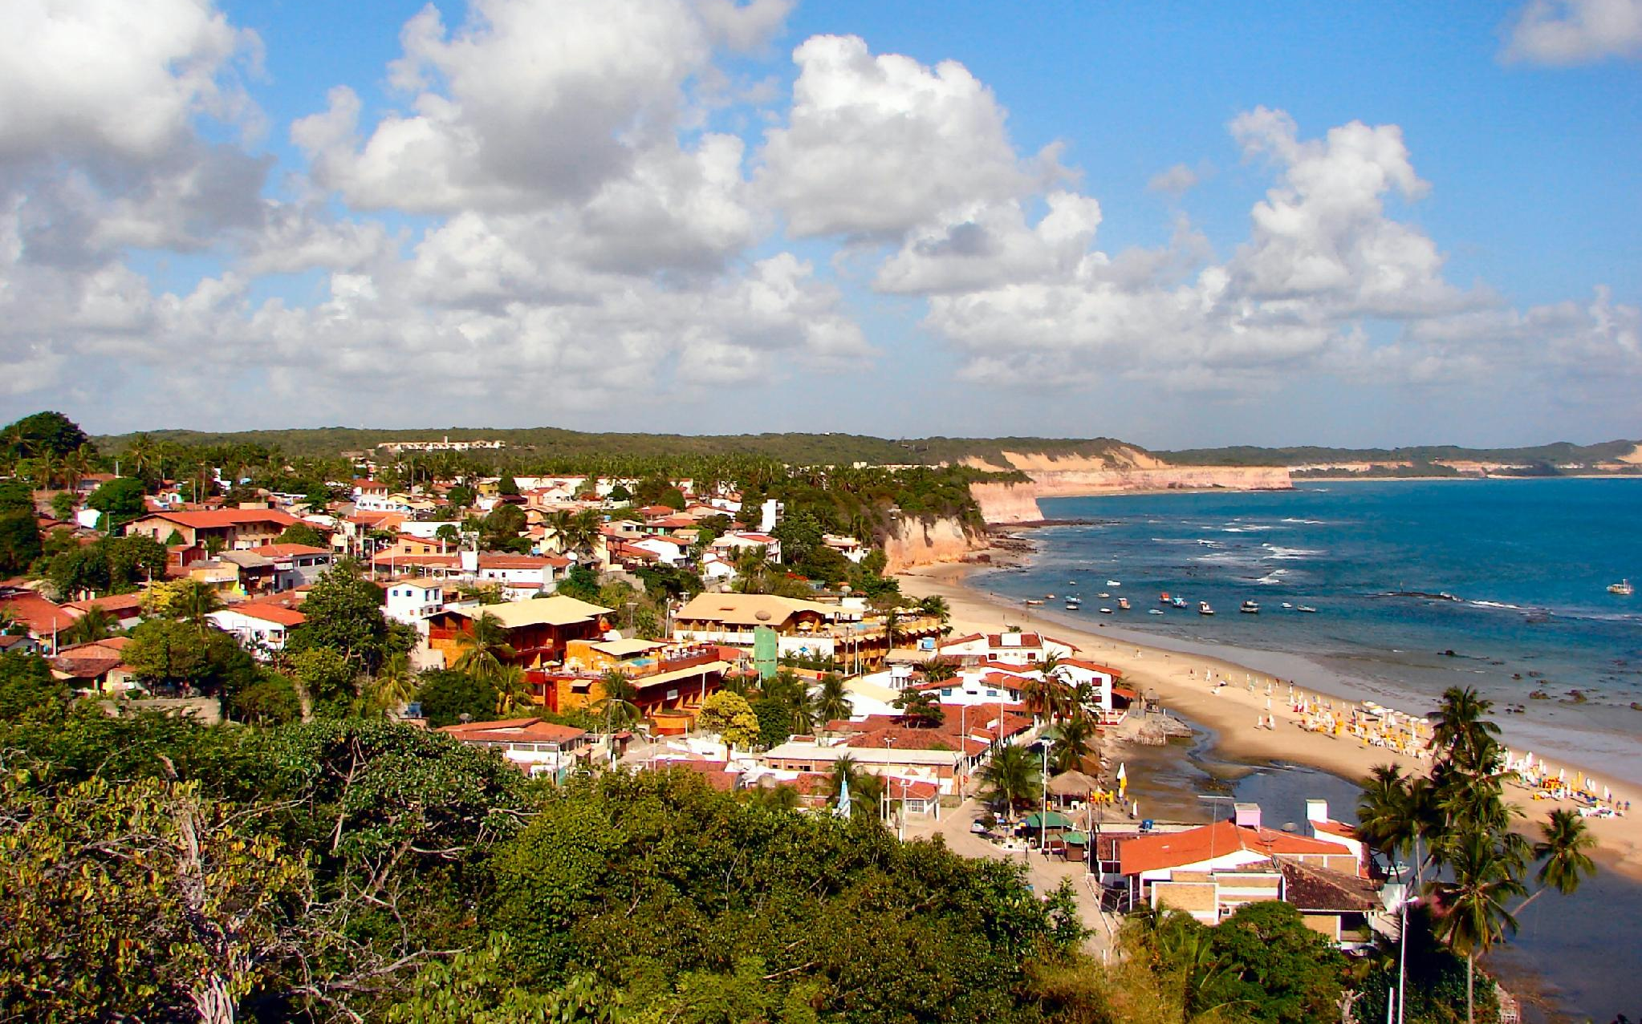
Fonte: Acervo da pesquisa (2026).

A fotografia apresenta a vila vista do alto de uma falésia, com as edificações distribuídas pela encosta, áreas de vegetação, a faixa de areia, guarda-sóis, embarcações e o mar. O conjunto revela a presença simultânea de ocupação urbana, atividades comerciais e elementos naturais que caracterizam a paisagem atual do distrito. A imagem mostra a intensidade dos usos que hoje se concentram na faixa litorânea.
Essa configuração pode ser lida à luz da relação entre o espaço de fluxos e os lugares, discutida acima com Castells. Na leitura aqui proposta, a lógica dos circuitos turísticos conectados altera o significado e a dinâmica dos lugares do distrito, sem que a maioria de seus moradores participe dessa lógica nas mesmas condições.
A contribuição de Castells (2013) leva o olhar sobre Pipa além de sua configuração física. O distrito permanece sendo um lugar de vida cotidiana, mas também está articulado a circuitos econômicos e sociais que ultrapassam seus limites. O turismo amplia essa circulação e introduz novos usos, pessoas, serviços e relações com outros lugares. Embora não mostre como esses fluxos se distribuem entre os grupos que vivem ou trabalham no distrito, a fotografia evidencia uma paisagem na qual usos locais e atividades voltadas ao turismo convivem no mesmo espaço.
Em outra escala, a mesma dinâmica aparece no nível da rua. A Figura 16 apresenta a via principal do núcleo turístico durante a noite. O calçamento aparece ocupado por grande quantidade de pessoas, enquanto vitrines iluminadas, restaurantes, lojas e outros estabelecimentos comerciais compõem as laterais da via. A circulação de pedestres e a atividade comercial conferem à rua uma configuração bastante diferente daquela registrada nas fotografias históricas do distrito.

Figura 16 – Movimento e hibridização cultural na rua turística de Pipa
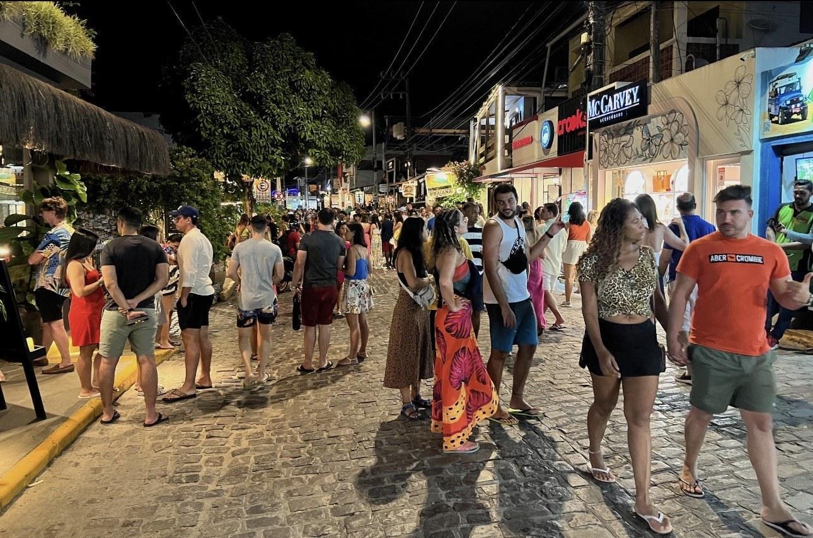
Fonte: Acervo da pesquisa (2026).

A fotografia registra uma forma de ocupação do espaço público marcada pela circulação de pessoas e pela concentração de atividades comerciais. Esse registro devolve a discussão às transformações do território, sem que o fenômeno turístico se reduza a uma simples substituição da antiga configuração da vila por uma nova. O que se observa é a sobreposição de usos, temporalidades e grupos que compartilham um mesmo espaço.
Essa transformação também se relaciona à circulação das tecnologias digitais. A presença de estabelecimentos turísticos articulados a plataformas de reserva, divulgação, comunicação e pagamento indica que parte das atividades econômicas locais se conecta a redes que ultrapassam o território, questão que será relacionada adiante às condições encontradas na escola.
A diversidade cultural também pode ser percebida na paisagem cotidiana do distrito. A Figura 17 apresenta a mesma via principal durante o dia, quando a circulação de pessoas é menor. A imagem mostra as fachadas comerciais, as vitrines, os produtos expostos, elementos de identificação nacional e componentes da vegetação e da infraestrutura urbana. Esses elementos aparecem reunidos em um mesmo espaço e expressam a convivência entre referências variadas presentes no território.

Figura 17 – Via comercial do núcleo turístico de Pipa: fachadas, letreiros e hibridização cultural
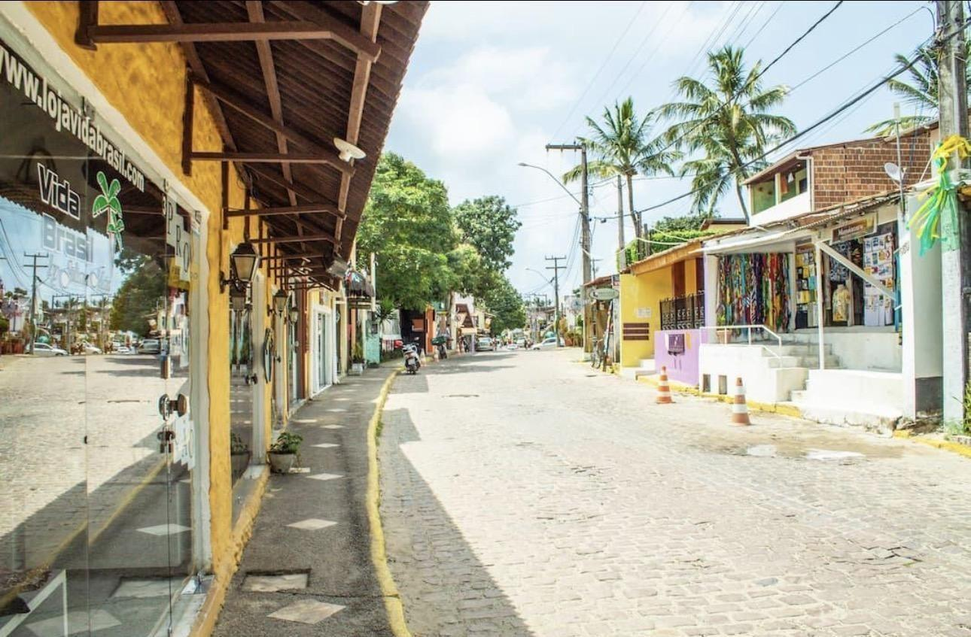
Fonte: sites de divulgação para o turismo. Acervo da pesquisa (2026).

Essa convivência pode ser aproximada da discussão de Hall sobre as culturas híbridas. O autor afirma que “as culturas híbridas constituem um dos diversos tipos de identidade distintivamente novos produzidos na era da modernidade tardia” (HALL, 2006, p. 89) e, na mesma página, descreve pessoas que “devem aprender a habitar, no mínimo, duas identidades, a falar duas linguagens culturais, a traduzir e a negociar entre elas” (HALL, 2006, p. 89).
Com a ideia de hibridização, fica claro que a paisagem de Pipa mistura referências culturais. Elementos associados à história local convivem com formas de comércio, comunicação e circulação relacionadas ao turismo e a outros circuitos culturais. Embora não informe como cada morador ou visitante vivencia essa diversidade, a fotografia registra a presença simultânea dessas referências no espaço.
Assim, as Figuras 15, 16 e 17 vão além de um retrato da Pipa turística contemporânea. Em conjunto com os registros históricos apresentados anteriormente, elas documentam a transformação dos usos do espaço e a presença de novas relações econômicas, culturais e tecnológicas. Essa sobreposição dá ao território sua importância para a análise da PNED: a política chega a uma escola situada em um lugar que reúne diferentes tempos, usos, grupos e possibilidades de acesso às tecnologias. A questão que permanece aberta para a etapa seguinte é como essas condições são percebidas e enfrentadas pelos profissionais da educação no cotidiano institucional.

Figura 18 – Enseada, recifes e restinga: a base ambiental do distrito
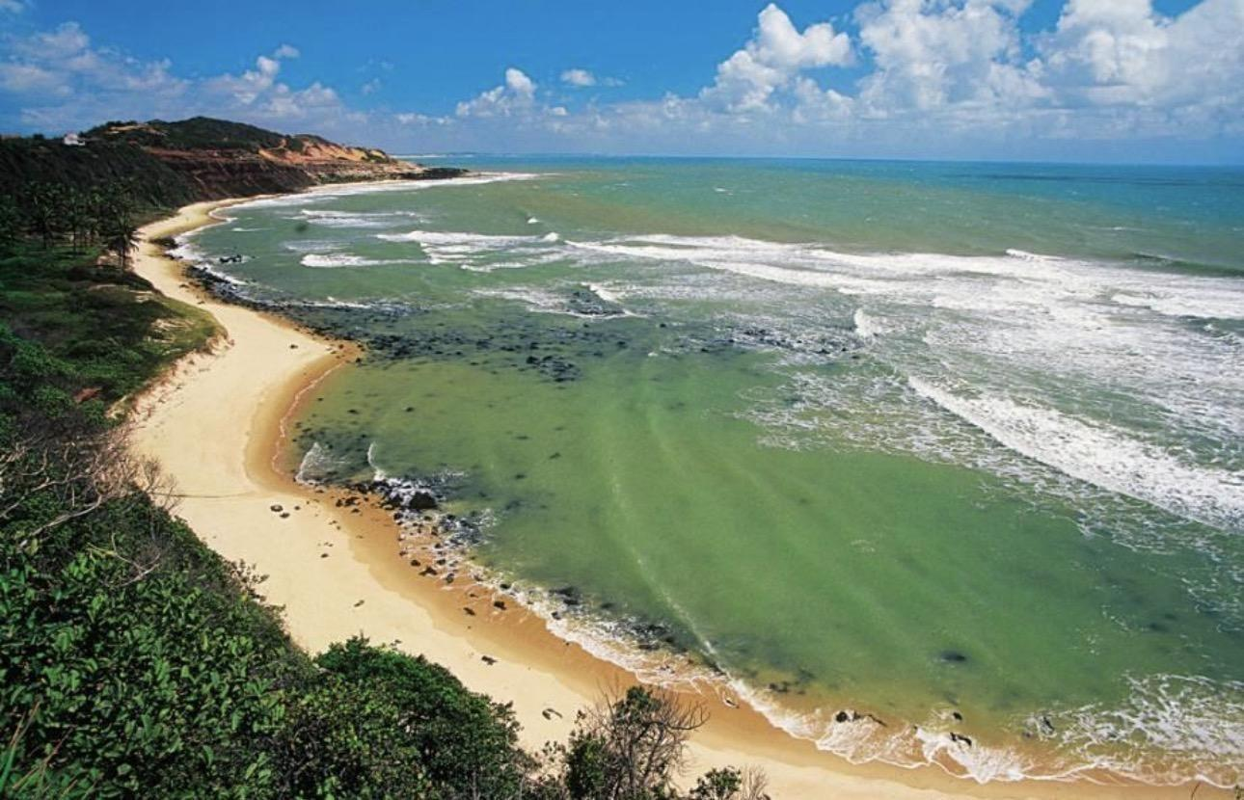
Fonte: Acervo da pesquisa (2026).

A imagem acrescenta à análise uma dimensão que até aqui vinha sendo observada principalmente pelas transformações sociais, econômicas e culturais. A paisagem costeira faz parte da constituição de Pipa e também participa das formas pelas quais o distrito é reconhecido e valorizado. Mar, falésias, faixa de areia e vegetação compõem um conjunto que se relaciona tanto à história da ocupação local quanto à construção da imagem turística do lugar.
Essa relação merece atenção porque a paisagem não possui um único significado. Os mesmos elementos naturais podem ganhar usos e valores distintos conforme as relações estabelecidas com o território. No processo de expansão do turismo, a paisagem integra uma economia que a apresenta, divulga e transforma em parte da experiência oferecida aos visitantes. Lemos a Figura 18, portanto, como parte de um território que reúne natureza, formas de ocupação e atividades econômicas que foram se modificando ao longo do tempo.

Figura 19 – Pousadas e ocupação hoteleira junto às falésias de Pipa
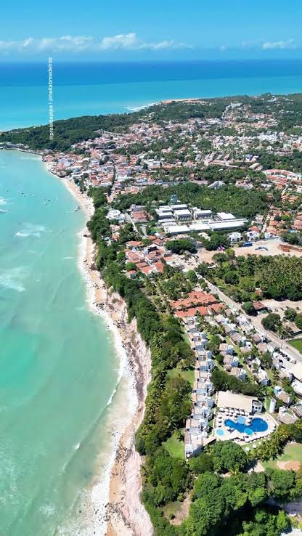
Fonte: imagem de divulgação turística em circulação nas redes sociais; reprodução para fins de pesquisa. Acervo da pesquisa (2026).

Como é uma imagem de divulgação turística, sua função no corpus é diferente daquela desempenhada pelas fotografias históricas e pelos registros de campo. Por isso, a lemos como representação construída para apresentar Pipa a públicos externos. A pousada, a área de lazer e a proximidade com a paisagem costeira aparecem, nesse tipo de material, como elementos associados à experiência turística oferecida no destino.
Essa representação retoma a relação entre mobilidade, consumo e espaço discutida com Bauman (1999). Os espaços turísticos são organizados para pessoas de passagem pelo território, com acesso a serviços e ambientes destinados ao consumo. A imagem não separa esses espaços da vida local e chama atenção para os vários modos de utilização de uma mesma área e para as condições de acesso associadas a essas formas de uso. No caso de uma imagem produzida para divulgação, a própria seleção do que é mostrado já participa da construção de uma determinada representação do lugar.
Da terra firme para o mar, a mesma transformação aparece nos usos da baía. O espaço antes relacionado às atividades da pesca também se integrou à dinâmica dos passeios turísticos, como registra a Figura 20. A fotografia mostra duas embarcações sobre a água rasa: uma lancha com passageiros e um bote inflável de apoio. Ao fundo, aparecem as falésias e a faixa de areia ocupada por banhistas.

Figura 20 – Embarcações de passeio turístico na baía de Pipa
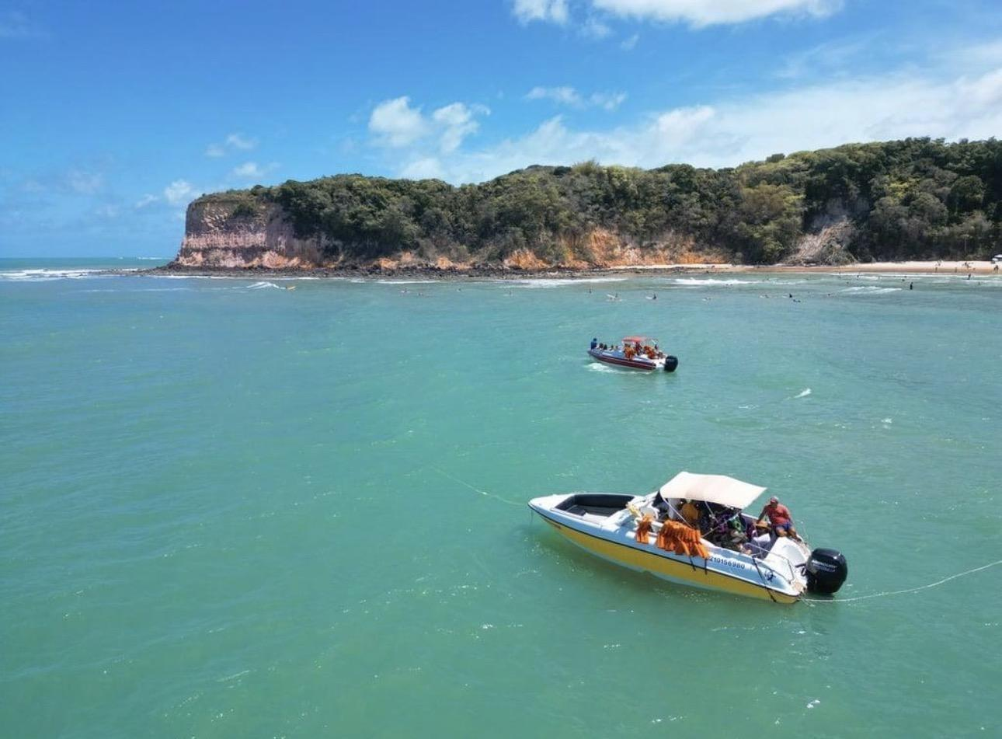
Fonte: Acervo da pesquisa (2026).

A imagem registra uma mudança nos usos do espaço marítimo. Em diálogo com as Figuras 7 e 9, documenta a passagem de um território associado sobretudo à pesca artesanal para outro em que o mar também integra atividades voltadas ao turismo. Tomada isoladamente, porém, a Figura 20 poderia sugerir que o passeio turístico ocupou o lugar da pesca, impressão que o registro seguinte não confirma.
Para verificar se essa leitura se sustenta no presente, incluímos no corpus um registro atual da enseada (Figura 21). Caso a pesca tivesse sido substituída pelo turismo, como a Figura 20 poderia sugerir, ela apareceria apenas no acervo histórico; a fotografia mostra, ao contrário, um pescador em plena atividade no mesmo mar em que circulam as embarcações de passeio.
Figura 21 – Pescador descarregando o pescado na enseada de Pipa, com embarcações de passeio ao fundo
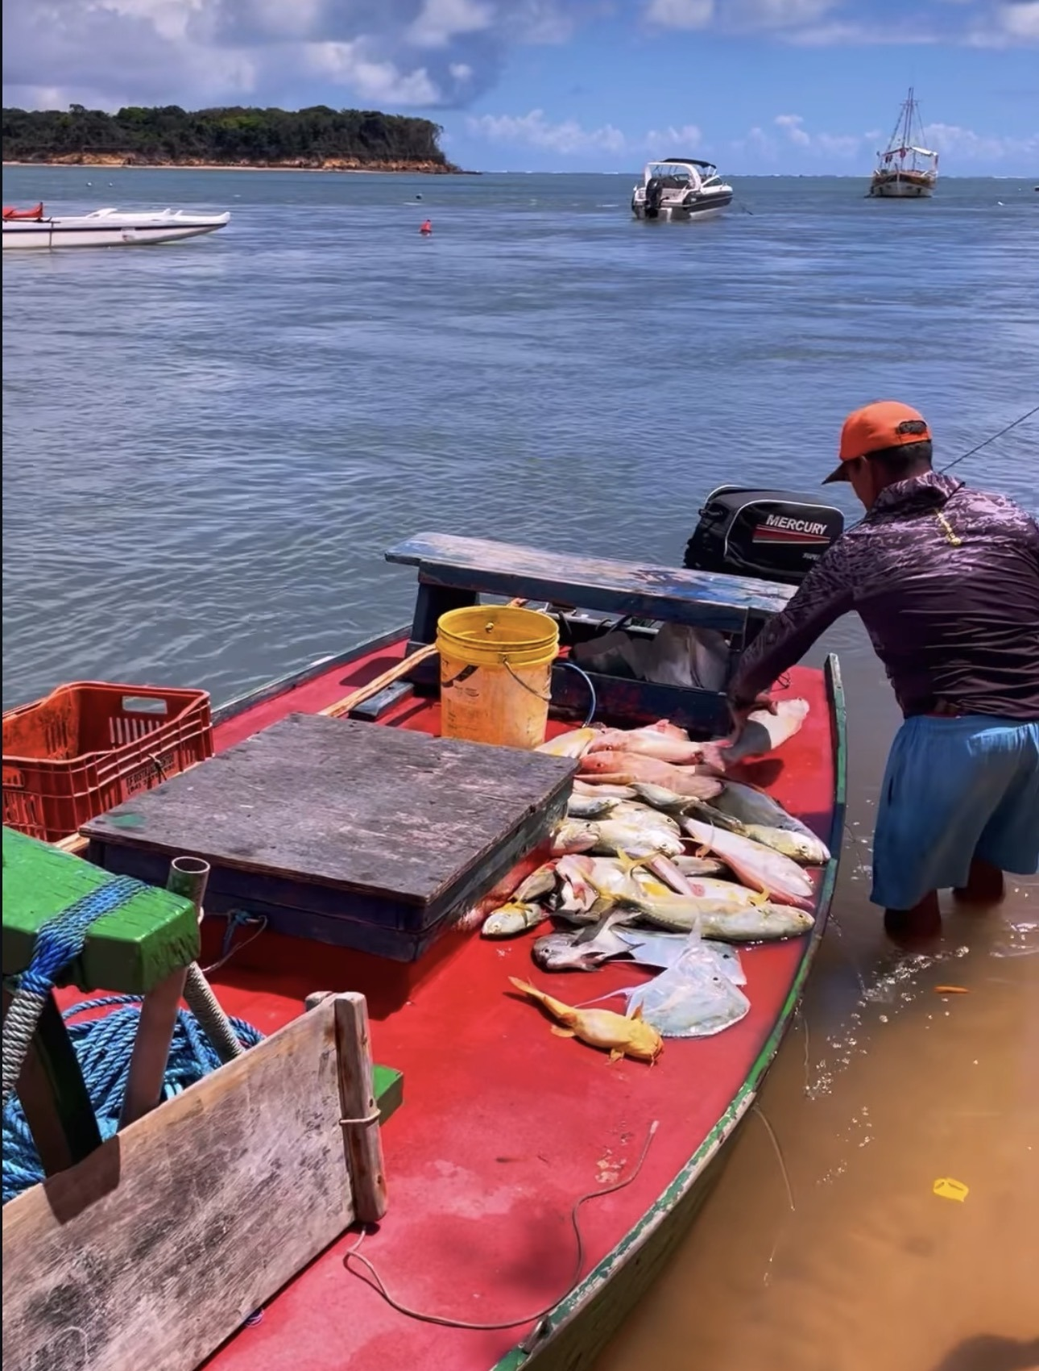
Fonte: Acervo da pesquisa (2026).
Em primeiro plano, um pescador de boné e camisa de manga longa, de costas para a câmera e com a água pela altura das pernas, organiza o pescado sobre o convés de um barco de madeira de casco verde e convés pintado de vermelho, equipado com motor de popa. Sobre o convés estão peixes de diferentes espécies, entre eles uma raia e um bagre, ao lado de um balde, de uma caixa plástica, de uma tampa de madeira e de um cabo azul enrolado. Ao fundo, na mesma enseada, aparecem uma lancha, uma escuna de passeio e outra embarcação menor, e, mais adiante, a ponta de terra coberta de vegetação.
Lida ao lado das Figuras 3, 7 e 9, a imagem indica a continuidade de uma prática, e não apenas a permanência de uma paisagem. O barco construído junto às casas, as embarcações fundeadas na maré baixa e o mutirão do curral pertencem ao acervo histórico; o pescado descarregado na Figura 21 pertence ao presente da pesquisa. Entre uns e outros, o turismo transformou a orla, o comércio e os usos da baía (Figuras 11, 15 e 20), mas a pesca continua a ocupar a mesma enseada, agora dividida com lanchas e escunas. Nesse sentido, a fotografia reúne no mesmo enquadramento o que Santos (2006) chama de sistemas de objetos e de ações de tempos diferentes, e torna visível aquilo que Massey (2008) descreve como simultaneidade de trajetórias: a pesca e o passeio turístico acontecem no mesmo espaço, com ritmos, finalidades e públicos distintos.
O próprio barco expressa essa sobreposição. A embarcação de madeira, pintada à mão e carregada com balde, caixa e cabo, recebeu um motor de popa, de modo que técnica herdada e equipamento industrial convivem no mesmo instrumento de trabalho. A cena ajuda a afastar a ideia de que as técnicas tradicionais tenham permanecido intactas ou tenham sido simplesmente abandonadas; o que se observa é a incorporação seletiva de novos meios a uma atividade antiga, movimento semelhante ao que discutimos a propósito do surfe e da apropriação local de práticas vindas de fora.
O registro não permite, contudo, afirmar o peso econômico atual da pesca em Pipa, o número de famílias que dela vivem ou as condições em que esse trabalho é realizado, informações que dependeriam de outras fontes. O que a imagem sustenta, e o acervo histórico sozinho não sustentaria, é que a passagem de vila de pescadores a polo turístico não se completou como substituição de uma atividade pela outra.
Para a escola, essa coexistência tem consequências concretas. Entre as crianças dos anos iniciais podem estar filhas e filhos de pescadores, de trabalhadores do turismo e de famílias chegadas de outras regiões, com relações distintas com o mar, com o trabalho e com as tecnologias. A experiência digital de uma criança cuja família vive da pesca não é necessariamente a mesma de uma criança cuja família vende passeios por aplicativo, e a PNED, ao prever um único eixo para todas, deixa à escola a tarefa de lidar com essa diferença. Os saberes ligados à leitura da maré, à orientação no mar e à organização do trabalho, discutidos a propósito do curral, levantam ainda uma questão a ser levada às entrevistas: se os profissionais da educação reconhecem esses repertórios ao trabalhar pensamento computacional e cultura digital com as crianças, e de que modo o fazem.
Essa transformação nos interessa porque modifica as experiências por meio das quais as crianças conhecem e significam o território. Para algumas famílias, o mar pode permanecer relacionado ao trabalho e à história local; para outras, aparece principalmente como espaço de lazer e de atividade turística. Embora não indiquem como cada criança percebe essa relação, as fotografias mostram que a escola está inserida em um território no qual os sentidos atribuídos ao espaço foram sendo modificados ao longo do tempo.
A sobreposição de tempos aparece também quando olhamos para as tecnologias digitais. A conectividade pode cumprir funções diferentes para os grupos que vivem e trabalham no distrito, seja no apoio às atividades comerciais relacionadas ao turismo, na integração de atividades profissionais ou na comunicação entre familiares que vivem em outras localidades. Essas possibilidades, entretanto, não significam que todos tenham as mesmas condições de acesso ou de uso. A tecnologia também chega de forma desigual a cada canto do distrito.
Diante dessa realidade, a Educação Digital ganha importância como política pública, porque a PNED trata, além da ampliação do acesso às tecnologias, da formação para o uso crítico, ético e responsável das tecnologias digitais. Entre a orientação inscrita na política e aquilo que pode acontecer na escola, porém, existe um contexto que precisa ser considerado. As condições do território, da instituição e dos próprios profissionais da educação participam desse processo e ajudam a entender as formas que a política pode tomar quando chega ao cotidiano escolar.
Nesse território, marcado pela convivência entre permanências e mudanças, a PNED chega a uma escola que não é um ponto vazio; encontra uma história de políticas anteriores, uma distribuição territorial desigual das tecnologias, uma infraestrutura escolar sedimentada e uma organização institucional específica. Essas condições delimitam as possibilidades dentro das quais os profissionais interpretam, traduzem e atuam a política, embora não determinem o que eles fazem. Dentro dessa margem, os profissionais decidem.
A categoria território construída ao longo desta seção aproxima a análise da política das condições nas quais ela será atuada. A questão envolve agora, além do que a PNED estabelece, o que ocorre quando suas orientações chegam a uma escola situada em um território historicamente constituído e socialmente desigual. Na sequência, aproximamos o olhar da instituição escolar e de suas condições espaciais, materiais e organizacionais.

6.2 A ESCOLA MUNICIPAL DOMITILA CASTELO: O TERRITÓRIO ONDE A POLÍTICA ENCONTRA A ESCOLA
As transformações históricas, sociais, culturais e tecnológicas discutidas na seção anterior alcançam a Escola Municipal Domitila Castelo, instituição situada nesse território e inserida em sua dinâmica social. Nela, crianças, profissionais da educação e orientações de várias políticas educacionais se articulam no cotidiano escolar. A escola constitui, assim, o contexto da prática em que a Política Nacional de Educação Digital (PNED) é interpretada e colocada em ação sob condições institucionais específicas. Ao olharmos para a Domitila Castelo, consideramos também as relações entre a instituição e o território no qual está inserida.
Essa compreensão da escola como contexto da prática se fundamenta na ACP, formulada por Bowe, Ball e Gold (1992) e sistematizada no contexto brasileiro por Mainardes (2006), e afasta a ideia de uma formulação da política independente de sua realização na escola. Entre o texto normativo e o cotidiano escolar existem processos de interpretação, decisões e condições institucionais com efeito sobre o modo como as orientações da política são colocadas em ação. Ball, Maguire e Braun (2016, p. 14) observam: “As políticas raramente dizem-lhe exatamente o que fazer, elas raramente ditam ou determinam a prática, mas algumas mais do que outras estreitam a gama de respostas criativas”.
Quando reconhecemos a escola como contexto da prática, consideramos que as orientações da PNED chegam a uma instituição com história, organização, condições materiais e formas próprias de trabalho. A política integra-se a uma dinâmica institucional já existente, na qual vários profissionais da educação ocupam posições e assumem responsabilidades distintas. Na relação entre o texto normativo e as condições institucionais da escola tornam-se observáveis os processos de interpretação, tradução e recontextualização que interessam a esta pesquisa.
A Escola Municipal Domitila Castelo atende estudantes dos anos iniciais do Ensino Fundamental e constitui o campo institucional desta pesquisa. Localizada em Pipa, a instituição está inserida em uma realidade marcada pela presença do turismo, por diferentes trajetórias familiares e por mudanças nas formas de trabalho e de ocupação do espaço. Essas características compõem as condições nas quais os profissionais da educação desenvolvem suas atividades, mas não antecipam como cada um deles interpreta ou atua diante das orientações da PNED. Examinaremos essas interpretações e formas de atuação a partir das narrativas produzidas no campo.

Figura 22 – Fachada da Escola Municipal Domitila Castelo
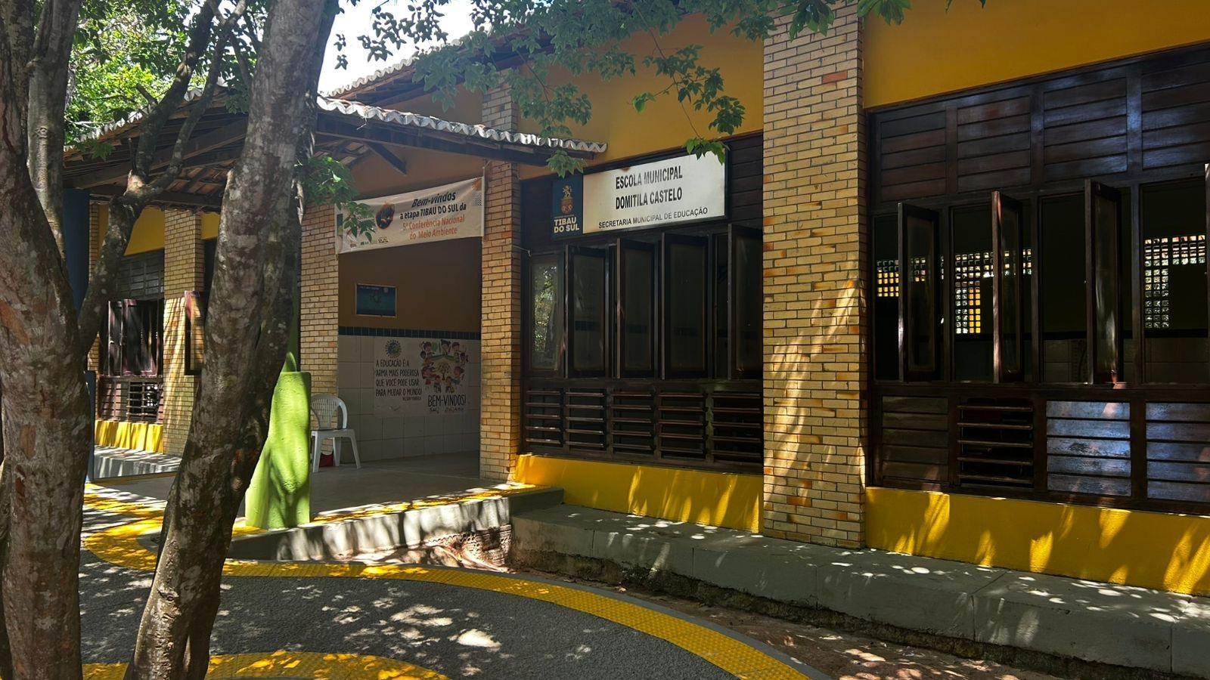
Fonte: Acervo da pesquisa (2026).

Na entrada, fotografamos a fachada, a placa com o nome da escola, a área de acesso, o piso tátil, cartazes e as estruturas de uso diário. Pela imagem, entretanto, não temos como saber a qualidade desses recursos, sua utilização cotidiana ou os processos que levaram à sua instalação.
A identificação da escola como unidade vinculada à Secretaria Municipal de Educação de Tibau do Sul também situa institucionalmente o campo da pesquisa. As orientações da PNED chegam por essa estrutura administrativa à rede municipal, que organiza as condições de funcionamento das escolas e articula orientações educacionais às demandas locais. O registro do piso tátil e de outros elementos presentes na fachada mostra que as condições materiais da escola não se reduzem à ausência de recursos. A fotografia, contudo, não esclarece como esses recursos foram definidos, distribuídos ou financiados entre as áreas da instituição.
Por isso, ao analisarmos as condições institucionais da escola, não tomaremos automaticamente limitações relacionadas à infraestrutura ou aos recursos destinados à Educação Digital como evidência de insuficiência generalizada das condições materiais da instituição ou da rede municipal. Observaremos quais condições estão disponíveis, como são organizadas e de que maneira participam das possibilidades de atuação dos profissionais da educação.
Com Doreen Massey (2008), compreendemos a escola para além de sua estrutura física. O espaço escolar reúne crianças com diferentes experiências, referências culturais e formas de relação com o território e com as tecnologias. A caracterização institucional apresentada até aqui corresponde à dimensão mais visível da escola; para além dela, a Domitila Castelo pode ser compreendida como um lugar constituído pelas relações entre trajetórias que coexistem e se encontram cotidianamente.
A relação entre escola e território também se observa em sua dimensão espacial e ambiental. A presença da vegetação nos espaços de circulação e convivência estabelece uma continuidade visual entre o ambiente construído da instituição e a paisagem do distrito. Essa relação se compreende a partir da concepção de lugar como produto de inter-relações desenvolvida por Massey (2008):

Conceber o espaço como aberto, múltiplo e relacional, sempre em construção, é condição para que a história permaneça aberta. Se o tempo é a dimensão da mudança, então o espaço é a dimensão do social: da coexistência contemporânea de outros. (MASSEY, 2008, p. 19)

Nessa leitura, analisamos o espaço escolar em relação ao território no qual está inserido. Suas características físicas, suas formas de ocupação e as relações que nele se estabelecem compõem as condições da experiência cotidiana de crianças e profissionais da educação. Essa relação aparece no corredor coberto apresentado na Figura 23.

Figura 23 – Corredor coberto: acessibilidade e coleta seletiva 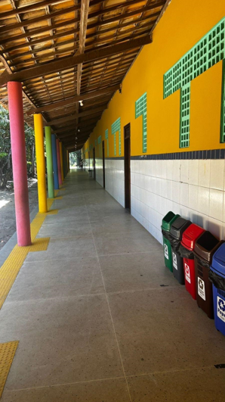
Fonte: Acervo da pesquisa (2026).

A fotografia registra elementos presentes nesse espaço de circulação, entre eles os cobogós e os coletores de resíduos dispostos junto à parede, além de outros componentes da estrutura física. O piso e os elementos de circulação evidenciam aspectos relacionados à acessibilidade e à organização do espaço, enquanto os cobogós integram a configuração arquitetônica do corredor.

Figura 24 – Parque infantil integrado à vegetação natural do entorno
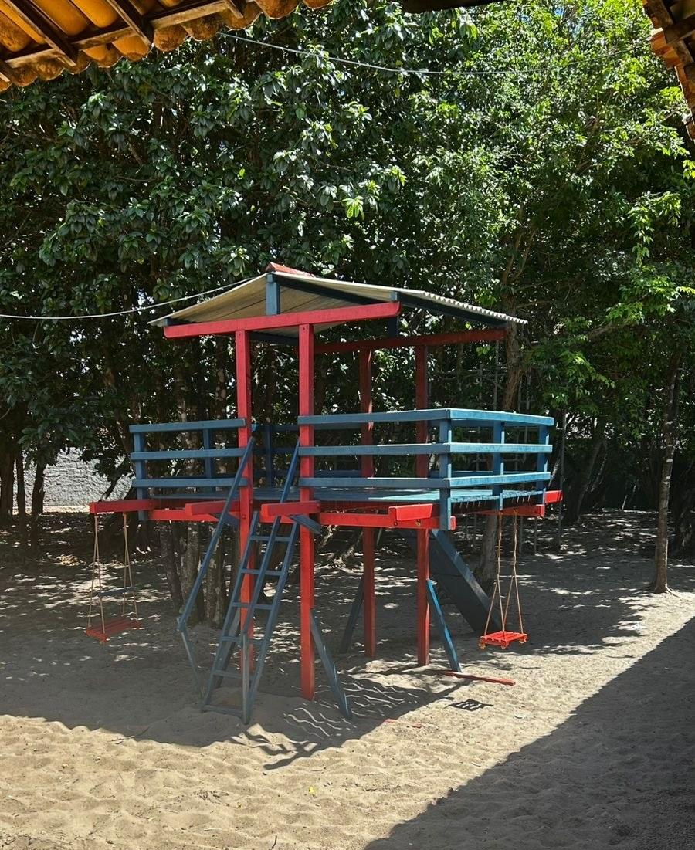
Fonte: Acervo da pesquisa (2026).

A presença de vegetação e de solo natural junto à área destinada às crianças mostra uma organização do espaço escolar em que elementos naturais e estruturas construídas coexistem. Essa configuração remete à compreensão de Milton Santos (2006), transcrita na seção 6.1, de que o espaço resulta da articulação indissociável entre sistemas de objetos e sistemas de ações.
Com Santos, esses elementos aparecem como componentes de um espaço que resulta de relações e formas de uso. O parque, nesse sentido, integra a organização física da escola e as possibilidades de circulação e permanência das crianças. Interessam-nos a convivência dessas dimensões no espaço escolar e o modo como elas compõem o contexto no qual a política educacional será atuada.
À luz de Dornelles (2005), compreendemos a infância como uma construção histórica e social, vivida de muitas maneiras conforme os contextos em que as crianças estão inseridas. As crianças da Domitila Castelo não constituem um grupo homogêneo para além da faixa etária. Suas experiências são atravessadas pelas condições sociais, culturais e econômicas do território e pelas relações que estabelecem com as tecnologias. O parque integrado à vegetação constitui um espaço comum de convivência e brincadeira, relacionado às características do lugar e cuja existência não depende, necessariamente, de recursos tecnológicos. Ao considerarmos essa diversidade, evitamos que a experiência infantil seja reduzida à presença ou ausência de determinados recursos. A reflexão de Dornelles (2005) sobre infância, consumo e transformações culturais amplia essa discussão: “As crianças pós-modernas são capturadas pelas regulações de poder. Elas aprendem desde cedo que consumir é possuir determinados objetos ou marcadores sociais, adotar certo estilo de vida é condição necessária para a felicidade, é ter poder” (DORNELLES, 2005, p. 90).
A reflexão de Dornelles acrescenta outra dimensão à análise do contexto escolar. As experiências das crianças se constituem dentro e fora da escola, nas relações sociais e culturais que atravessam o território. Em Pipa, essas relações envolvem referências locais e a circulação de bens, pessoas, imagens e tecnologias associadas ao turismo. Ainda que não pressuponhamos experiências homogêneas entre as crianças, reconhecemos que a diversidade de condições e repertórios constitui parte do contexto no qual a Educação Digital será trabalhada.
A relação entre as características do território e as condições institucionais da escola se observa, de maneira particular, no laboratório de informática apresentado na Figura 25.

Figura 25 – Laboratório de informática com equipamentos desligados
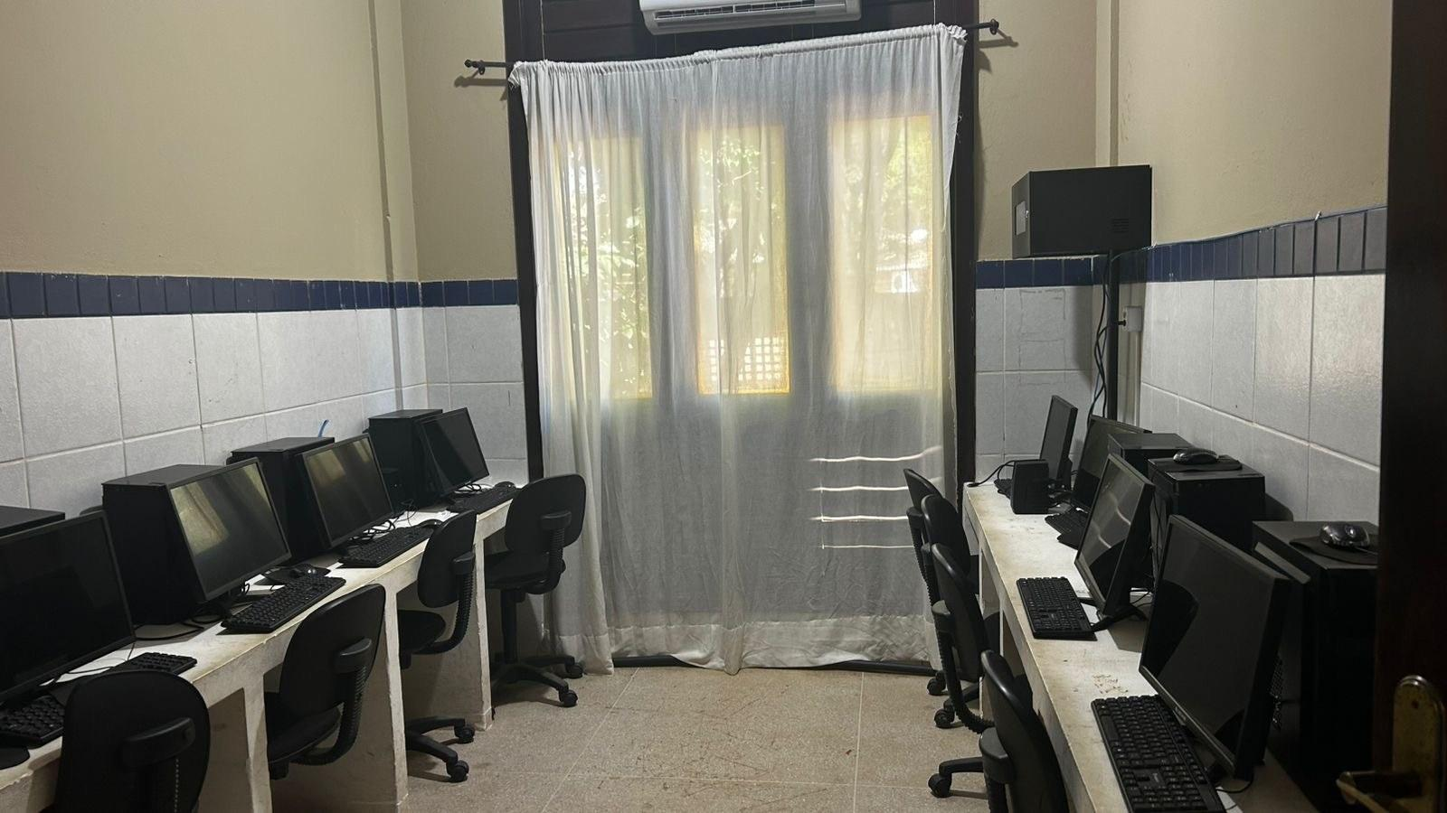
Fonte: Acervo da pesquisa (2026).

O registro mostra o laboratório com os equipamentos desligados e sem sinais de uso no momento da fotografia. Há quanto tempo o espaço está nessa situação, e por quê, são perguntas para as demais fontes da pesquisa.
A situação corresponde ao que chamamos de rugosidade tecnológica, em diálogo com Santos (2012): a forma criada para executar uma função tende a permanecer, à espera de um novo movimento da sociedade que lhe atribua outra.

A noção situa o laboratório numa história da presença das tecnologias na escola. Os equipamentos permanecem no espaço, embora sua condição atual de uso possa diferir daquela do momento da instalação, e registram uma etapa anterior à política vigente. Segundo informações preliminares, a confirmar no documento de aquisição, os computadores não vieram do ProInfo nem de outro programa federal: foram disponibilizados pela Prefeitura, com recursos próprios, em 2022, pouco antes da promulgação da PNED. A política nacional chega, assim, a uma escola que guarda equipamentos de uma iniciativa municipal anterior a ela e lhes atribui nova função, situação para a qual vale a advertência de Santos (2012), já mencionada na Introdução, de que as formas remanescentes de períodos anteriores precisam ser consideradas sempre que se pretende impor-lhes novas funções.
Nas salas fotografadas não havia nenhum dispositivo, enquanto o laboratório, no mesmo prédio, guardava computadores desligados. O contraste nos causou incômodo, pois equipamentos adquiridos com recursos públicos estão no mesmo prédio em que as crianças se alfabetizam com um alfabeto móvel feito à mão. A presença de computadores e de um laboratório não significa, por si, Educação Digital na escola; tampouco os equipamentos desligados no momento do registro provam que o espaço esteja desativado. O que essa condição representa para a organização da escola e para o trabalho dos profissionais será esclarecido pelas demais fontes.
A análise documental, ainda por fazer, deve acrescentar outro elemento. Informações preliminares indicam que os cadernos de controle de uso do laboratório não registram reservas ou utilização pedagógica do espaço no último ano letivo [verificar nos cadernos de uso: documento e ano]. O exame sistemático desse conjunto, conduzido pela matriz descrita na seção 4.4, integra o Capítulo 7. Se a informação se confirmar, indicará que não houve registro formal de uso do laboratório pelas turmas no período e que a instalação de equipamentos não significa, necessariamente, que exista uma prática pedagógica regular associada a eles.
Ainda assim, esse dado, se confirmado, pedirá uma interpretação cautelosa. A ausência de registros formais não prova a inexistência de qualquer utilização. Parte das decisões e ações do cotidiano pode não aparecer nos registros institucionais, e usos pontuais, adaptações ou iniciativas sem registro podem ficar fora da documentação. Essa possibilidade é uma hipótese, cujo esclarecimento cabe às narrativas dos profissionais da educação.
A relação entre os espaços da escola acrescenta outra dimensão à análise. A Figura 26 reúne, em um mesmo enquadramento, o parque e o corredor de acesso às salas, o que torna perceptível a proximidade entre a vegetação do entorno e a estrutura construída da instituição.

Figura 26 – Corredor e parque no mesmo enquadramento: a restinga dentro da escola
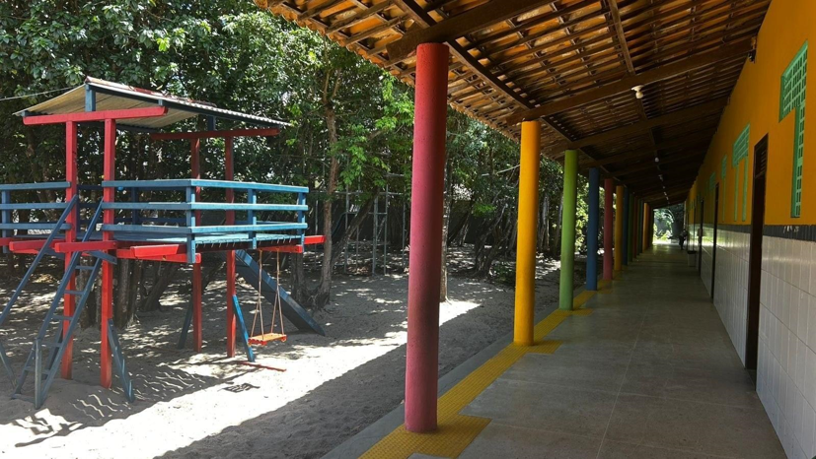
Fonte: Acervo da pesquisa (2026).

A fotografia mostra a continuidade entre a área externa e os espaços de circulação da escola. A vegetação aparece próxima à estrutura física, enquanto o corredor organiza o acesso às demais dependências da instituição. O registro evidencia novamente a coexistência entre elementos naturais e construídos na configuração espacial da escola.
A análise da infraestrutura avança, então, para os próprios modos de organização desse espaço. A Figura 27 apresenta o corredor aberto que acompanha parte da edificação, com pilares, cobertura, piso tátil e acesso às dependências da escola.

Figura 27 – Acesso externo e circulação: árvores, bicicletas e piso tátil
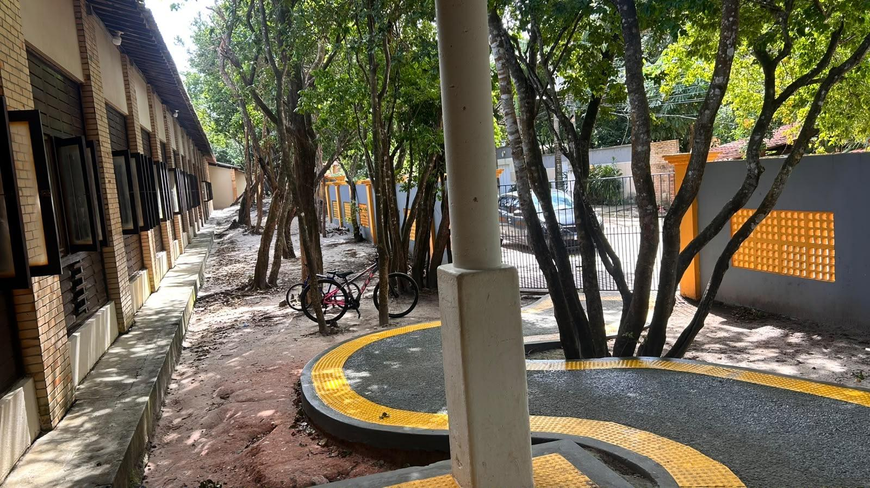
Fonte: Acervo da pesquisa (2026).

Os elementos visíveis na fotografia mostram a presença de cobertura, estrutura de circulação e piso tátil ao longo do percurso. O registro evidencia, assim, que recursos e soluções arquitetônicas compõem as condições físicas da instituição, entre eles elementos relacionados à acessibilidade.
Para as condições da Educação Digital, a existência de investimentos em outras dimensões da infraestrutura escolar não indica que os recursos digitais recebam o mesmo tratamento, assim como a ausência ou limitação desses recursos não comprova abandono da escola como um todo. Cabe examinar como as condições materiais estão distribuídas. A partir desse ponto, avançamos para os espaços e recursos diretamente relacionados à Educação Digital e observamos como eles se situam no conjunto das condições institucionais da escola.
A forma como esse espaço está organizado também situa a escola em relação ao território. Trata-se de uma instituição inserida no cotidiano do distrito e, ao mesmo tempo, localizada em um espaço marcado pela circulação de pessoas e atividades relacionadas ao turismo. Essa posição entre o cotidiano local e as transformações mais amplas de Pipa faz parte das condições em que a escola desenvolve seu trabalho. No entanto, essa posição não indica que as experiências das famílias ou o acesso às tecnologias sejam iguais. Essa diversidade é uma das dimensões que buscamos compreender.
No interior da instituição, também observamos diferenças na organização dos espaços. A Figura 28 registra o corredor que dá acesso às salas administrativas e ao pátio coberto. Na imagem, há aparelhos de ar-condicionado instalados nas salas da equipe, enquanto esses equipamentos não aparecem nos demais ambientes incluídos no enquadramento. O registro mostra uma distribuição diferenciada de recursos entre os espaços da escola, mas não explica, sozinho, os critérios utilizados para essa distribuição nem suas razões.

Figura 28 – Corredor interno de circulação e acesso às áreas administrativas
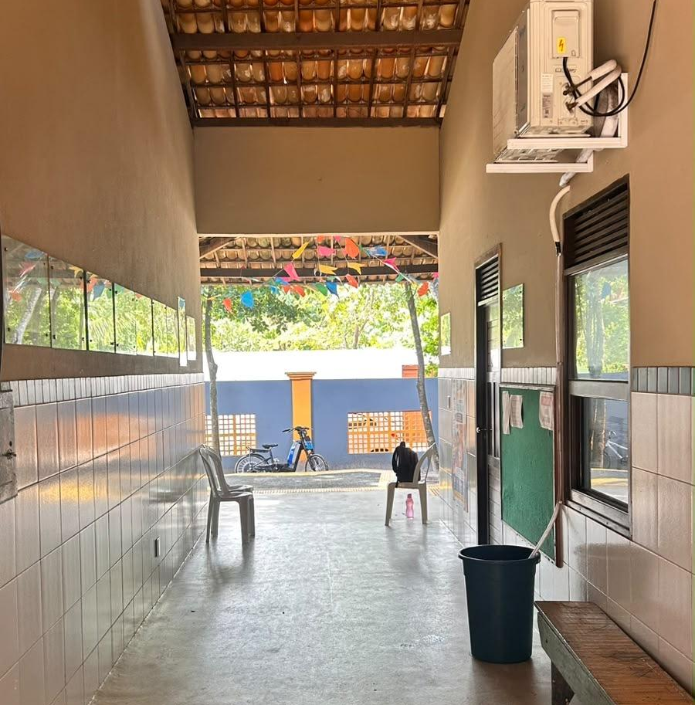
Fonte: Acervo da pesquisa (2026).

A diferença merece atenção. Suas razões não são conhecidas e não autorizam, de imediato, uma leitura de hierarquia entre os espaços, mas o registro é eloquente: no enquadramento, a climatização está nas salas da equipe e não aparece onde ficam as crianças. Ela pode responder a necessidades específicas desses ambientes, às condições de funcionamento ou a decisões de gestão que a fotografia não revela. As implicações dessa distribuição para a permanência e o trabalho de crianças e profissionais dependem do cruzamento com as demais fontes.

Figura 29 – Pátio coberto e refeitório em período de festa junina
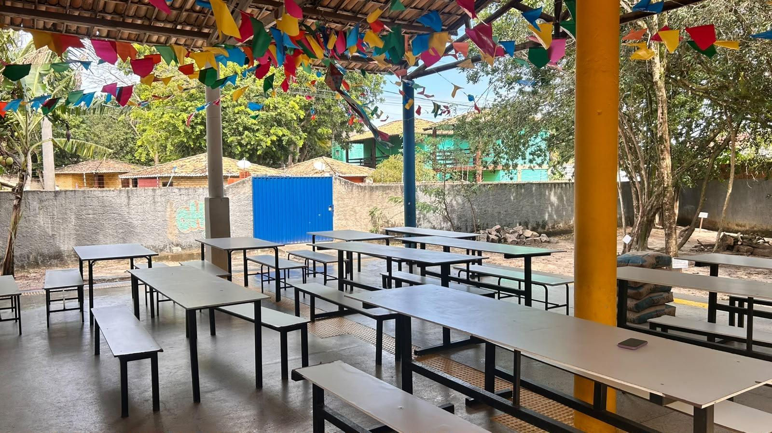
Fonte: Acervo da pesquisa (2026).

A Figura 29 acrescenta outro elemento à análise. O pátio coberto e o refeitório aparecem organizados para atividades de festa junina, registrando uma forma de utilização coletiva desses espaços. O registro é relevante porque amplia a análise das condições materiais da escola para além dos recursos diretamente relacionados às tecnologias digitais. A infraestrutura institucional reúne espaços e formas de uso, entre os quais estão aqueles destinados à convivência e às atividades coletivas.
A questão da conectividade exige, por sua vez, uma análise que combine os registros visuais com os documentos da pesquisa, cuja análise ainda será feita. A escola integra a Política de Inovação Educação Conectada (PIEC) (BRASIL, 2017; 2021), pela qual recebe anualmente uma verba destinada a garantir a conexão e a distribuição do sinal de internet para uso pedagógico em toda a escola, e também a investir em recursos tecnológicos [verificar no documento de execução: ano e valor]. É um único repasse para finalidades que concorrem entre si, e, pelas informações preliminares, o valor não basta para cobrir todas elas. O plano de aplicação e a prestação de contas desse recurso [indicar documento e ano] permitirão verificar o valor recebido, o que foi adquirido e o que foi informado ao governo federal. Pelas mesmas informações preliminares, cada escola da rede disporia de duas conexões com finalidades distintas: uma destinada às atividades administrativas, custeada pelo município, e outra vinculada ao programa federal e destinada ao uso educacional, com previsão de equipamentos de rede para distribuir o sinal para além dos espaços administrativos [verificar nos registros de contratação de conectividade: documento e ano]. Esses documentos interessam porque estabelecem as condições materiais do contexto; seu exame sistemático, conduzido pela matriz descrita na seção 4.4, integra o Capítulo 7.
Mesmo que essas informações se confirmem, a existência de conectividade no prédio não esclarece, sozinha, as condições de uso da internet pela escola. Nos registros fotográficos que realizamos, não identificamos computadores nas salas de aula, enquanto o único equipamento registrado encontra-se na sala dos professores. A conexão chegou ao prédio; os dispositivos não chegaram às salas. Nessa distância, a professora pode acabar recorrendo ao próprio celular. A separação por finalidade existe no desenho da rede. Se ela se sustenta no uso cotidiano da instituição, a que finalidade cada conexão efetivamente serve e que dificuldades os profissionais da educação encontram são questões que os registros reunidos neste capítulo não respondem, e que o Capítulo 7 examina.
A teoria da atuação ajuda a ler essa situação. Ball, Maguire e Braun (2016) mostram que a dimensão material do contexto, feita de edifícios, orçamentos, equipamentos e pessoal, pesa sobre o que a escola consegue fazer com uma política, e que as respostas construídas pelos profissionais diante dessas condições acabam por constituir a política efetivamente realizada.
Por esse ângulo, importa menos a presença ou a ausência dos recursos do que as condições de trabalho dos profissionais da educação com eles. A existência de conexão à internet não resolve, por si só, questões relacionadas aos equipamentos, ao tempo, à formação, à organização do trabalho e às possibilidades de utilização desses recursos nas atividades pedagógicas.
A margem de decisão dos profissionais da educação, nesse sentido, não é liberdade irrestrita capaz de compensar insuficiências institucionais; ela se exerce dentro de condições e limites que orientam as escolhas possíveis. O desenho da PNED, examinado no Capítulo 5, explica em parte a variação dessas condições de uma rede para outra, pois a lei condiciona o eixo de inclusão digital, no qual está a conectividade das escolas, aos limites orçamentários de cada ente e não cria fundo próprio nem transferência obrigatória aos municípios. Quando a conexão existe e os dispositivos não estão nas salas, a decisão sobre o modo de realização do eixo pode deslocar-se para quem trabalha na escola, situação que o Capítulo 7 examina com os critérios fixados no Capítulo 4. As narrativas mostrarão como os profissionais lidam com a conectividade existente, os usos realizados, os obstáculos encontrados, as alternativas construídas e os meios empregados.
As fotografias identificam algumas condições materiais da escola, mas é preciso distinguir o que mostram diretamente daquilo que depende do cruzamento com outras fontes. Os registros que realizamos mostram um computador na sala dos professores e um laboratório de informática cujos equipamentos aparecem desligados no momento do registro. Se a análise documental confirmar que os cadernos do último ano letivo não registram aulas ou reservas do laboratório, essa evidência indicará ausência de uso pedagógico registrado no período, sem esclarecer se outras formas de uso ocorreram sem registro.
Esse conjunto de dados coloca uma questão importante para a análise da atuação da Política Nacional de Educação Digital. A existência de equipamentos e de conexão não garante, por si só, que estejam dadas as condições para sua integração ao trabalho pedagógico. Entre os recursos disponíveis, os registros institucionais e as práticas desenvolvidas no cotidiano existem processos de interpretação, adaptação e encenação da política cuja compreensão depende das várias fontes da pesquisa.
Aqui as duas referências teóricas da análise se aproximam. A teoria da atuação relaciona as decisões dos profissionais às dimensões do contexto, e a ACP situa essas decisões no processo pelo qual a política ganha sentidos próprios no contexto da prática. As orientações assumem formas particulares ao encontrar as condições concretas da instituição, sem que os profissionais “reescrevam” a lei.
A relação entre as características do território e as condições encontradas na escola retoma, então, uma questão que atravessou toda esta seção. Pipa possui atividades econômicas articuladas a tecnologias digitais e a circuitos externos, mas essa presença não significa que os recursos estejam igualmente disponíveis em todos os espaços do distrito. A escola participa desse mesmo território, mas possui condições institucionais próprias de acesso, distribuição e uso desses recursos.
O problema analítico abrange, por isso, mais que a existência de internet: quais recursos tecnológicos estão disponíveis à escola, em que condições são disponibilizados e de que maneira os profissionais da educação podem utilizá-los no trabalho pedagógico. A diferença entre a presença das tecnologias em determinados circuitos do território e as condições institucionais para seu uso na escola constitui uma das questões centrais para a análise da PNED.

6.3 AS CONDIÇÕES MATERIAIS DA ESCOLA: O QUE ESTÁ DISPONÍVEL PARA A EDUCAÇÃO DIGITAL
Se a escola tem conexão de internet, um laboratório e um computador na sala dos professores, onde estão os dispositivos das crianças? A pergunta parece simples, mas exige percorrer os espaços um a um: a sala dos professores, as salas de aula, os materiais expostos e os guardados nos armários. Partimos da ideia de que as condições materiais participam das possibilidades e dos limites encontrados no cotidiano escolar, embora não determinem as práticas dos profissionais da educação. Nesse sentido, analisamos os registros fotográficos e, quando for o caso, as informações preliminares que a análise documental ainda vai verificar, com atenção ao que mostram e também aos limites do que podem informar.
O eixo Educação Digital Escolar da PNED envolve dimensões que ultrapassam a disponibilidade de equipamentos. Quando incorpora a cultura digital e o pensamento computacional ao campo educacional, a política amplia a discussão para conhecimentos, competências e práticas relacionadas à participação crítica, ética e responsável em uma sociedade atravessada pelas tecnologias digitais. Isso significa que a Educação Digital não se reduz à conexão à internet ou ao uso de dispositivos. O pensamento computacional, por exemplo, pode ser desenvolvido por meio de atividades que mobilizem sequências, padrões, decomposição e resolução de problemas, inclusive em situações que não dependam necessariamente de telas. Nos anos iniciais, e sobretudo nos dois primeiros anos, essa possibilidade ganha peso, porque a tradução do pensamento computacional e dos direitos digitais para crianças de seis a dez anos, parte delas em processo de alfabetização, passa por escolhas didáticas que a lei não descreve. Essa compreensão redefine o sentido do inventário que realizamos: o inventário identifica as condições materiais existentes e o modo como participam das possibilidades de encenação da política; ele não mede a escola por um padrão tecnológico ideal.
As trajetórias profissionais, as experiências anteriores e as formas pelas quais os profissionais da educação interpretam as orientações da política são examinadas no Capítulo 7, a partir do questionário e das entrevistas. Aqui, concentramo-nos nas condições materiais da instituição, entendidas como parte do contexto em que esses profissionais trabalham e constroem possibilidades de atuação da Educação Digital.
Na sala dos professores (Figura 30), onde a equipe planeja e conversa, fotografamos uma mesa central, cadeiras, pastas, cadernos e outros materiais do trabalho diário.

Figura 30 – Sala dos professores: espaço de planejamento e organização do trabalho
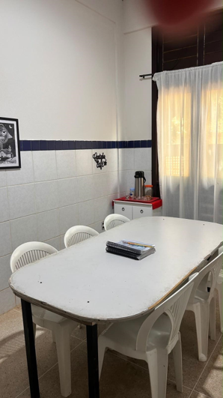
Fonte: Acervo da pesquisa (2026).

A sala dos professores é um dos espaços em que se planeja e se organiza o trabalho. A Figura 31 mostra, nesse ambiente, um equipamento de informática: gabinete, monitor, teclado e mouse sobre uma mesa estreita junto à parede. O registro identifica a presença e a localização do equipamento, não sua frequência de uso, quem o utiliza ou as demandas que atende.

Figura 31 – Sala dos professores: equipamento de informática disponível para uso da equipe
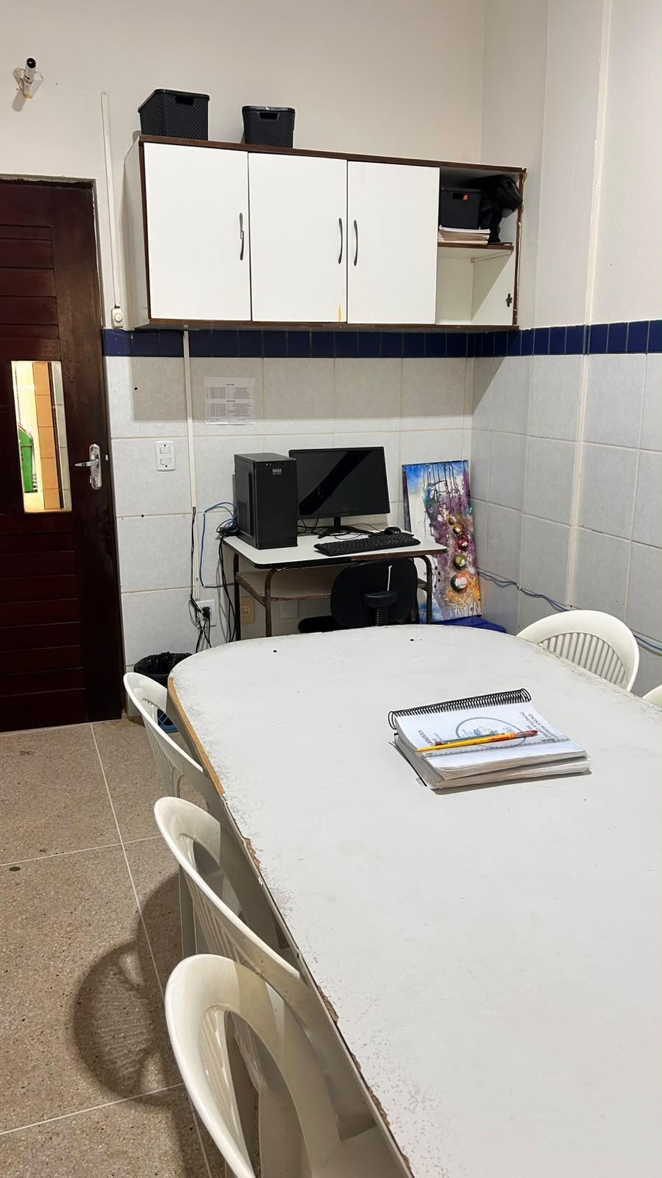
Fonte: Acervo da pesquisa (2026).

A localização do equipamento é um dado relevante para a análise das condições materiais da escola: há um computador disponível no espaço de trabalho da equipe, e nenhum equipamento semelhante aparece nos registros das salas de aula.
Nas salas de aula, fotografamos carteiras em fileiras, ventiladores de parede, azulejos com murais, calendários, produções das crianças e um pequeno carrinho para guardar materiais (Figura 32). Percebemos que tudo ali é impresso ou feito à mão.

Figura 32 – Sala de aula dos primeiros anos: ambiente alfabetizador
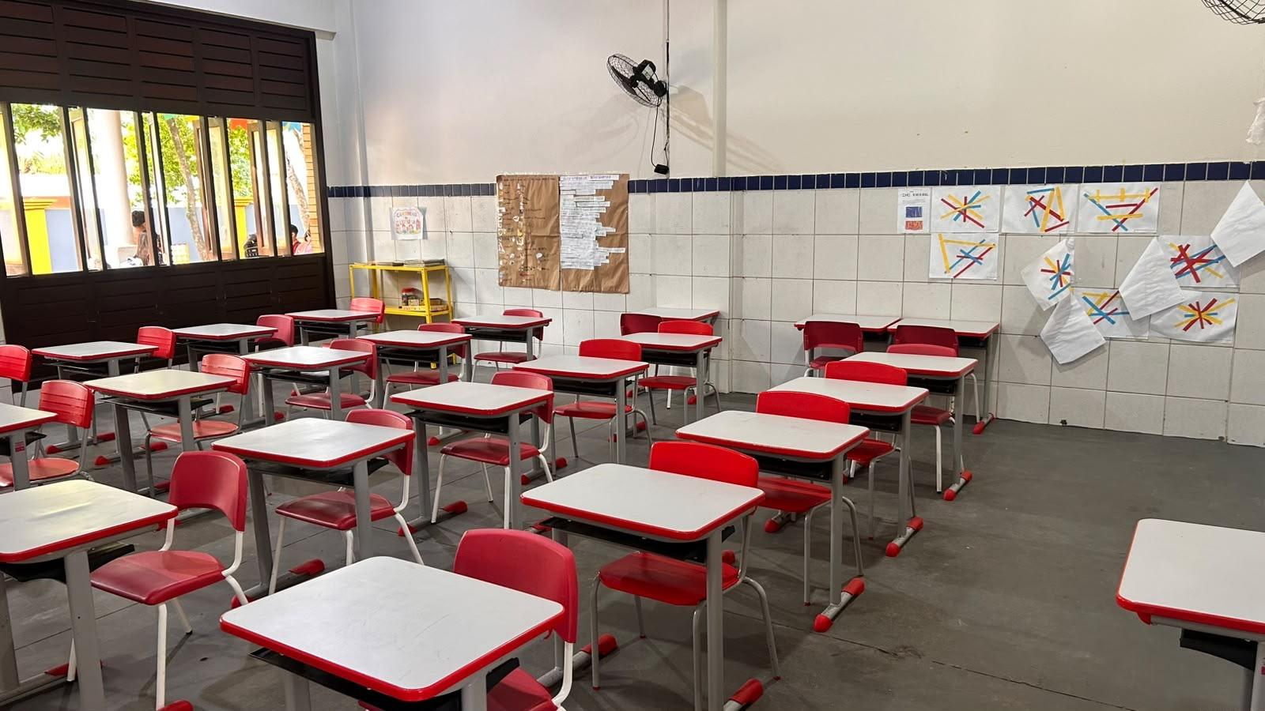
Fonte: Acervo da pesquisa (2026).

De acordo com Valente (1999), a incorporação das tecnologias pode repercutir na organização do ambiente de aprendizagem e nas formas de trabalho pedagógico. Sobre a sala de aula, o autor observa: “provavelmente, deixará de ser o lugar das carteiras enfileiradas para se tornar o local de trabalho com ar de caótico, diversificado em níveis e interesses, porém contextualizado no aluno e no problema que ele resolve” (VALENTE, 1999, p. 40).
Em outra sala dos anos iniciais (Figura 33), repetem-se as carteiras em fileiras, o ventilador, o teto de madeira e o material impresso na parede, sem computador, tela ou qualquer dispositivo digital. A repetição de sala em sala leva a perguntar onde estão os recursos tecnológicos da escola.

Figura 33 – Sala de aula dos anos iniciais: mobiliário e materiais pedagógicos
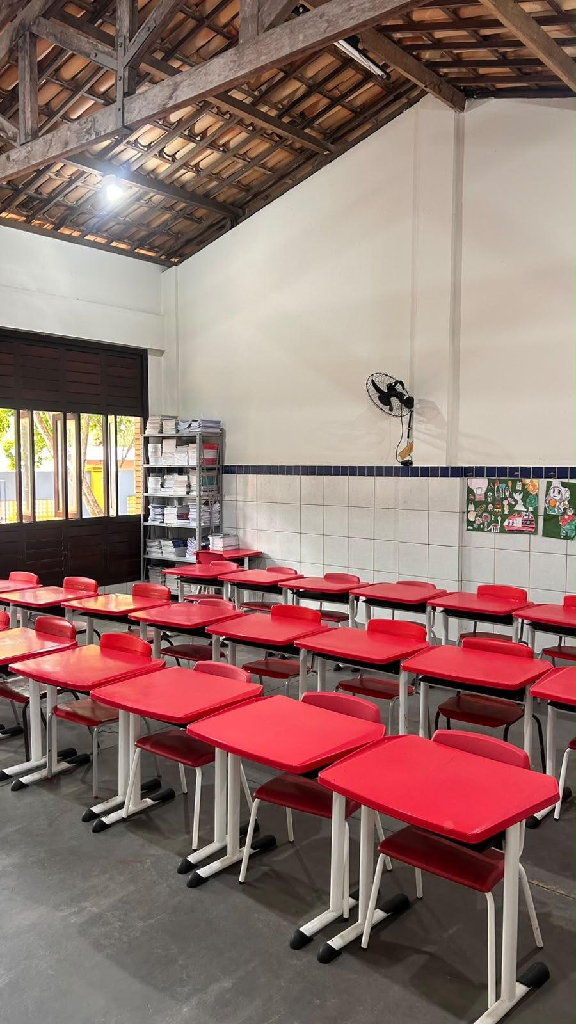
Fonte: Acervo da pesquisa (2026).

A Figura 34 apresenta outra configuração, com as carteiras dispostas em semicírculo junto às paredes, diferente da observada nas Figuras 32 e 33. As razões dessa organização e seus efeitos sobre as atividades pedagógicas dependem das narrativas dos profissionais da educação.

Figura 34 – Sala de aula em disposição semicircular: escala da turma e ocupação do espaço
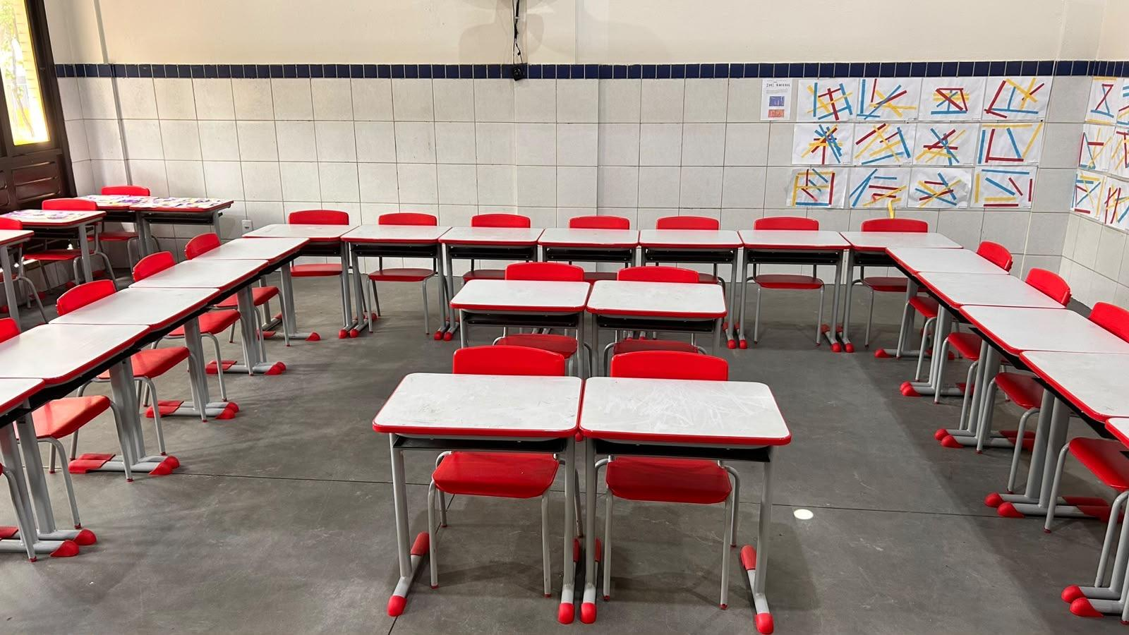
Fonte: Acervo da pesquisa (2026).

A sequência dos registros suscita uma questão mais específica: além do laboratório e do equipamento da sala dos professores, existem dispositivos destinados ao uso compartilhado pelas turmas? Pelas informações preliminares, a escola dispõe de um kit multimídia composto por televisão, projetor e notebook, destinado ao conjunto da instituição [verificar nos registros de aquisição e tombamento: documento e ano]. Uma unidade única destinada a várias turmas coloca a questão de como seu uso é repartido. Se as narrativas descreverem revezamento, agendamento ou fila, o que se verá é a repartição de um recurso existente, que o Capítulo 4 distingue das situações em que a condição simplesmente não existe. A análise desse recurso exige atenção à sua finalidade, à sua forma de distribuição e às suas possibilidades de utilização, que a existência física dos equipamentos não informa.
Considerados em conjunto, os registros das salas de aula não nos permitem afirmar a inexistência de práticas pedagógicas mediadas por tecnologias digitais. Mostram, contudo, que os dispositivos digitais não integram a configuração material visível desses ambientes no momento dos registros. Isso pesa quando lembramos o desenho da PNED, que atribui à Educação Digital uma dimensão formativa que ultrapassa o simples acesso eventual a equipamentos. Por isso, voltamo-nos para o modo como a distribuição, a disponibilidade e a localização dos dispositivos participam das possibilidades de inserção das tecnologias no trabalho pedagógico, e sua quantificação ocupa lugar secundário. O intervalo entre a existência institucional do recurso e sua presença nos espaços de aprendizagem é uma das questões centrais desta pesquisa.
Valente também ajuda a olhar para o que se pode construir com os equipamentos, para além de sua simples presença. O autor adverte: “Em todos os tipos de softwares, sem o professor preparado para desafiar, desequilibrar o aprendiz, é muito difícil esperar que o software per se crie as situações para ele aprender” (VALENTE, 1999, p. 84). A incorporação das tecnologias pode, assim, preservar uma lógica baseada predominantemente na transmissão de informações.

Figura 35 – Sala de aula organizada em U, com produções das crianças expostas
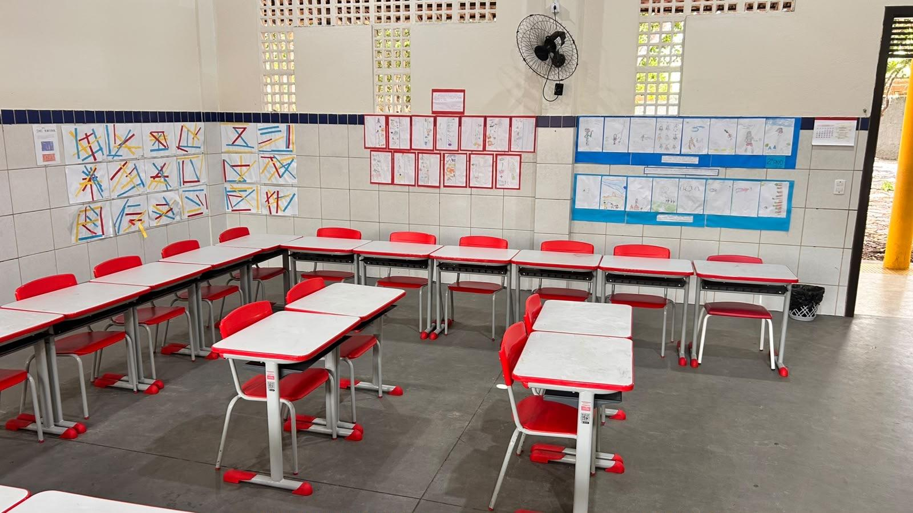
Fonte: Acervo da pesquisa (2026).

A presença de materiais produzidos artesanalmente também merece atenção. Soares (2020) nos ajuda a compreender a importância dos recursos pedagógicos produzidos no cotidiano das escolas, especialmente diante de condições materiais diversas. Como afirma a autora:

Tecnologias de ensino, com as quais não podem contar a quase totalidade das escolas públicas deste país, são substituídas, atrevo-me a dizer que com vantagem, pela produção de jogos e artefatos confeccionados pelas/os professoras/es com a ajuda das crianças. (SOARES, 2020, p. 13)

Esses materiais registram uma dimensão da organização da sala que não depende de dispositivos digitais. O valor pedagógico que Soares (2020) lhes atribui não está em questão; o que a análise não pode esquecer é que alguém os produziu, e em algum tempo. Por isso, a produção artesanal não é tomada como mérito nem como prova de substituição: saber se esses materiais suprem uma condição anunciada pela política, e a que custo para quem os faz, depende das narrativas e dos critérios definidos no Capítulo 4.

Figura 36 – Materiais pedagógicos e painel numérico na sala de aula
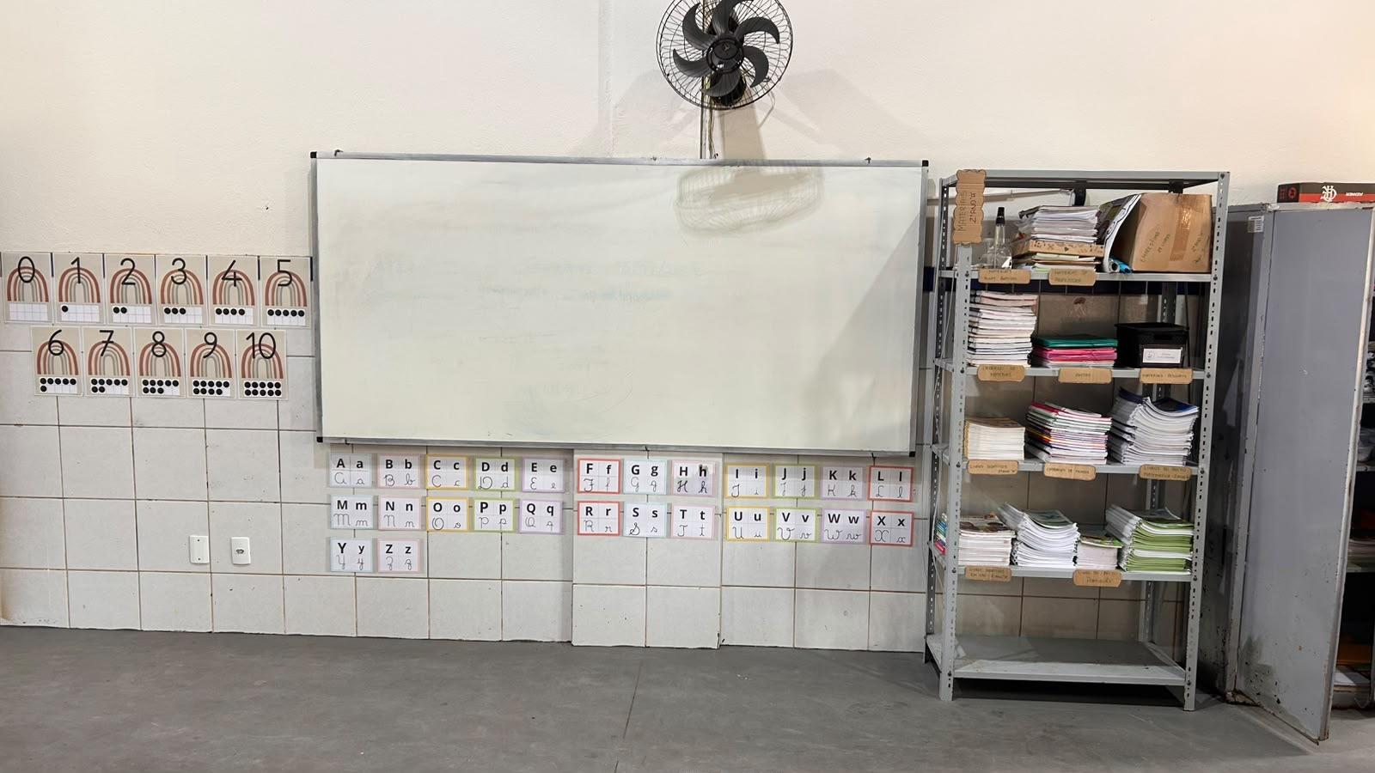
Fonte: Acervo da pesquisa (2026).

O painel numérico apresentado na Figura 36 remete a algumas operações relacionadas a sequência, correspondência e quantidade. Essas operações podem integrar situações pedagógicas associadas ao desenvolvimento de formas de raciocínio, inclusive aquelas relacionadas ao pensamento computacional. A PNED define o pensamento computacional em termos de capacidades como compreender, analisar, modelar e resolver problemas de forma metódica e sistemática (BRASIL, 2023, art. 3º, I). A fotografia registra a presença do painel, não seu uso para esse fim.
A variedade dos materiais registrados também chama atenção para formas de organização do trabalho pedagógico que se apoiam em recursos de naturezas variadas, produzidos ou disponibilizados no próprio espaço escolar.

Figura 37 – Alfabeto móvel confeccionado artesanalmente
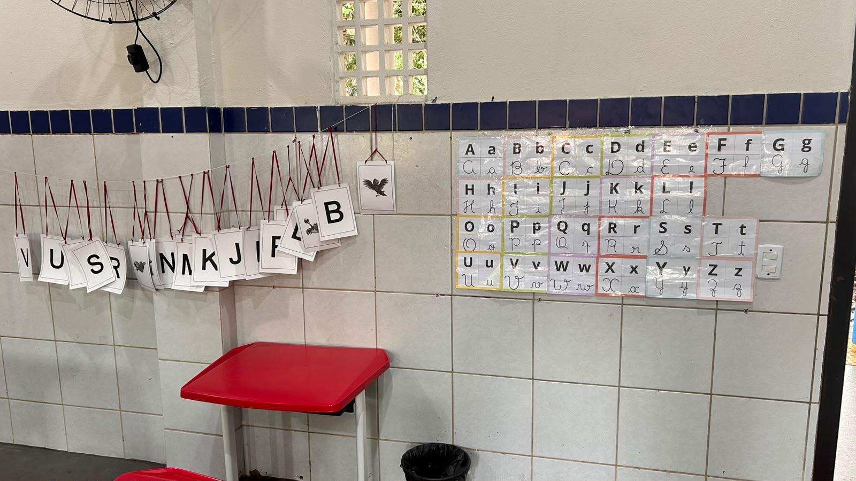
Fonte: Acervo da pesquisa (2026).

A presença desse recurso artesanal introduz, contudo, uma dimensão que não se reduz à oposição entre presença e ausência de tecnologia. A materialidade do trabalho pedagógico também é constituída por recursos produzidos, adaptados e organizados no próprio espaço escolar. Sem esclarecer as circunstâncias dessa produção, a fotografia registra que os recursos utilizados no cotidiano da sala de aula não se limitam àqueles fornecidos institucionalmente. Essa dimensão será relevante para a análise das formas de encenação da política, especialmente porque nela examinaremos, posteriormente, como os profissionais da educação articulam os recursos disponíveis às demandas do trabalho pedagógico.
Por fim, no armário de uma das salas (Figura 38), fotografamos parte dos materiais pedagógicos guardados ali.

Figura 38 – Armazenamento de material didático e recursos pedagógicos
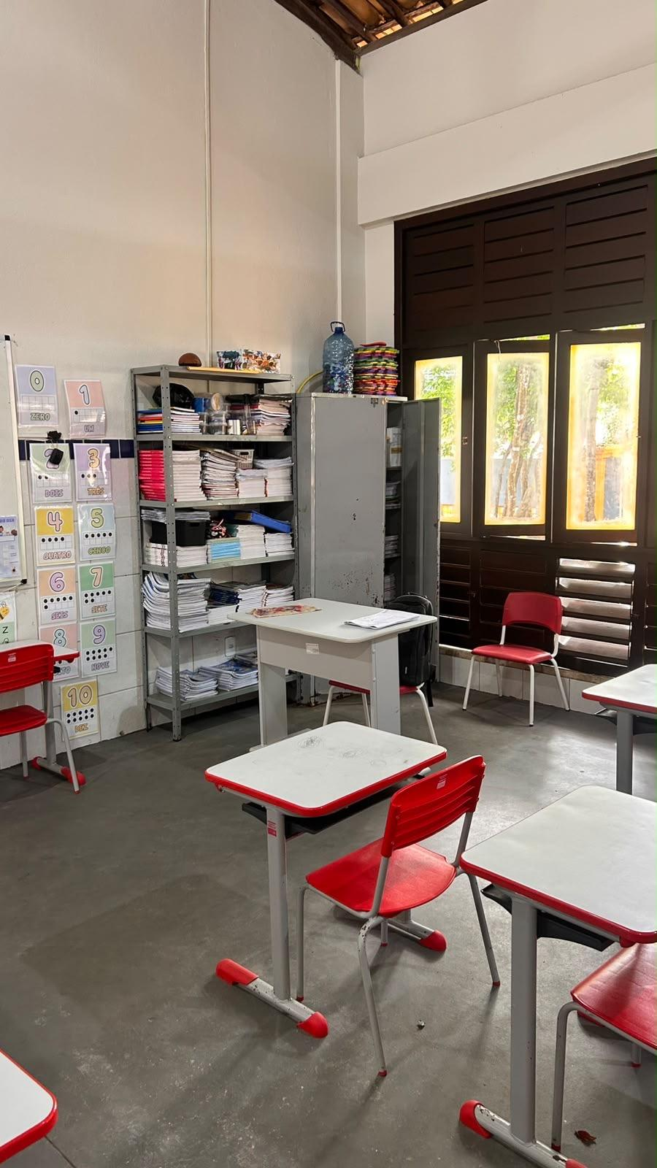
Fonte: Acervo da pesquisa (2026).

Voltamos, então, à pergunta do início da seção. Nas salas de aula fotografadas, predominam recursos impressos e artesanais, e os dispositivos digitais não aparecem. A presença de conectividade e de alguns equipamentos em outros espaços da instituição, por sua vez, mostra que a questão não se formula simplesmente em termos de escola conectada ou desconectada. As evidências mostram uma distribuição diferenciada dos recursos, com equipamentos e possibilidades de acesso situados em determinados espaços e não identificados em outros. Essa configuração constitui uma condição institucional relevante para as possibilidades de atuação da Educação Digital, embora não determine antecipadamente as práticas desenvolvidas pelos profissionais da educação.
A relação entre disponibilidade de equipamentos e possibilidades de uso pedagógico remete à advertência de Valente (1999), retomada na abertura da tese: o computador pode tanto transmitir informação quanto apoiar a construção do conhecimento, e sua implantação nas escolas sem o preparo de professores e da comunidade escolar não traz os benefícios esperados.

A contribuição de Valente reforça uma questão que atravessa a análise realizada nesta seção: a Educação Digital vai além da presença física de equipamentos e depende das condições materiais que sustentam o trabalho pedagógico. Entre a política formulada em âmbito nacional e as experiências construídas na escola existe uma rede de condições institucionais, recursos disponíveis, formas de organização do trabalho e decisões profissionais. As evidências produzidas neste capítulo revelam parte dessas condições; o modo como elas são interpretadas e enfrentadas pelos profissionais da educação, contudo, só se compreende a partir de suas narrativas.
Das condições materiais, passamos então aos processos de interpretação, tradução e recontextualização da política. A questão que orienta a etapa seguinte é como os profissionais da educação atuam diante do que está disponível, do que não está e das possibilidades que constroem no próprio contexto de trabalho. As questões analíticas decorrentes desse contraste estão reunidas na última coluna do Quadro 3, na seção 6.4.2, e orientarão a leitura das narrativas produzidas no Capítulo 7.

6.4 O TERRITÓRIO COMO DIMENSÃO ANALÍTICA DA ENCENAÇÃO DA EDUCAÇÃO DIGITAL
Até aqui, a análise articulou as características do território de Pipa às condições materiais da Escola Municipal Domitila Castelo. A seguir, tratamos o território explicitamente como categoria analítica da pesquisa, que relaciona espaço, história, dinâmica socioeconômica, circulação das tecnologias e condições institucionais. Nessa perspectiva, o território abrange, além da localização geográfica da escola, as relações que se estabelecem entre formas de ocupação, trabalho, circulação, uso dos recursos e apropriação das tecnologias. Essa abordagem mostra que a política nacional chega a uma instituição situada em um espaço historicamente constituído e atravessado por desigualdades e transformações.
Nessa perspectiva, o território participa das condições nas quais a política pode ser interpretada, traduzida e colocada em ação, embora não a determine. Essas condições ultrapassam as características espaciais do território e se articulam às condições materiais, institucionais e organizacionais da escola, às quais os profissionais da educação respondem a partir das posições que ocupam e das possibilidades de decisão disponíveis no trabalho cotidiano. A PNED chega a uma instituição que já possui uma história, uma organização, recursos disponíveis e limites próprios. Nessa configuração, suas orientações adquirem sentidos particulares e podem ganhar formas próprias no contexto da prática.
Sob esse olhar, apoiamo-nos no conceito de território usado, de Milton Santos, transcrito na seção 6.1. O autor afasta a ideia do espaço como palco inerte e o compreende como construção contínua, na qual a técnica e a vida social se encontram de modo inseparável.
A adoção dessa perspectiva teórica afasta duas leituras limitadoras: a que considera a escola como uma abstração, desvinculada das características do território em que está inserida, e a que trata a vila apenas como um cenário para uma política nacional.
A trajetória recente da própria escola pode revelar mudanças nas condições materiais. Informações preliminares apontam a chegada do projetor e a contratação dos serviços de distribuição interna do sinal de internet em anos recentes [verificar nos registros de aquisição: anos e documentos]. Se isso se confirmar, a comparação indicará ampliação da infraestrutura, e não deterioração. Entretanto, a ampliação dos equipamentos e da conectividade não prova, por si só, que tenha ocorrido ampliação correspondente de seu uso pedagógico. Interessa-nos a relação entre a disponibilidade dos recursos e suas formas de utilização.
Aqui, articulamos quatro dimensões que organizam a leitura do território e a relacionam às condições de atuação da Educação Digital. Elas operacionalizam, na escala do território investigado, as categorias construídas na perspectiva comparada do Capítulo 5:
● Dimensão tecnológica: considera a circulação, o acesso e as formas de apropriação das tecnologias digitais no território e na escola, incluindo as diferenças observadas entre os circuitos econômicos locais e as condições institucionais da educação pública;
● Dimensão institucional: considera a infraestrutura escolar, a distribuição dos recursos e as condições organizacionais nas quais os profissionais da educação atuam diante das orientações da política;
● Dimensão histórica: considera as transformações de Pipa, especialmente as mudanças nas formas de ocupação, trabalho e atividade econômica, bem como as permanências que atravessam o território no presente;
● Dimensão socioeconômica: considera as relações de trabalho, a mobilidade populacional, a valorização do território, a atividade turística e as desigualdades associadas à dinâmica econômica local.
A formação dos profissionais da educação, quinta categoria da perspectiva comparada construída no Capítulo 5, não constitui uma dimensão ao alcance direto do registro iconográfico. Sua análise depende de fontes que alcancem experiências, percepções e trajetórias profissionais, especialmente o questionário e as entrevistas. Por essa razão, retomaremos essa dimensão no Capítulo 7, em articulação com as demais condições que atravessam a encenação da política. A lei enuncia a formação inicial e a continuada como ações de promoção, sem responsáveis, prazos ou fontes de custeio definidos no próprio dispositivo (BRASIL, 2023, art. 3º, § 1º, IX e X), e, como mostrou o Capítulo 5, a regulamentação posterior atribuiu aos sistemas de ensino a definição das estratégias de formação continuada. Quando a formação não chega e a exigência curricular permanece, o conhecimento passa a ser mais uma condição que falta, junto com o equipamento e a conexão. Não avaliamos o que os profissionais sabem; examinamos as condições que a política ofereceu para que soubessem. Se e quando as ações formativas chegaram à escola, verificaremos nos registros da Secretaria Municipal de Educação, no questionário e nas entrevistas, e não a partir da trajetória da pesquisadora na rede, conforme a regra fixada na seção 4.1.
Não tratamos essas dimensões como categorias rígidas ou independentes. Importam, sobretudo, as relações entre elas: as transformações históricas esclarecem a configuração socioeconômica do território; esta participa da distribuição das tecnologias e dos recursos; e essas condições atravessam a organização institucional da escola. O interesse da análise recai menos sobre cada dimensão isolada do que sobre o modo como sua articulação configura as condições nas quais a PNED é interpretada e atuada. Elas se articulam e assumem configurações variadas conforme as características do território e da instituição. O Quadro 2 organiza essa matriz analítica, relacionando cada dimensão aos aspectos documentados, às fontes mobilizadas e às questões que orientarão a análise.

Quadro 2 – Matriz analítica do território como categoria de análise
Dimensão | O que é documentado | Fontes mobilizadas | Questão analítica que orienta
Histórica | Permanências e transformações territoriais; formas herdadas que sobrevivem à função que as engendrou | Acervo do Museu Digital de Pipa; registro iconográfico (Cap. 6); registros de aquisição (análise documental a realizar) | Que camadas do território a política encontra ao chegar?
Socioeconômica | Turismo, trabalho, mobilidade populacional, valorização fundiária e desigualdades sociais | Registro iconográfico; documentos institucionais e narrativas (Cap. 7) | Como a dinâmica econômica local e suas desigualdades atravessam a rotina da escola?
Tecnológica | Circulação, acesso e apropriação das tecnologias digitais no território e na escola | Registro iconográfico (Cap. 6); registros de conectividade (análise documental a realizar); questionário e entrevistas (Cap. 7) | Como a distribuição e a disponibilidade da infraestrutura tecnológica participam das possibilidades de uso pedagógico na escola?
Institucional | Infraestrutura escolar, critérios de alocação de recursos, gestão e condições profissionais | Registro iconográfico (Cap. 6); registros de aquisição (análise documental a realizar); documentos institucionais e entrevistas (Cap. 7) | Como as decisões institucionais ampliam ou restringem as margens de atuação na ponta?
Fonte: elaborado pela autora (2026).

A matriz explicita uma regra de leitura que atravessa todo o capítulo e que também organiza a análise da etapa seguinte. Cada tipo de fonte responde a uma pergunta distinta e não substitui as demais: o registro iconográfico documenta as condições materiais; os documentos institucionais registram o que a escola formaliza, e o seu exame sistemático integra o Capítulo 7; as entrevistas oferecem a interpretação e a experiência narrada; e a teoria opera como lente de leitura. Nenhuma dessas fontes, tomada isoladamente, sustenta uma conclusão abrangente sobre a encenação da política, pois cada uma registra dimensões distintas do objeto investigado.
A compreensão das relações entre escola, território e política demanda que o contexto mais amplo se aproxime das experiências produzidas no cotidiano escolar. Essa articulação encontra ressonância na reflexão de Paulo Freire (1989, p. 9), para quem "a leitura do mundo precede a leitura da palavra, daí que a posterior leitura desta não possa prescindir da continuidade da leitura daquele. Linguagem e realidade se prendem dinamicamente".
A partir dessa articulação entre contexto e experiência, nas subseções seguintes, aprofundamos três planos de análise: a) a escola como parte de uma rede territorial; b) o habitar o digital como experiência desigual; e c) a atuação profissional como dimensão da mediação da política.
Essa categoria analítica, contudo, não se esgota nesta seção. Ela permanece articulada aos instrumentos descritos na seção 4.4. O Bloco 2 do questionário de perfil registra a oferta de formação, o ano em que ela chegou a cada participante e os conteúdos que abordou, e o Bloco 3 investiga a materialidade da infraestrutura, as condições de trabalho, o trabalho feito fora da jornada e aspectos relacionados ao território. No roteiro de entrevistas, os eixos dedicados ao cotidiano escolar e às condições materiais retomam essas dimensões, e o Eixo 4 pergunta o que os profissionais fazem quando um recurso não existe, se recorrem a meios próprios e como entendem essa decisão.
Por fim, é preciso dizer até onde vai a dimensão tecnológica que analisamos neste capítulo. A revisão sistemática identificou a plataformização como uma lacuna relevante da literatura sobre os anos iniciais. O Capítulo 5, por sua vez, mostrou que as políticas brasileiras de educação digital articulam exigências relacionadas à integração curricular das tecnologias, à conectividade e ao uso de recursos e ambientes digitais. As condições documentadas até aqui não alcançam toda essa dimensão: o corpus iconográfico registra equipamentos, espaços e condições materiais, mas tem alcance limitado quanto aos serviços digitais, plataformas e ambientes virtuais eventualmente adotados pela rede. O exame de como esses recursos entram, ou não, na escola investigada depende de fontes que alcancem as experiências e práticas cotidianas dos profissionais da educação.

6.4.1 A escola como nó de uma rede territorial
Uma proposição desta seção compreende a escola em relação ao território no qual está inserida. Se tratamos a escola como um nó territorial, reconhecemos que a encenação da política não começa no momento em que sua orientação alcança a sala de aula. Antes disso, a escola já está inserida em relações econômicas, institucionais, históricas e tecnológicas que participam das condições sob as quais a política será interpretada e colocada em ação.
Essa dimensão temporal importa porque a PNED não inaugura a presença das tecnologias digitais nas políticas educacionais brasileiras. O contexto investigado é atravessado por políticas e referenciais anteriores. O PIEC e a própria BNCC, por exemplo, já haviam incorporado orientações relacionadas ao uso das tecnologias digitais e ao desenvolvimento de competências pertinentes a esse campo.
Assim, não atribuímos automaticamente à PNED todas as condições tecnológicas ou pedagógicas encontradas no campo. A presença de estruturas anteriores introduz uma dimensão temporal na encenação da política: a PNED incide sobre uma escola na qual permanecem objetos, decisões e formas de organização produzidos em ciclos anteriores. Interessa-nos, então, o modo como uma política mais recente se sobrepõe a esse legado, com possíveis continuidades, deslocamentos, tensões ou lacunas.
A relação entre turismo e conectividade constitui uma dimensão relevante dessa configuração territorial. Os registros analisados anteriormente não indicam ausência de infraestrutura de rede em Pipa; ao contrário, evidenciam a presença de tecnologias digitais em atividades econômicas vinculadas ao turismo e à prestação de serviços. A hotelaria, os sistemas de reserva, os meios de pagamento e outras atividades do setor dependem de recursos de comunicação e conectividade. Da presença dessas tecnologias no território, contudo, não se presumem condições equivalentes para seu uso na escola. A infraestrutura existente pode estar associada a finalidades distintas, recursos e formas de apropriação, conforme os espaços e atividades em que é utilizada.
A diferença está, portanto, também nas condições institucionais que tornam a conectividade um recurso educacional. Para passar do recurso que existe ao recurso que o professor pode usar em aula, não basta infraestrutura; é preciso olhar para a encenação da política.
Nos circuitos econômicos ligados ao turismo, os registros anteriores mostram usos associados à comunicação, à comercialização e à prestação de serviços. Na escola, as condições documentadas neste capítulo apresentam outra configuração, que pede análise dos equipamentos, da conectividade e das possibilidades de uso pedagógico. Essa diferença entre disponibilidade tecnológica e condições de uso remete a Valente (1999), para quem a implantação da informática na escola envolve muito mais do que prover o docente de conhecimento sobre computadores e esbarra em barreiras que nem o professor nem a administração escolar vencem sem apoio especializado, como discutido na Introdução.

Considerado apenas pela dimensão tecnológica, o laboratório poderia ser descrito a partir de seus equipamentos e de sua condição atual. A articulação com as dimensões histórica, socioeconômica e institucional amplia essa leitura e leva a perguntar como sua existência, localização e trajetória se relacionam com o território e com a política educacional.
Pela dimensão histórica, o laboratório é anterior à PNED, mas não é herança de programas federais antigos: segundo informações preliminares, foi montado em 2022, com recursos próprios da Prefeitura [confirmar no documento de aquisição]. É uma iniciativa municipal recente, à qual a política nacional se sobrepôs no ano seguinte. O fato de continuar lá mostra que a política atual se sobrepõe a uma infraestrutura constituída em outro momento e sob outras condições institucionais. A fotografia registra sua existência e sua situação no momento do registro, mas a relação entre essa trajetória, as condições de formação, manutenção e utilização do espaço depende do exame das demais fontes da pesquisa.
Pela dimensão socioeconômica, o laboratório está situado em um distrito marcado pela valorização imobiliária, pela atividade turística e pela expansão do setor de serviços. Dessas características econômicas não se presume que os recursos que circulam no território estejam igualmente disponíveis para a instituição escolar. A análise dessa dimensão não estabelece relação direta entre a riqueza produzida no território e as condições da escola e reconhece que atividades econômicas diversas coexistem com formas distintas de acesso aos recursos e às tecnologias. A receita do município e a parcela dela destinada à educação [indicar dados do Siconfi/Finbra e anos] ajudariam a qualificar essa relação; sem esses dados, não afirmamos que Tibau do Sul arrecada pouco nem que arrecada muito.
Pela dimensão institucional, informações preliminares indicam que os cadernos de controle de uso do laboratório não registram reservas formais para atividades pedagógicas no último ano letivo e que a instituição dispõe de conexão destinada a fins pedagógicos e de sinal distribuído para outros espaços [verificar nos cadernos de uso e nos registros de contratação: documento e ano]. A leitura sistemática desse conjunto documental integra o Capítulo 7.
A análise documental vai verificar também se há contrato de manutenção ou de suporte técnico para os equipamentos do laboratório [verificar nos registros da Secretaria]. Se não houver, ganha base documental a hipótese de que o laboratório perdeu função por falta de manutenção. A verificação cabe às narrativas do Capítulo 7, e o questionário pergunta pelo suporte técnico disponível à escola.
O Censo Escolar oferece outra forma de medir essa distância. Nas respostas da escola ao Censo [indicar ano e variáveis dos microdados do INEP], o laboratório de informática aparece como [indicar o que foi declarado]. Se o Censo registra o laboratório e os cadernos de uso não registram atividade pedagógica no mesmo período, a estatística oficial conta como infraestrutura um espaço que, pelos documentos da própria escola, não teve uso pedagógico registrado. É outra face da rugosidade: a forma continua a contar nos números mesmo quando a função não se constituiu ou se perdeu. O que essa diferença produz nas decisões de financiamento não poderá ser afirmado apenas com esses documentos.
Lido dessa forma, o laboratório deixa de ser item de inventário e passa a contar parte da história das políticas que chegaram à escola.
O laboratório introduz, assim, uma dimensão temporal na análise da política. A PNED não chega a uma escola desprovida de experiências anteriores com tecnologias educacionais; ela se insere em uma instituição em que, segundo as informações preliminares, o próprio município já havia investido num laboratório, um ano antes. A questão, então, já não é se o equipamento existe, e sim o que a escola precisa para que ele sirva às demandas atuais da Educação Digital.
A análise desenvolvida até aqui posiciona a escola na relação entre os fluxos que atravessam o território e as condições específicas do lugar em que a instituição está situada. Nessa relação, a atuação dos profissionais da educação constitui uma dimensão mediadora entre as orientações da política e as condições encontradas no cotidiano escolar. Por ora, destacamos que o contexto da prática ultrapassa os muros da escola e se constitui também nas relações que a instituição mantém com o território.
Com essa leitura, olhamos menos para onde a escola está e mais para as relações que interferem na encenação da política. Se a instituição fosse vista apenas como um ponto final, a análise provavelmente se concentraria na conformidade: em que medida a escola cumpre o que a norma determina? Quando tomamos a escola como parte de uma rede territorial, a pergunta muda. Que fluxos atravessam a instituição? Que permanências e transformações do território compõem suas condições de trabalho? E como os profissionais da educação interpretam e atuam diante das orientações da PNED nesse contexto?
6.4.2 As formas de habitar o digital: uma experiência desigual e contraditória
Outra proposição desta análise aproxima as condições tecnológicas presentes no território das condições institucionais identificadas na escola. A expressão “habitar o digital” é uma formulação analítica nossa. Designa as maneiras pelas quais as tecnologias digitais atravessam espaços, relações e práticas cotidianas no território, com possibilidades desiguais de acesso, participação e apropriação, e nomeia, em Pipa, a assimetria entre a alta densidade tecnológica dos circuitos econômicos e a disponibilidade restrita de tecnologia nos espaços pedagógicos da escola, assimetria presente na própria experiência escolar. Interessa-nos aqui a coexistência de condições desiguais de acesso e uso no mesmo espaço territorial, sem oposição mecânica entre o de fora e o de dentro da instituição.
As expressões “condições territoriais documentadas” e “território prescrito” são utilizadas neste quadro em sentido analítico. “Condições territoriais documentadas” designa as condições sociais, econômicas, tecnológicas e espaciais documentadas no território investigado, sem pretender representar diretamente as experiências vividas pelas crianças. “Território prescrito” refere-se ao conjunto de orientações e expectativas inscritas nos textos da BNCC e da PNED.
Quadro 3 – Tensões entre as condições documentadas no território e o território prescrito (BNCC/PNED)
Dimensão | Condições tecnológicas e sociais documentadas no território | Orientações e expectativas presentes na política educacional
Acesso e conectividade | Presença de tecnologias digitais e recursos de conectividade associados a atividades econômicas e de consumo no território; na escola, conexões com finalidades institucionais distintas, segundo informações preliminares a verificar | Ampliação do acesso à conectividade, aos dispositivos e aos recursos digitais como dimensão da política
Cultura digital | Circulação intensa de práticas digitais ligadas ao turismo, ao comércio e à comunicação entre familiares; nas salas de aula fotografadas, nenhum registro visual de recursos para o trabalho com cultura digital | Desenvolvimento de conhecimentos, competências e práticas relacionadas à cultura digital
Linguagens | Presença de linguagens e práticas comunicacionais diversas associadas às atividades turísticas e aos circuitos de circulação do território | Integração das tecnologias digitais e desenvolvimento de competências previstas nos referenciais curriculares
Mediação | A mediação pedagógica não pode ser identificada diretamente pelos registros materiais analisados | Apropriação crítica, ética e responsável das tecnologias no processo educativo
Infraestrutura | Laboratório de informática e outros equipamentos identificados em espaços específicos da escola; ausência de dispositivos digitais visíveis nas salas fotografadas | Disponibilização de condições e recursos para integração das tecnologias e desenvolvimento da Educação Digital
Fonte: elaborado pela autora (2026), a partir do cotejo entre as condições documentadas neste capítulo e as prescrições da BNCC (Brasil, 2018; 2022) e da PNED (Brasil, 2023).

Da leitura do quadro não se conclui que todas as crianças de Pipa tenham as mesmas condições de acesso ou que construam suas experiências digitais de maneira semelhante. Os dados mostram outra questão: tecnologias digitais participam de vários circuitos econômicos e sociais do território, mas essa presença ocorre sob condições diferenciadas de acesso, uso e apropriação. Quando essa configuração é relacionada às condições materiais da escola, evidencia-se que a presença das tecnologias no entorno não garante sua disponibilidade como recurso pedagógico. A desigualdade, nesse caso, não se reduz à existência ou ausência da tecnologia; ela envolve também os circuitos aos quais os recursos estão vinculados e as condições institucionais que permitem ou restringem sua utilização educacional.
A contradição reside, portanto, na coexistência de formas distintas de inserção tecnológica no mesmo território: tecnologias incorporadas a circuitos econômicos e sociais que demandam conectividade, de um lado, e condições institucionais específicas para que essa tecnologia se torne recurso educativo, de outro. O mesmo território pode, assim, apresentar elevada circulação de tecnologias sem que isso produza condições equivalentes para a Educação Digital na escola.
Os registros analisados mostram que as crianças atendidas pela escola estão inseridas em um território no qual as tecnologias digitais participam de várias atividades sociais e econômicas. Isso, entretanto, não significa que todas tenham as mesmas condições de acesso, uso ou apropriação desses recursos. As experiências digitais podem variar segundo condições familiares, econômicas, culturais e territoriais, aspecto que, com as fontes mobilizadas neste capítulo, não foi possível esclarecer. A contribuição de Soares (2020) amplia essa discussão, pois reconhece que as práticas de letramento assumem diferentes formas e circulam em múltiplos espaços sociais:

o termo letramento tem assumido também um sentido plural porque o conceito é ampliado para designar diferentes sistemas de representação, não só o sistema linguístico: letramento digital, letramento musical, letramento matemático (também chamado numeramento), letramento científico, letramento geográfico etc. (SOARES, 2020, p. 32)

A partir dessa perspectiva, o contato com tecnologias digitais não deve ser confundido com a apropriação crítica dos conhecimentos, linguagens e práticas que as envolvem. A presença de dispositivos e conteúdos digitais no cotidiano não garante, por si só, que se compreendam suas lógicas, possibilidades, riscos e limites. A escola ocupa, nesse debate, um lugar relevante na construção de processos educativos voltados à apropriação crítica das tecnologias. Valente (1999) reforça essa perspectiva quando discute que o acesso à informação não produz, por si só, conhecimento. Para o autor:

O papel do professor deixará de ser o de total entregador da informação para ser o de facilitador, supervisor, consultor do aluno no processo de resolver o seu problema. Essa "consultoria" deverá se concentrar em propiciar ao aluno a chance de converter a enorme quantidade de informação que ele adquire em conhecimento aplicável na resolução de problemas de seu interesse. (VALENTE, 1999, p. 40)

Essa mediação pedagógica está relacionada às condições institucionais nas quais o trabalho educativo se desenvolve. Sob essa perspectiva, a Educação Digital não se reduz à disponibilização de equipamentos, pois envolve também condições de trabalho, organização institucional, formação e possibilidades de uso pedagógico. Essas dimensões compõem o contexto no qual os profissionais da educação interpretam as orientações da política e desenvolvem suas formas de atuação.
As fontes deste capítulo têm alcance limitado sobre essa vivência. Os registros documentam as condições materiais do território e da infraestrutura escolar, mas não capturam de forma direta a experiência das crianças, que não participaram da produção dos dados. As evidências sugerem que o território abriga condições sociais profundamente heterogêneas, propícias a repertórios tecnológicos muito distintos entre os alunos atendidos pela mesma instituição. A escola, por sua vez, acolhe toda essa diversidade dentro de uma mesma sala de aula, enquanto atua sob a orientação de uma diretriz normativa única. No próximo capítulo, aprofundaremos a análise das interpretações dos profissionais da educação sobre essas diferenças como evidência das formas pelas quais o contexto é percebido e significado por aqueles que atuam na instituição, sem substituir a experiência das crianças.
Essa heterogeneidade dá peso ao que a PNED promete às crianças, com a associação da cultura digital à participação consciente e democrática e dos direitos digitais à proteção dos dados das crianças (BRASIL, 2023, art. 3º, III e IV). Numa turma com repertórios tão distintos, a sala de aula pode ser, para parte das crianças, o primeiro lugar de conversa sobre o uso das tecnologias com alguém cujo trabalho é ensinar e, para outras, o lugar de leitura crítica do já praticado fora da escola. O território não garante essa formação, e a política a atribui à escola. As fontes deste capítulo mostram, pelo lado material, as condições de chegada dessa atribuição à sala; o Capítulo 7 as examina pelas narrativas.
Pipa, nesse sentido, constitui um contexto em que a coexistência de formas distintas de presença e apropriação das tecnologias fica muito visível. O território reúne atividades econômicas nas quais os recursos digitais assumem funções relevantes, ao mesmo tempo em que a escola apresenta condições institucionais específicas para sua utilização educacional. Não estabelecemos relação direta entre esses dois circuitos; interessa-nos como suas diferenças participam do contexto no qual a Educação Digital é atuada. A pergunta passa, assim, às condições e mediações que se estabelecem entre as orientações da política, os recursos disponíveis e o trabalho dos profissionais da educação. Essa dimensão conduz à discussão da agência profissional, entendida como parte do processo pelo qual as orientações da política são interpretadas e colocadas em ação no contexto escolar.

6.4.3 A agência profissional na encenação da política
Nesta parte, olhamos para a posição que os profissionais da educação ocupam no processo de encenação da política. Diante das condições territoriais e institucionais discutidas nas seções anteriores, boa parte do que a PNED vai virar na prática passa por esses profissionais. Essa formulação exige cautela e marca um limite metodológico importante deste capítulo. O material visual e documental reunido até aqui caracteriza as condições nas quais essa atuação ocorre, mas não apreende, isoladamente, os sentidos atribuídos pelos profissionais da educação às suas decisões ou as estratégias mobilizadas no cotidiano. Aprofundaremos a análise dessas dimensões no Capítulo 7, a partir das narrativas produzidas no campo.
A ACP mostra que as orientações inscritas nos textos das políticas são interpretadas e traduzidas quando entram em contextos institucionais distintos, e a política assume sentidos e formas particulares no contexto da prática. Essa perspectiva dialoga com a discussão de Valente sobre a participação dos profissionais da educação em projetos de tecnologia educacional:

A possibilidade de sucesso está em considerar os professores não apenas como os executores do projeto, responsáveis pela utilização dos computadores e consumidores dos materiais e programas escolhidos pelos idealizadores do projeto, mas principalmente como parceiros na concepção de todo o trabalho. (VALENTE, 1999, p. 26)

As condições de produção dessas interpretações e decisões, por sua vez, são as descritas pelas dimensões do contexto: recursos limitados, culturas profissionais próprias, exigências vindas de fora e restrições de tempo. Nesse quadro, a margem de decisão é uma dimensão do trabalho realizado em contextos nos quais as orientações precisam ser interpretadas e ajustadas às condições disponíveis.
A articulação dessas referências evita dois determinismos: o que trata as condições materiais como explicação suficiente das práticas desenvolvidas na escola e o que atribui à criatividade ou à dedicação dos profissionais da educação a capacidade de compensar, por si mesmas, limitações estruturais da política pública. Analisamos as decisões tomadas no contexto da prática em relação às condições territoriais, institucionais e formativas que atravessam o trabalho dos profissionais da educação.
Os profissionais da educação constituem agentes relevantes da encenação da política no contexto escolar, mas sua atuação não ocorre de forma isolada. Ela se desenvolve em uma rede de relações que envolve direção, coordenação pedagógica, Secretaria Municipal de Educação, condições materiais e organizacionais e os sentidos atribuídos à política pelos participantes. Reconhecida essa dimensão da atuação, os profissionais da educação aparecem como participantes ativos dos processos de interpretação, tradução e colocação em ação da política, sem que se desloque para eles a responsabilidade exclusiva pelos limites e pelas possibilidades de sua realização.
Esse reconhecimento exige, contudo, uma ressalva: não tratamos o improviso como virtude. Quando valorizamos a capacidade de criação e decisão dos profissionais da educação, não naturalizamos a insuficiência de condições materiais nem transferimos para esses trabalhadores a responsabilidade por limitações estruturais das políticas públicas. As estratégias de adaptação, improvisação ou reorganização do trabalho identificadas nas narrativas serão analisadas também em relação às condições que as tornam necessárias. A agência profissional, nessa perspectiva, não elimina a dimensão estrutural do problema; mostra como os profissionais atuam dentro das possibilidades e dos limites encontrados no contexto da prática. Por isso também examinamos o uso de meios próprios como custo transferido pelo desenho da política, e não como mérito ou falha de quem o assume, e lemos as formas de atuação, inclusive as eventuais resistências, sem romantizar o improviso.
Essa ressalva alcança também as crianças e a própria política. Os riscos apresentados na seção 1.4 e fixados no Capítulo 4 como riscos a examinar dizem respeito à variação do eixo entre as turmas, ao custo sobre o tempo de quem está na ponta e ao encobrimento da falta dos meios, seja pelo esforço dos profissionais, seja por registros produzidos para prestar contas, as fabricações de que fala Ball (2002). Este capítulo não os presume; documenta as condições materiais nas quais eles podem ocorrer.
A análise que desenvolvemos até aqui revela algumas relações que atravessam o contexto investigado e que importam quando se examina a atuação da Educação Digital. Essas relações decorrem da articulação entre território, condições institucionais e posições ocupadas pelos profissionais da educação no processo de encenação da política.
Um dado empírico nos impede de reduzir o diagnóstico à falta de infraestrutura. Os registros realizados em Pipa mostram que a presença de tecnologias digitais no território e a disponibilidade de recursos na escola assumem configurações distintas. O distrito apresenta tecnologias associadas a atividades econômicas e de consumo, enquanto a escola dispõe de equipamentos e recursos distribuídos de maneira específica em seus espaços. Nas salas fotografadas, predominam materiais impressos e recursos pedagógicos não digitais, enquanto determinados equipamentos tecnológicos aparecem em outros ambientes institucionais. A pergunta, portanto, passa a ser quem tem acesso à tecnologia, onde ela está e se dá para usá-la em aula.
A permanência do laboratório permite também uma leitura conceitual a partir da noção de rugosidade. A descontinuidade das políticas de informática educativa e o abandono de parques tecnológicos em escolas públicas brasileiras são fenômenos amplamente descritos na literatura, como mostrou o Capítulo 5; a contribuição deste capítulo está em ler esse fenômeno por uma chave espacial. O caso de Pipa tem uma particularidade: segundo informações preliminares, o laboratório não é resto de um programa federal extinto, e sim um investimento municipal recente. A rugosidade, aqui, não se mede em décadas, mas no intervalo curto entre a instalação dos equipamentos, em 2022, e a condição em que os fotografamos. Santos (2012) oferece a chave dessa leitura, ao observar que a forma criada para uma função tende a permanecer à espera de um novo movimento que lhe atribua outra.
A comparação com o cruzeiro apresentado na Figura 10 sugere uma distinção analítica. Uma rugosidade pode resultar de perda, quando a forma sobrevive a uma função que existiu e depois cessou, como seria o caso do cruzeiro, se confirmada sua antiga função de referência para a navegação. Pode resultar também de ausência, quando a forma é instalada sem que se constitua, no mesmo movimento, o sistema de ações que lhe confira função. A distinção importa porque as duas situações pedem respostas de política pública distintas: a primeira pode demandar a atualização ou substituição do equipamento, ao passo que a segunda exige a constituição do sistema de ações capaz de conferir uso ao objeto técnico, o que envolve formação, suporte técnico e tempo de planejamento. A qual das duas situações corresponde o laboratório da escola investigada é questão que os registros reunidos neste capítulo não decidem, e que as narrativas do Capítulo 7 examinam. Se a falta de manutenção se confirmar, o laboratório, montado em 2022, será um caso de rugosidade por perda ocorrida num intervalo curto.
Nesse sentido, empregamos a expressão “rugosidade tecnológica” como formulação analítica própria, derivada da noção de rugosidade de Santos. A expressão designa, neste estudo, a permanência de estruturas e equipamentos associados a iniciativas tecnológicas anteriores à política vigente, cuja presença física atravessa vários momentos da política, ainda que suas funções e formas de utilização se transformem. Embora não explique, por si mesma, a situação do laboratório, a categoria chama atenção para a dimensão temporal da infraestrutura escolar e para a sobreposição de ciclos de política no mesmo espaço.
Essa leitura também diferencia problemas relacionados à condição dos equipamentos daqueles relacionados às condições institucionais de sua utilização. A substituição ou atualização de recursos materiais não responde, necessariamente, às questões relacionadas à formação, ao suporte técnico, à organização do trabalho e ao planejamento pedagógico. Entre estrutura e agência, a articulação sustenta um espaço analítico no qual as decisões dos profissionais da educação são compreendidas como respostas situadas às condições encontradas no trabalho cotidiano. A margem de decisão, nesse quadro, é exercida dentro de recursos, regras, demandas e responsabilidades previamente estabelecidos. Nessa margem estreita, a política pode tomar formas distintas no contexto da prática.
Esse padrão dialoga diretamente com a perspectiva comparada desenvolvida no Capítulo 5. As categorias ali construídas, entre elas infraestrutura, governança e continuidade institucional, encontram no caso investigado uma expressão em escala municipal. O que a escola oferece é a versão local de questões que o capítulo anterior examinou em escala nacional e internacional, o que torna pertinente que o capítulo seguinte investigue como os profissionais da educação lidam com essa herança material e institucional.
6.5 SÍNTESE DO CAPÍTULO
A etapa final deste percurso exige a delimitação do alcance da própria categoria analítica, com o mesmo rigor dedicado ao tratamento das fontes. O território ajuda a entender as condições em que a política é posta em prática, mas não diz, sozinho, o que vai resultar dela. Duas escolas situadas no mesmo distrito podem construir formas distintas de relação com uma mesma política. Isso ocorre porque, entre as condições territoriais e as decisões pedagógicas, operam dimensões institucionais, formativas e profissionais que a análise espacial, sozinha, não apreende. O território delimita condições e possibilidades, mas não determina de forma absoluta as ações desenvolvidas em seu interior.
Essa delimitação não faz dos profissionais da educação receptores passivos dos textos das políticas. Como vimos com Bowe, Ball e Gold (1992, p. 22), os profissionais chegam aos textos com suas próprias histórias, experiências, valores e propósitos.
Entre as condições produzidas pelo território e as formas assumidas pela política na escola existe um espaço de interpretação e decisão. Nesse espaço, as condições institucionais ganham significado para os profissionais da educação: recursos disponíveis, regras, demandas, organização do trabalho e limites materiais são avaliados e mobilizados em situações concretas. A teoria da atuação situa essas decisões nas dimensões do contexto, e a ACP as compreende como parte dos processos de interpretação, tradução e recontextualização da política. Assim, o território não explica diretamente a encenação da PNED; participa da constituição das condições nas quais essa atuação se torna possível, é negociada e assume formas próprias.
Articulados, esses referenciais localizam um fosso não examinado por nenhum deles isoladamente. A ACP reconhece, desde sua formulação, que as políticas carregam restrições e possibilidades materiais (BOWE; BALL; GOLD, 1992); a teoria da atuação mostra como as dimensões do contexto filtram o que a política se torna em cada escola; a leitura do território, com Santos e Massey, mostra onde as condições se acumulam e como trajetórias desiguais se reúnem numa mesma turma. Nenhum desses referenciais trata com detalhe da situação na qual a condição anunciada pela política, seja o equipamento, a conexão ou a formação, não chega à escola e, ainda assim, a escola precisa responder por ela. As condições documentadas neste capítulo indicam a possibilidade dessa situação em Pipa, e caberá às narrativas mostrar o que os profissionais fazem diante dela. Com isso, o capítulo oferece a base para o objetivo específico (b) e entrega ao Capítulo 7 as condições documentadas sob as quais as formas de atuação serão examinadas.
Estabelece-se, portanto, uma cadeia de mediações na qual as características territoriais participam das condições institucionais e materiais da escola, essas condições delimitam possibilidades e limites do trabalho cotidiano e, dentro dessas margens, os profissionais da educação interpretam, decidem e atuam diante das orientações da PNED.
O percurso realizado conduz ao capítulo seguinte com uma questão analítica delimitada: como as condições territoriais, institucionais e materiais identificadas se relacionam com as interpretações, as traduções e as respostas dos profissionais da educação diante da PNED? E, em particular, se a distância documentada neste capítulo entre as condições que a política anuncia e as que chegam às salas de aula dá lugar a adesões, adaptações, negociações, omissões, ressignificações ou resistências, e quem paga o preço dessa distância. Habitar o digital e rugosidade tecnológica seguem para o Capítulo 7 como condições documentadas, e as formas de atuação seguem como pergunta, a ser respondida segundo os critérios da seção 4.3.

REFERÊNCIAS
BALL, Stephen J. Education reform: a critical and post-structural approach. Buckingham: Open University Press, 1994.
BALL, Stephen J. Reformar escolas/reformar professores e os terrores da performatividade. Revista Portuguesa de Educação, Braga, v. 15, n. 2, p. 3-23, 2002.

BALL, Stephen J.; MAGUIRE, Meg; BRAUN, Annette. Como as escolas fazem as políticas: atuação em escolas secundárias. Tradução de Janete Bridon. Ponta Grossa: Editora UEPG, 2016.

BAUMAN, Zygmunt. Globalização: as consequências humanas. Rio de Janeiro: Jorge Zahar, 1999.

BOWE, Richard; BALL, Stephen J.; GOLD, Anne. Reforming education and changing schools: case studies in policy sociology. London: Routledge, 1992.

BRASIL. Decreto nº 9.204, de 23 de novembro de 2017. Institui o Programa de Inovação Educação Conectada e dá outras providências. Brasília, DF: Presidência da República, 2017.

BRASIL. Base Nacional Comum Curricular. Brasília, DF: MEC, 2018.

BRASIL. Ministério da Educação. Complementação à Base Nacional Comum Curricular para Computação na Educação Básica. Brasília, DF: MEC, 2022.

BRASIL. Conselho Nacional de Saúde. Resolução nº 510, de 7 de abril de 2016. Diário Oficial da União, Brasília, DF, 24 maio 2016.

BRASIL. Lei nº 14.180, de 1º de julho de 2021. Institui a Política de Inovação Educação Conectada. Brasília, DF: Presidência da República, 2021.

BRASIL. Lei nº 14.533, de 11 de janeiro de 2023. Institui a Política Nacional de Educação Digital (PNED). Brasília, DF: Presidência da República, 2023.

CASTELLS, Manuel. A sociedade em rede. A era da informação: economia, sociedade e cultura, v. 1. 14. ed. São Paulo: Paz e Terra, 2013.

DORNELLES, Leni Vieira. Infâncias que nos escapam: da criança na rua à criança cyber. Petrópolis: Vozes, 2005.

FREIRE, Paulo. A importância do ato de ler: em três artigos que se completam. 23. ed. São Paulo: Autores Associados: Cortez, 1989.

FREIRE, Paulo. Pedagogia da autonomia: saberes necessários à prática educativa. 60. ed. Rio de Janeiro: Paz e Terra, 2019.

HALL, Stuart. A identidade cultural na pós-modernidade. Tradução de Tomaz Tadeu da Silva e Guacira Lopes Louro. 11. ed. Rio de Janeiro: DP&A, 2006.

MAINARDES, Jefferson. Abordagem do ciclo de políticas: uma contribuição para a análise de políticas educacionais. Educação & Sociedade, Campinas, v. 27, n. 94, p. 47-69, jan./abr. 2006. DOI: https://doi.org/10.1590/S0101-73302006000100003.

MASSEY, Doreen. Pelo espaço: uma nova política da espacialidade. Tradução de Hilda Pareto Maciel e Rogério Haesbaert. Rio de Janeiro: Bertrand Brasil, 2008.

SANTOS, Milton. O território e o saber local: algumas categorias de análise. Cadernos IPPUR, Rio de Janeiro, ano 13, n. 2, p. 15-26, ago./dez. 1999.

SANTOS, Milton. A natureza do espaço: técnica e tempo, razão e emoção. 4. ed. São Paulo: Edusp, 2006.

SANTOS, Milton. Pensando o espaço do homem. 5. ed., 1. reimpr. São Paulo: Editora da Universidade de São Paulo, 2007.

SANTOS, Milton. Espaço e método. 5. ed., 1. reimpr. São Paulo: Editora da Universidade de São Paulo, 2012.

VALENTE, José Armando (org.). O computador na sociedade do conhecimento. Campinas: Unicamp/NIED, 1999.

APÊNDICE A
CADERNO ICONOGRÁFICO DA PESQUISA
Este apêndice reúne o índice do corpus iconográfico mobilizado no Capítulo 6. O corpus abrange trinta e oito figuras analisadas no corpo do texto e duas peças cartográficas complementares, identificadas pelos códigos A.1 e A.2, que cumprem função auxiliar de localização e não integram a análise. Para cada item, o índice informa código, título, seção da tese e eixo temático; a procedência e a data aparecem na linha de fonte que acompanha a figura no capítulo. O índice garante a rastreabilidade das imagens tratadas como fontes de evidência, enquanto a reprodução e o exame de cada uma permanecem no corpo do capítulo.

Notas metodológicas sobre o levantamento iconográfico
O acervo tem três procedências, sempre identificadas na ficha correspondente e com estatutos analíticos distintos. O acervo do Museu Digital de Pipa, repositório de imagens históricas do distrito doadas por moradores e disponibilizadas para pesquisa, fornece os registros da vila anterior à turistificação. O registro de campo produzido pela autora durante o trabalho realizado na Escola Municipal Domitila Castelo e no distrito, que abrange os ambientes escolares e as vistas contemporâneas do território. O material de divulgação turística em circulação pública, incluindo peças históricas de promoção do destino e imagens veiculadas em sites e redes sociais; essa categoria não documenta a rotina local, e sim o modo como o território é representado para consumo externo, razão pela qual é lida como engrenagem de um circuito mercantil de divulgação e nunca como testemunho neutro. A confusão entre essas três procedências comprometeria a leitura das imagens, e por isso a ficha técnica de cada item declara explicitamente a sua.
A leitura de cada figura no corpo do capítulo obedece a duas camadas sucessivas: a descrição denotativa do enquadramento, sem atribuição de sentido, e a interpretação analítica, que relaciona os elementos descritos a uma categoria teórica previamente definida. Vale para todas as figuras uma regra de alcance probatório: as imagens documentam configurações do espaço, presença ou ausência de recursos e marcas de uso ou desuso; não documentam práticas pedagógicas, intenções dos sujeitos, autoria dos artefatos registrados nem qualidade do trabalho realizado. O texto que introduz cada figura declara previamente o que o registro se propõe a documentar, o que impede o uso retrospectivo da imagem como confirmação de argumento já formado.
Por critério ético, optou-se por não fotografar rostos de crianças, mesmo nos espaços de convivência escolar, restrição que explica a ausência de registros diretos da interação infantil no interior da instituição. As imagens de espaços institucionais foram produzidas mediante autorização expressa da gestão, no mesmo termo que autorizou a identificação da unidade. As peças de divulgação são reproduzidas para fins de pesquisa, com indicação de procedência na ficha correspondente.
Essa restrição aplica-se aos registros produzidos pela pesquisadora. Quanto ao acervo do Museu Digital de Pipa, sua reprodução ocorre mediante autorização formal do repositório, que consta dos anexos. Trata-se de acervo constituído por doação de moradores e disponibilizado publicamente para fins de pesquisa, condição que situa seu uso entre as informações de acesso público e de domínio público referidas no art. 1º, parágrafo único, incisos II e III, da Resolução CNS nº 510/2016 (BRASIL, 2016). Algumas dessas imagens históricas registram crianças e adultos da vila anterior à turistificação. As pessoas eventualmente identificáveis nesses registros não integram o conjunto de participantes desta investigação, não são nomeadas em nenhum ponto do texto e não são objeto de qualquer inferência sobre suas condutas ou trajetórias: as fotografias documentam exclusivamente configurações do espaço e formas de sociabilidade de um período histórico do distrito, sem finalidade comercial ou econômica de qualquer natureza.
Nota metodológica: para preservar a fluidez da leitura, as imagens e sua análise permanecem no corpo do Capítulo 6. Este apêndice funciona como índice de metadados dos quarenta itens catalogados, o que garante a rastreabilidade das fontes sem duplicar as imagens no pós-texto.

Índice remissivo de figuras
O índice a seguir relaciona o código de cada item à seção do capítulo em que é mobilizado e ao eixo em que se encontra catalogado neste caderno.
Quadro A.1 – Índice remissivo de figuras
Código | Título da figura | Seção no Cap. 6 | Eixo no caderno
1 | Localização do município de Tibau do Sul e do distrito de Pipa | Seção 6.1 | Eixo VI
2 | Mapa turístico do núcleo urbano de Pipa e suas praias | Seção 6.1 | Eixo VI
3 | Construção artesanal de embarcação na antiga Pipa | Seção 6.1 | Eixo I
4 | Rua de areia da antiga vila: circulação cotidiana e casario de porte modesto | Seção 6.1 | Eixo I
5 | Crianças nas ruas da antiga Pipa | Seção 6.1 | Eixo I
6 | A vila e seu comércio incipiente: casario, mercearia e circulação na rua de areia | Seção 6.1 | Eixo I
7 | Embarcações de pesca fundeadas na enseada em maré baixa | Seção 6.1 | Eixo I
8 | Peça de divulgação turística: trabalho e lazer na praia da antiga Pipa | Seção 6.1 | Eixo I
9 | Mutirão para construção de curral de pesca | Seção 6.1 | Eixo I
10 | O histórico cruzeiro de Pipa em sua localização original na falésia | Seção 6.1 | Eixo I
11 | Novas mobilidades e urbanização da orla no limiar da turistificação | Seção 6.1 | Eixo I
12 | Grupo de surfistas e veículos carregados de pranchas, abril de 1991 | Seção 6.1 | Eixo I
13 | Comércio local e transporte na vila de Pipa | Seção 6.1 | Eixo II
14 | Presença de visitantes no cotidiano da vila de Pipa | Seção 6.1 | Eixo II
15 | Vista aérea contemporânea de Pipa e sua orla turística | Seção 6.1 | Eixo II
16 | Movimento e hibridização cultural na rua turística de Pipa | Seção 6.1 | Eixo II
17 | Via comercial do núcleo turístico de Pipa: fachadas, letreiros e hibridização cultural | Seção 7.1 | Eixo II
18 | Enseada, recifes e restinga: a base ambiental do distrito | Seção 7.1 | Eixo II
19 | Pousadas e ocupação hoteleira junto às falésias de Pipa | Seção 7.1 | Eixo II
20 | Embarcações de passeio turístico na baía de Pipa | Seção 7.1 | Eixo II
21 | Fachada da Escola Municipal Domitila Castelo | Seção 7.2 | Eixo III
22 | Corredor coberto: acessibilidade e coleta seletiva | Seção 7.2 | Eixo III
23 | Parque infantil integrado ao ambiente natural da restinga | Seção 7.2 | Eixo III
24 | Laboratório de informática em desuso | Seção 7.2 | Eixo III
25 | Corredor e parque no mesmo enquadramento: a restinga dentro da escola | Seção 7.2 | Eixo III
26 | Corredor externo: pilastras coloridas, piso tátil e integração com a restinga | Seção 7.2 | Eixo III
27 | Acesso externo e circulação: árvores, bicicletas e piso tátil | Seção 7.2 | Eixo III
28 | Corredor interno de circulação e acesso às áreas administrativas | Seção 7.2 | Eixo III
29 | Pátio coberto e refeitório em período de festa junina | Seção 7.2 | Eixo III
30 | Sala dos professores: espaço de planejamento e organização do trabalho docente | Seção 7.3 | Eixo IV
31 | Sala dos professores: o único computador em uso regular na escola | Seção 7.3 | Eixo IV
32 | Sala de aula dos primeiros anos: ambiente alfabetizador | Seção 7.3 | Eixo IV
33 | Sala de aula dos anos iniciais: mobiliário novo e ausência de equipamento digital | Seção 7.3 | Eixo IV
34 | Sala de aula em disposição semicircular: escala da turma e ocupação do espaço | Seção 7.3 | Eixo IV
35 | Sala de aula organizada em U, com produções das crianças expostas | Seção 7.3 | Eixo IV
36 | Quadro branco, alfabeto impresso e estante de material didático | Seção 7.3 | Eixo IV
37 | Alfabeto móvel confeccionado artesanalmente pelas docentes | Seção 7.3 | Eixo IV
38 | Armazenamento de material didático e recursos pedagógicos | Seção 7.3 | Eixo IV
39 | A escola como nó na rede territorial: convergência entre fluxos globais e permanências locais | Seção 7.4 | Eixo V
40 | Arquitetura analítica: da política prescrita ao contexto da prática | Seção 7.4 | Eixo V
A.1 | Imagem de satélite do município de Tibau do Sul com limite municipal | Apêndice A | Eixo VI
A.2 | Perfil ilustrado da orla de Tibau do Sul e Pipa | Apêndice A | Eixo VI
Fonte: elaborado pela autora (2026).

